

SLUŽBENI GLASNIK
GRADA LJUBUŠKOG

Godina LIV – Broj 11 | Srijeda 22. prosinac 2021.  Ljubuški | Izlazi prema potrebi  Cijena

186

Na temelju člana 32. Zakona o proračunima u Federaciji BiH („Službene novine Federacije BIH“, broj 102/13, 9/14, 13/14, 8/15, 91/15, 102/15 i 104/16 i 5/18), Zakona o Proračunima u Županiji Zapadnohercegovačkoj ("Narodne novine Županije Zapadnohercegovačke", broj 30/20), Zakona o pripadnosti javnih prihoda u Federaciji BiH („Službene novine FBiH“ broj 22/06, 43/08, 22/09, 35/14), Zakona o načelima lokalne samouprave u Federacije BiH („Službene novine FBiH“, broj 49/06), Zakona o računovodstvu i reviziji u Federaciji BiH („Službene novine FBiH“ broj 83/09), Uredbe o računovodstvu proračuna u Federaciji BiH („Službene novine FBiH“, broj 34/14), Pravilnika o knjigovodstvu proračuna u Federaciji BiH („Službene novine FBiH“ 60/14), Zakona o pripadnosti javnih prihoda u Županiji Zapadno-hercegovačkoj i financiranju ŽZH („Narodne novine ŽZH, broj 23/14), Zakona o porezima ŽZH („Narodne novine ŽZH“ broj 12/09) i članka 46. točke 3.i 130. Statuta Grada Ljubuški, („Službeni glasnik Grada Ljubuškog broj 6/19) Gradsko vijeće Ljubuški na XII. sjednici održanoj 22.12.2021. godine, d o n o s i

R. br. | O P I S | Proračun  2021. | Proračun  2022. | Indeks  4/3
1 | 2 | 3 | 4 | 5
1. | PRIHODI I PRIMITCI | 14.561.500,00 | 14.884.500,00 | 102,22
2. | PRENESENI VIŠAK PRIHODA NAD RASHODIMA | 237.500,00 | 0,00 | 0,00
I. | UKUPNO PRIHODI I PRIMITCI | 14.799.000,00 | 14.884.500,00 | 100,58
 | RASHODI I IZDATCI | 14.799.000,00 | 14.884.500,00 | 100,58
II. | UKUPNO RASHODI I IZDATCI | 14.799.000,00 | 14.884.500,00 | 100,58

ODLUKU
O PRORAČUNU GRADA LJUBUŠKOG ZA 2022. GODINU

Članak 1.
Proračun Grada Ljubuškog (u daljnjem tekstu Proračun) planiran je u iznosu od 14.884.500,00 KM sastoji se od:
Članak 2.
Način izvršenja Proračuna, upravljanje i raspolaganje prihodima i rashodima, te prava i obveze korisnika proračunskih sredstava utvrđeni su Odlukom o izvršenju proračuna Grada Ljubuškog za 2022. godinu.

Članak 3.
Detaljan prikaz prihoda po vrstama te raspored rashoda po korisnicima prikazan je u tabelama po ekonomskoj, organizacijskoj i funkcionalnoj klasifikaciji.

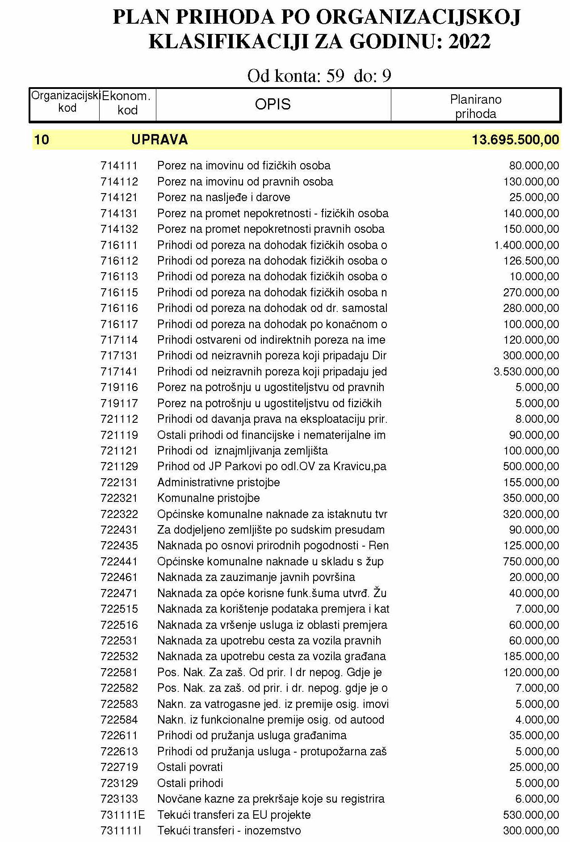
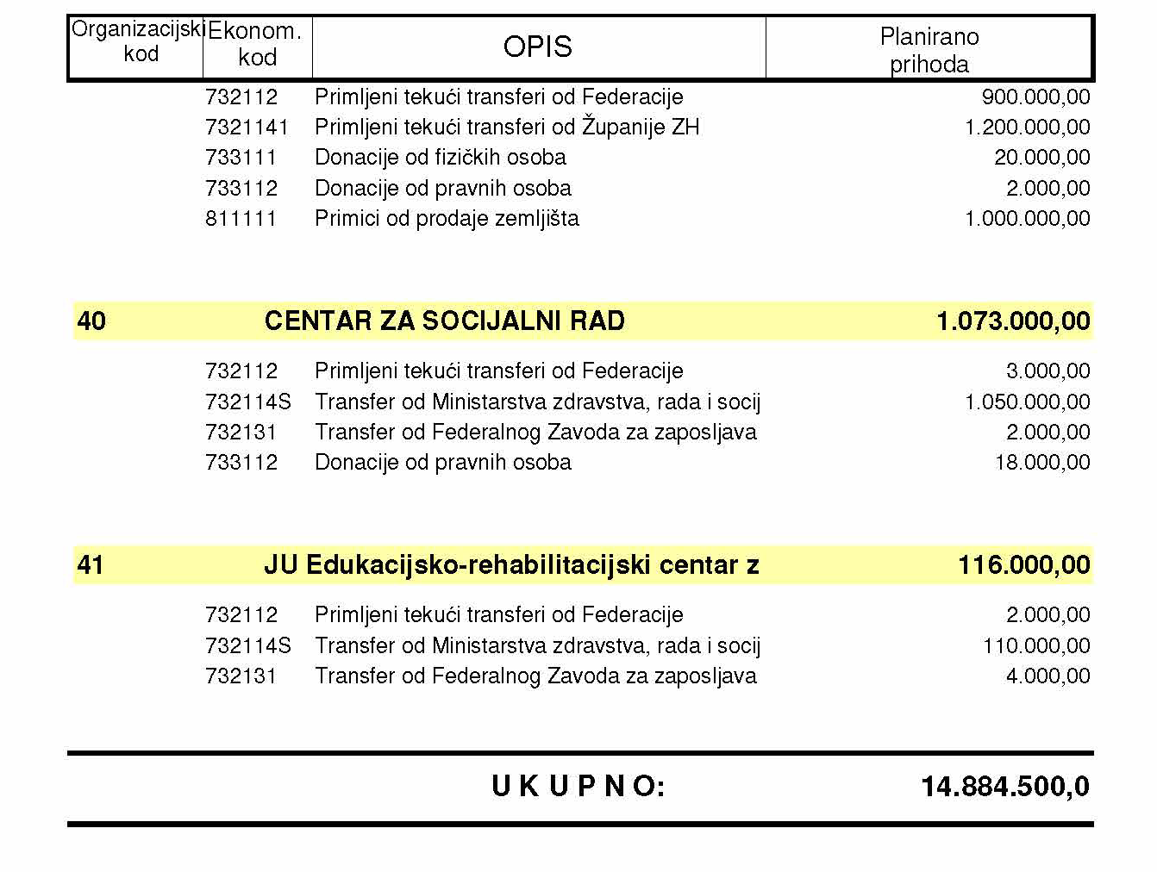
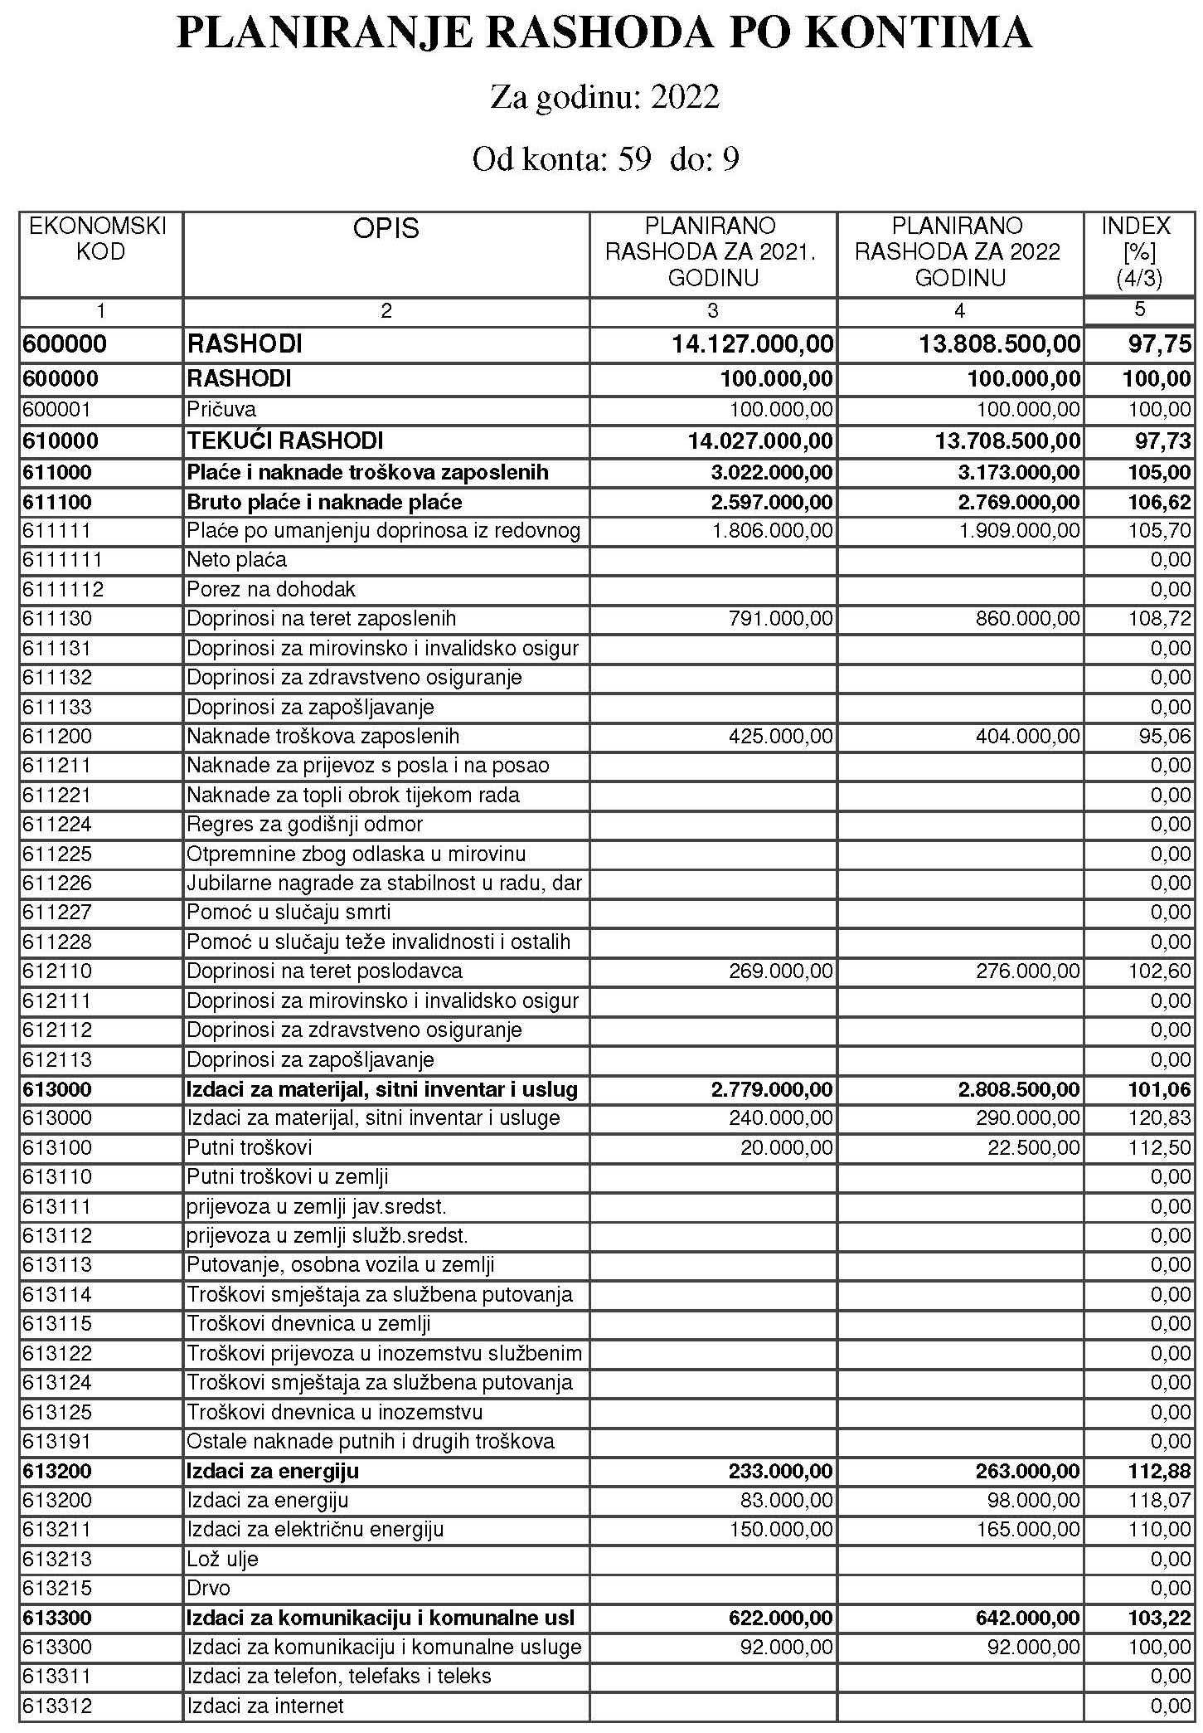
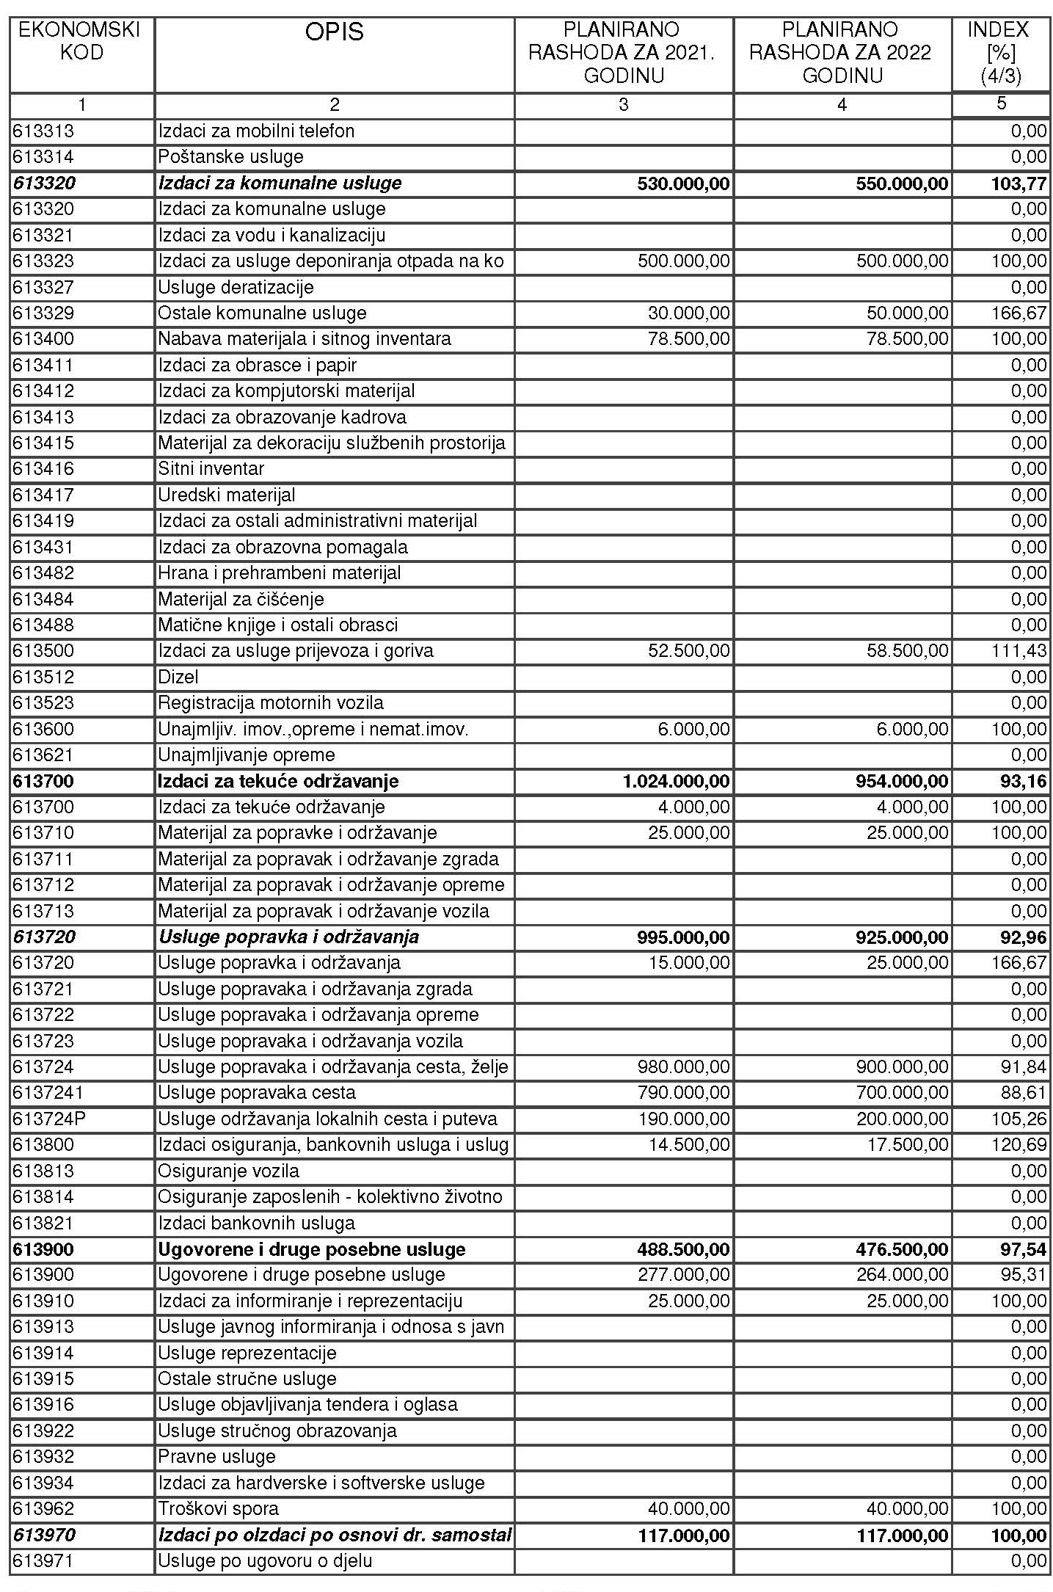
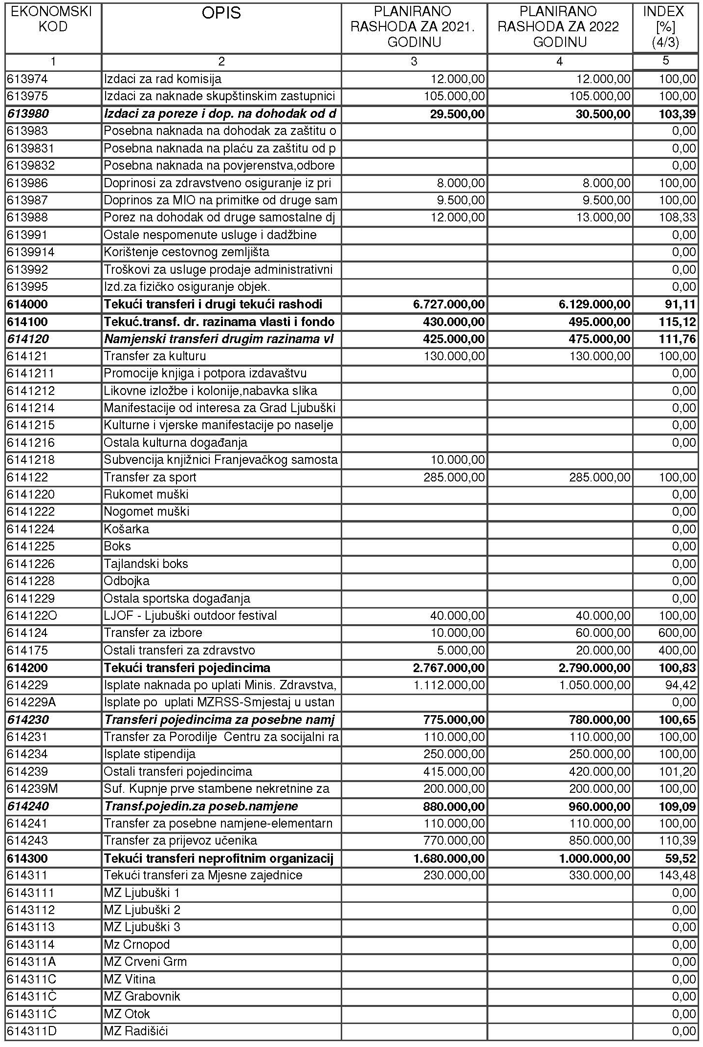
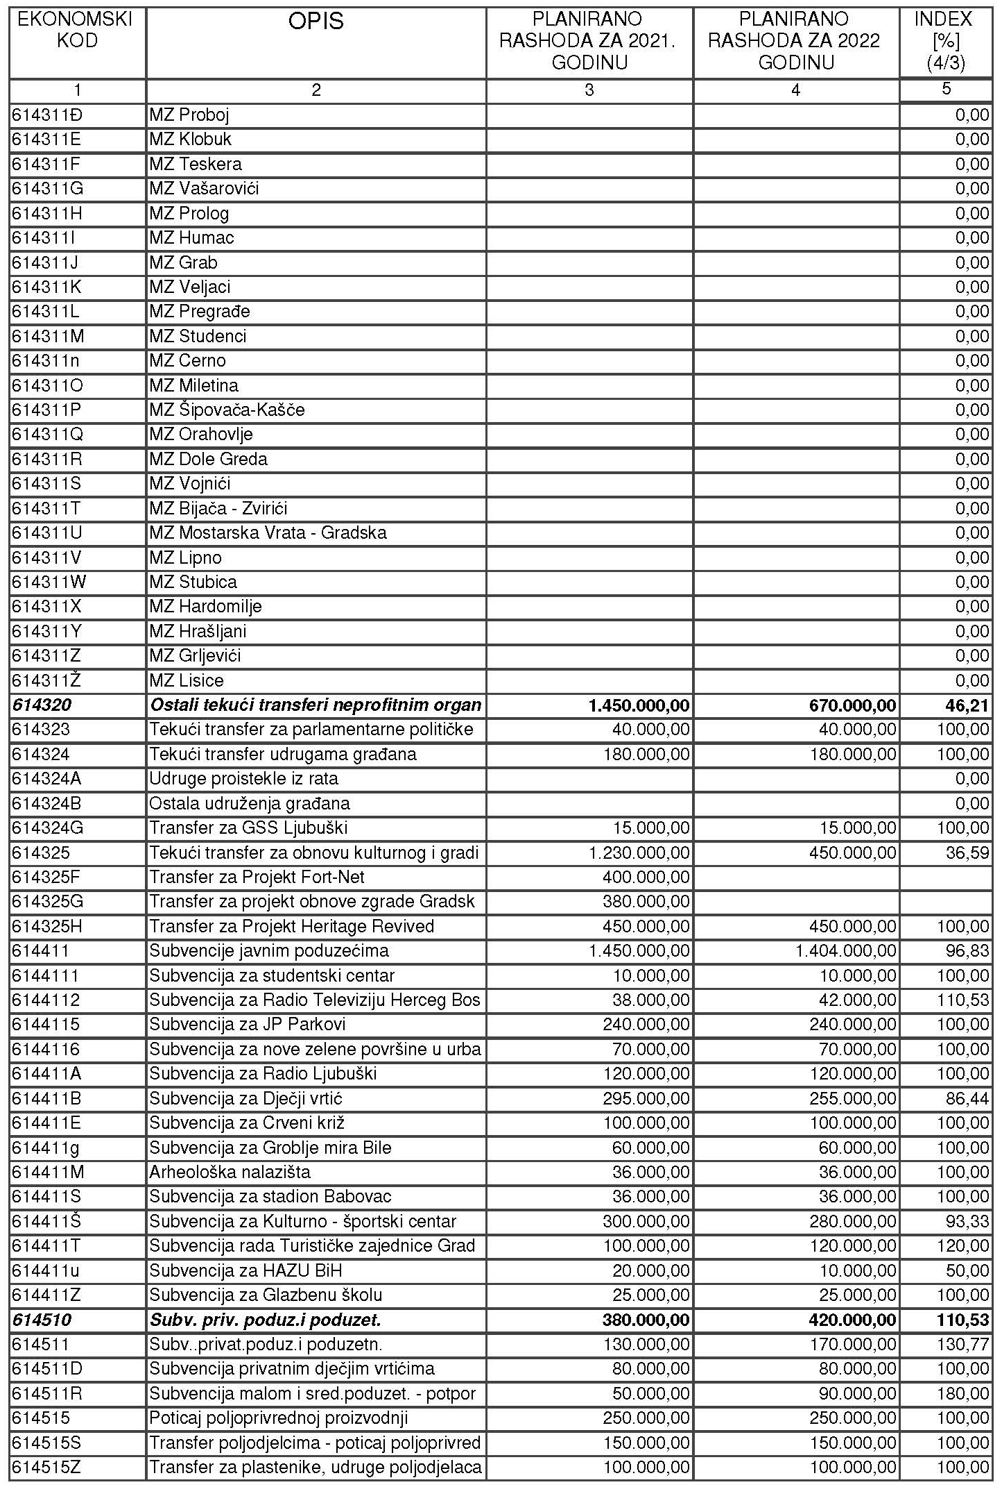
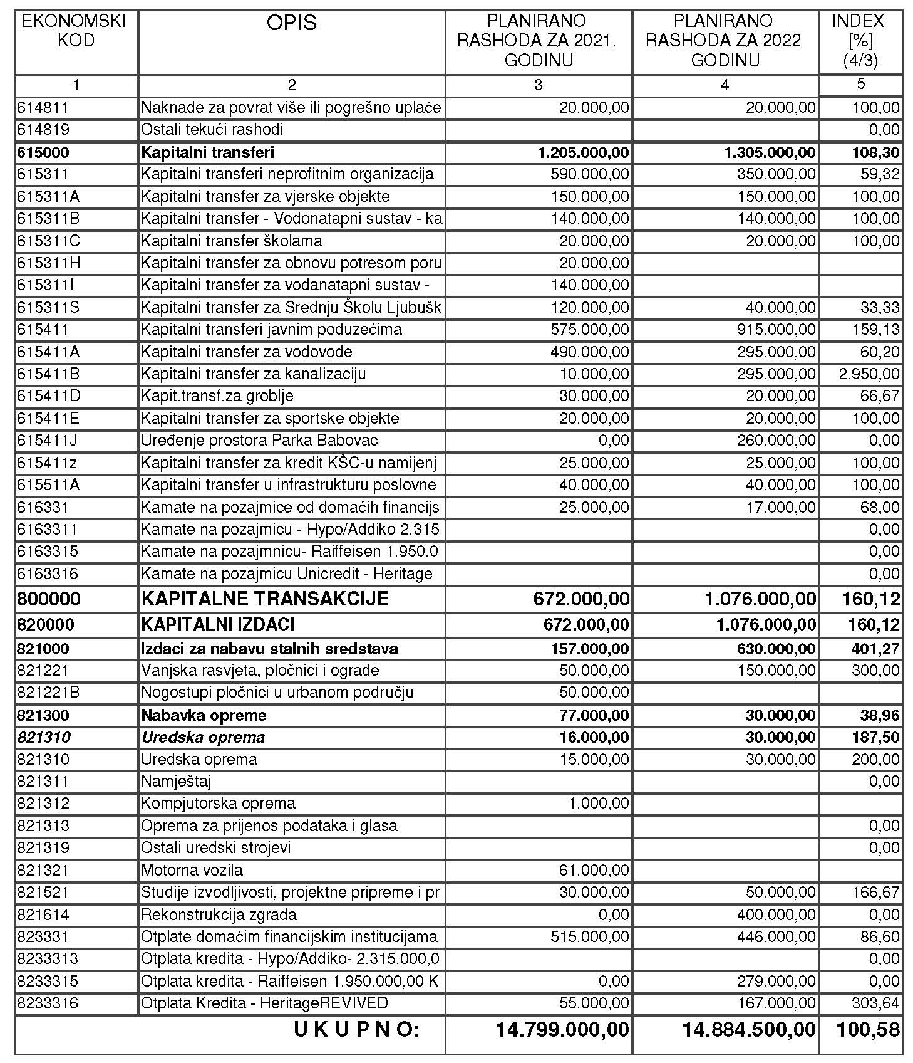
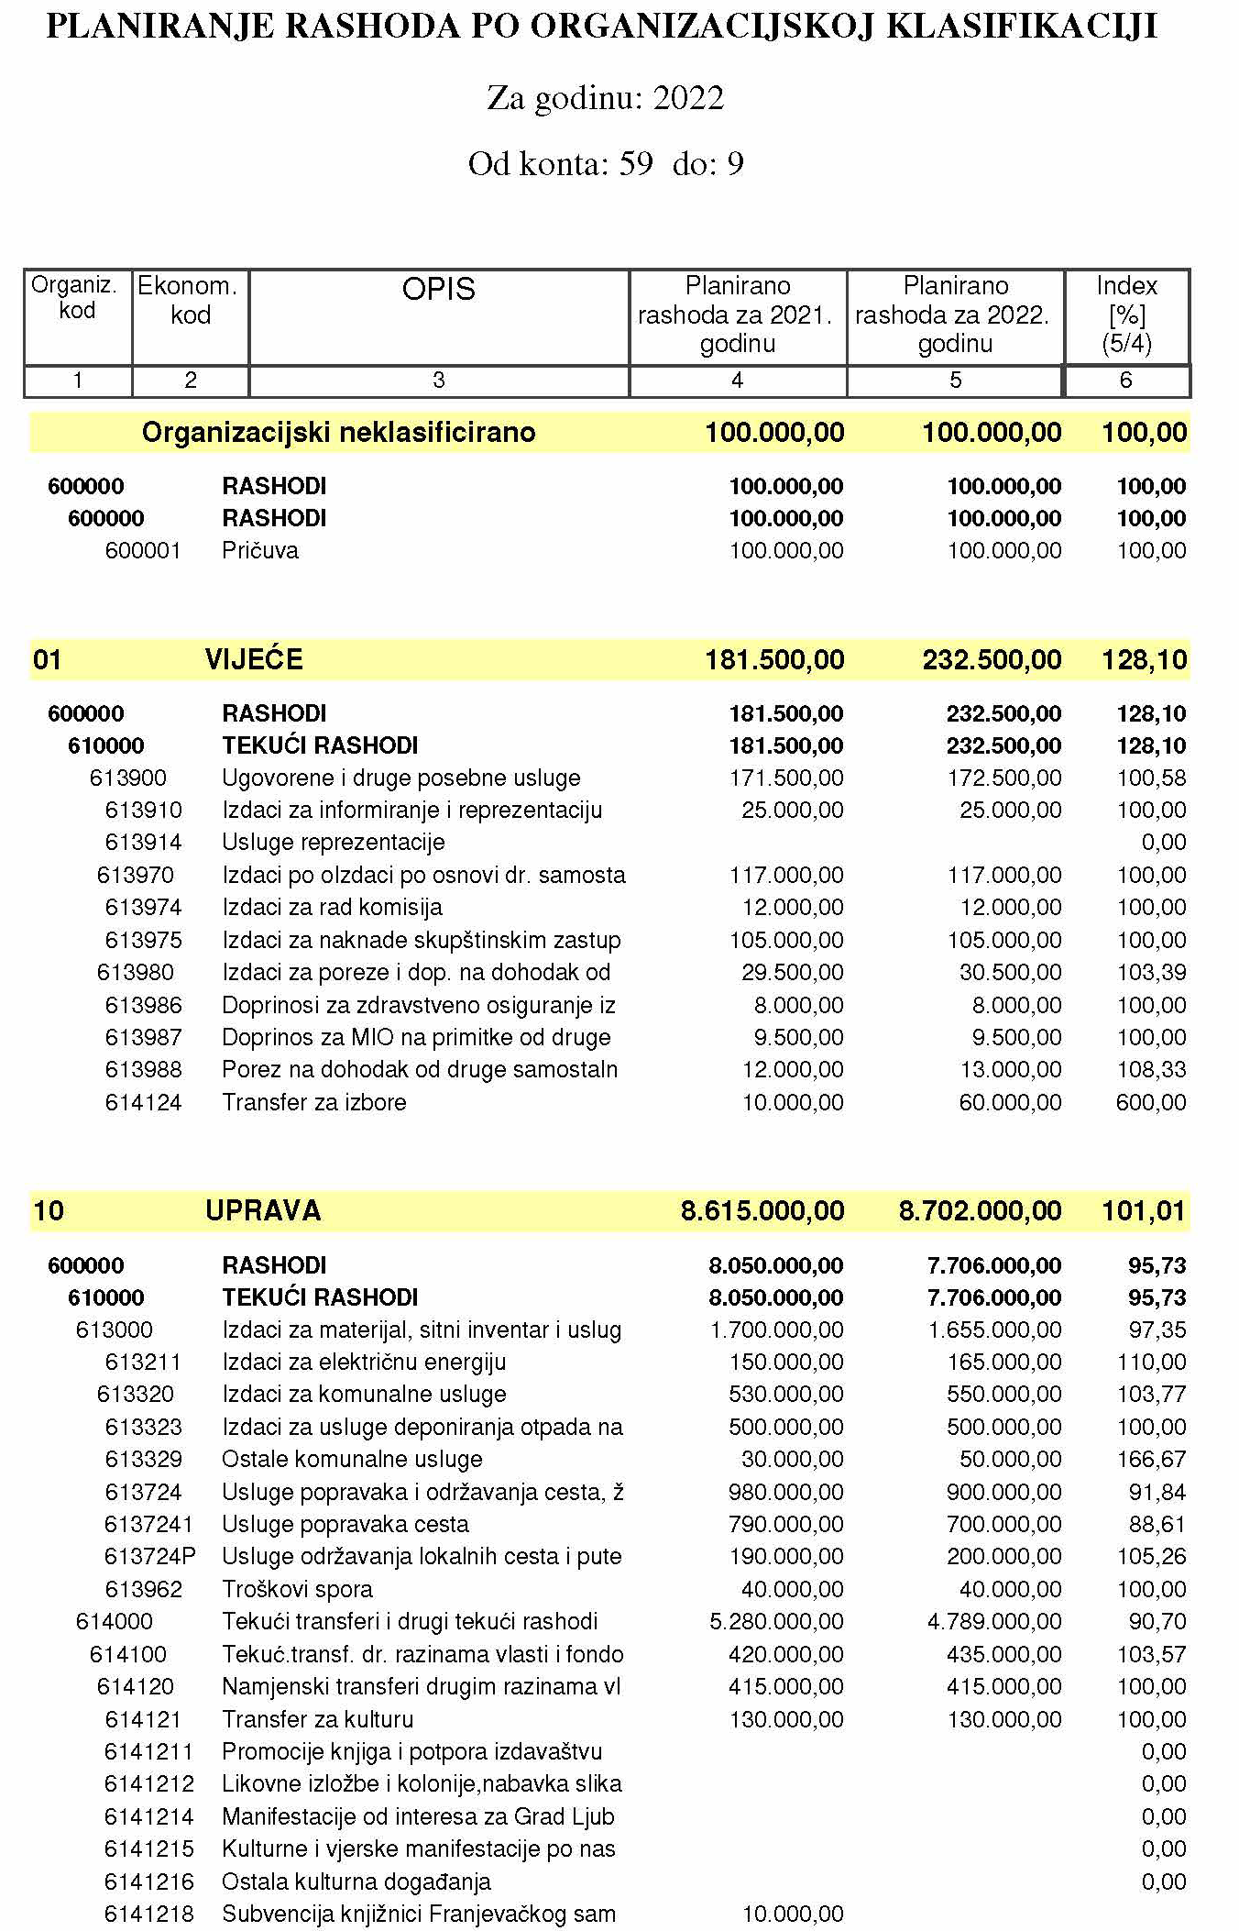
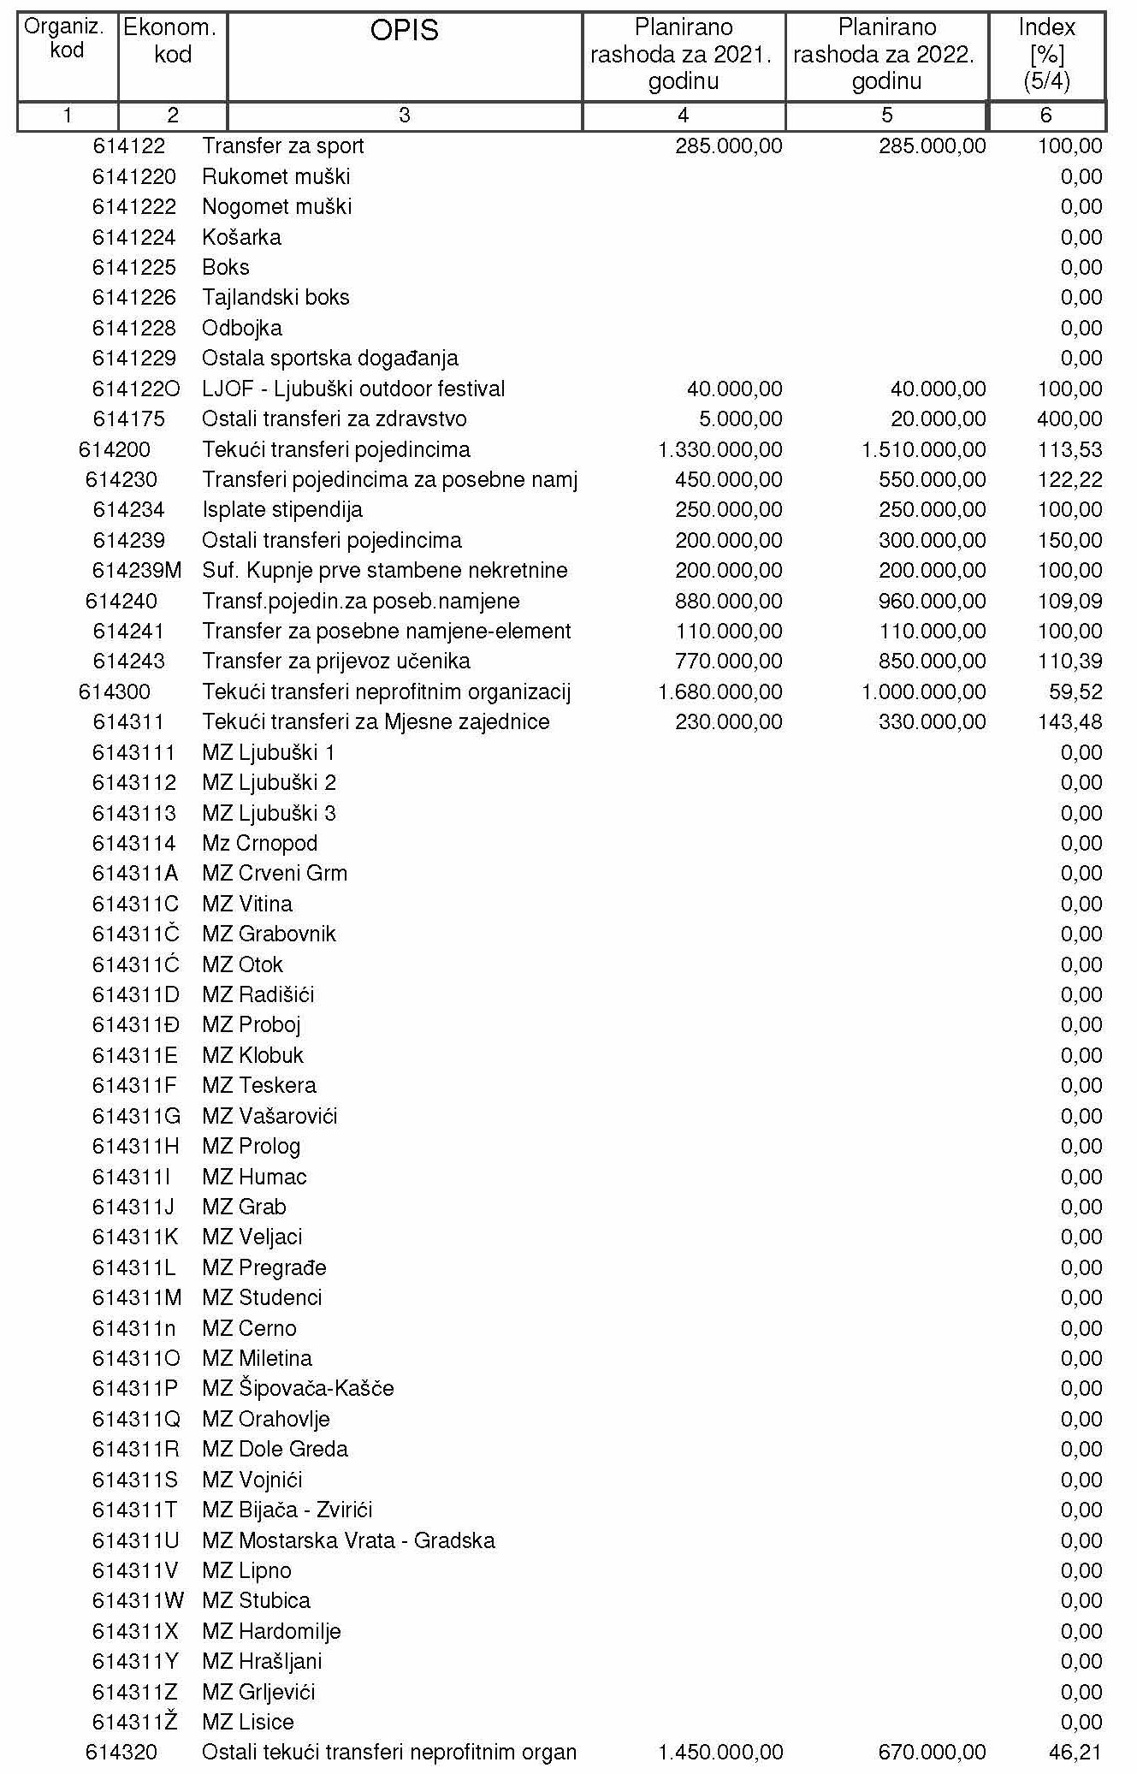
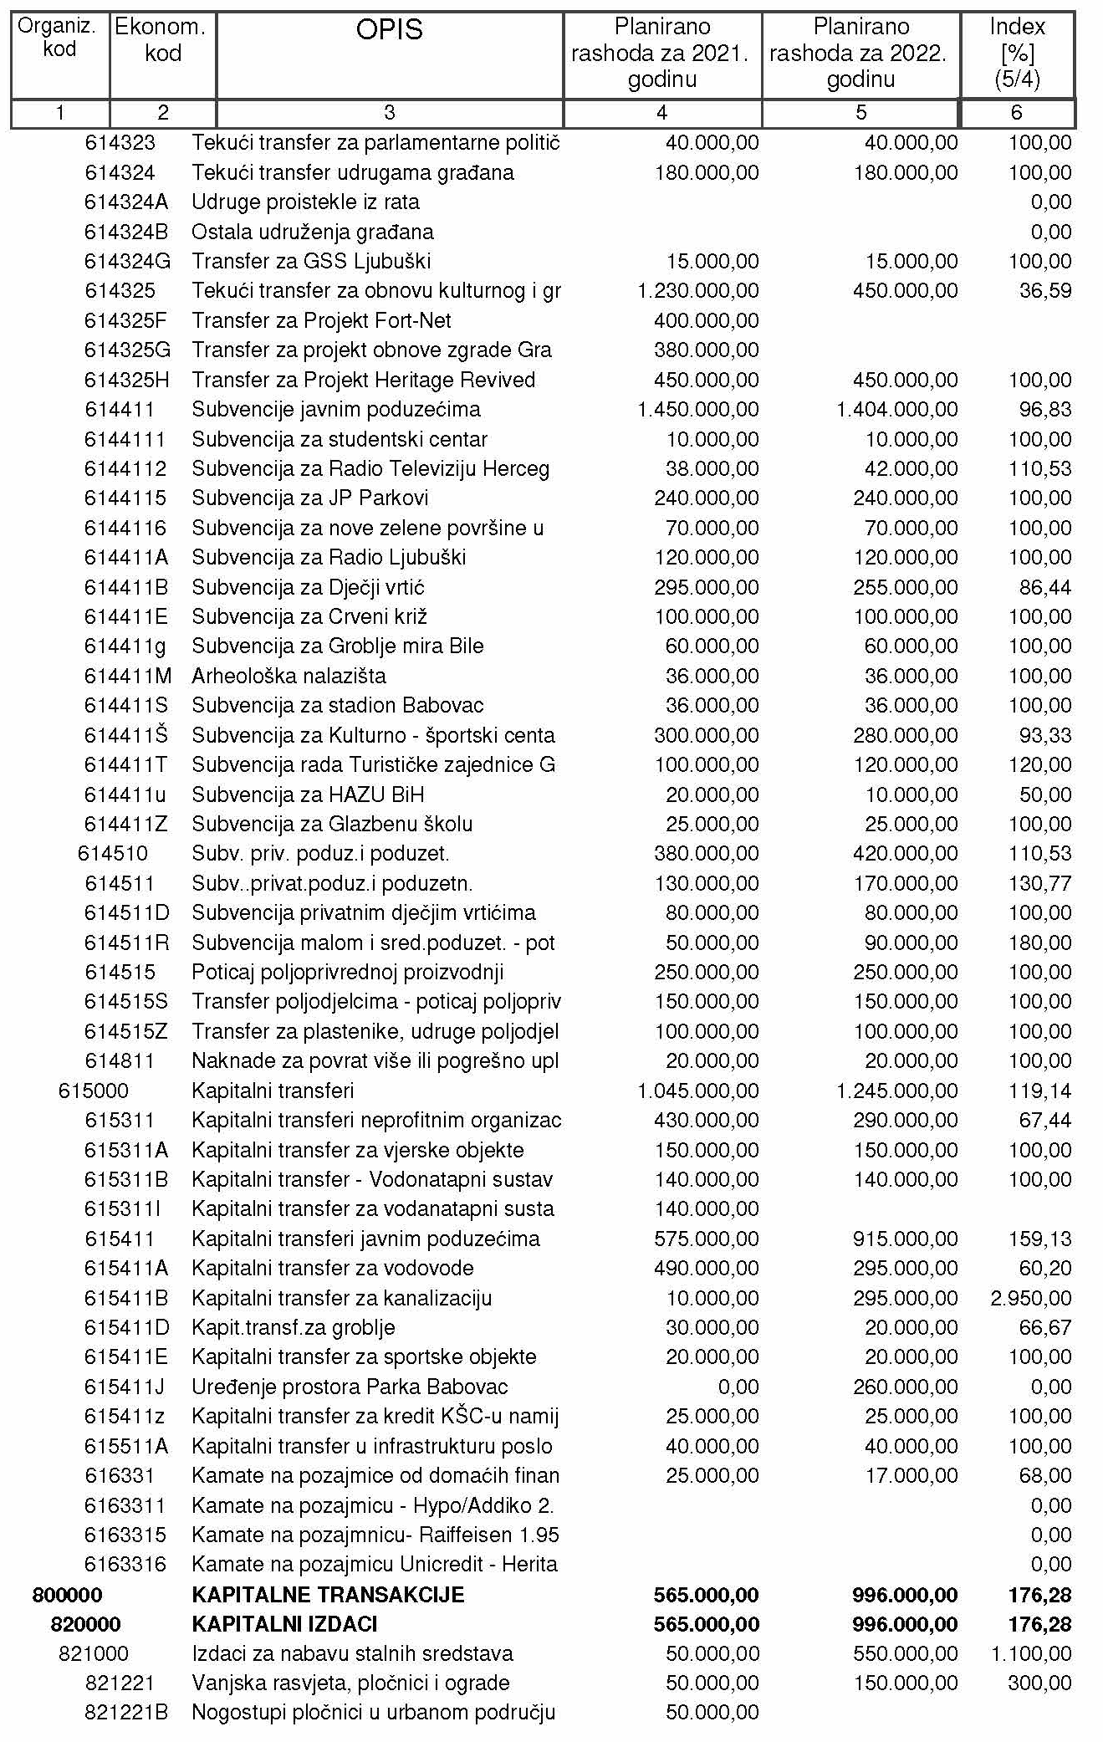
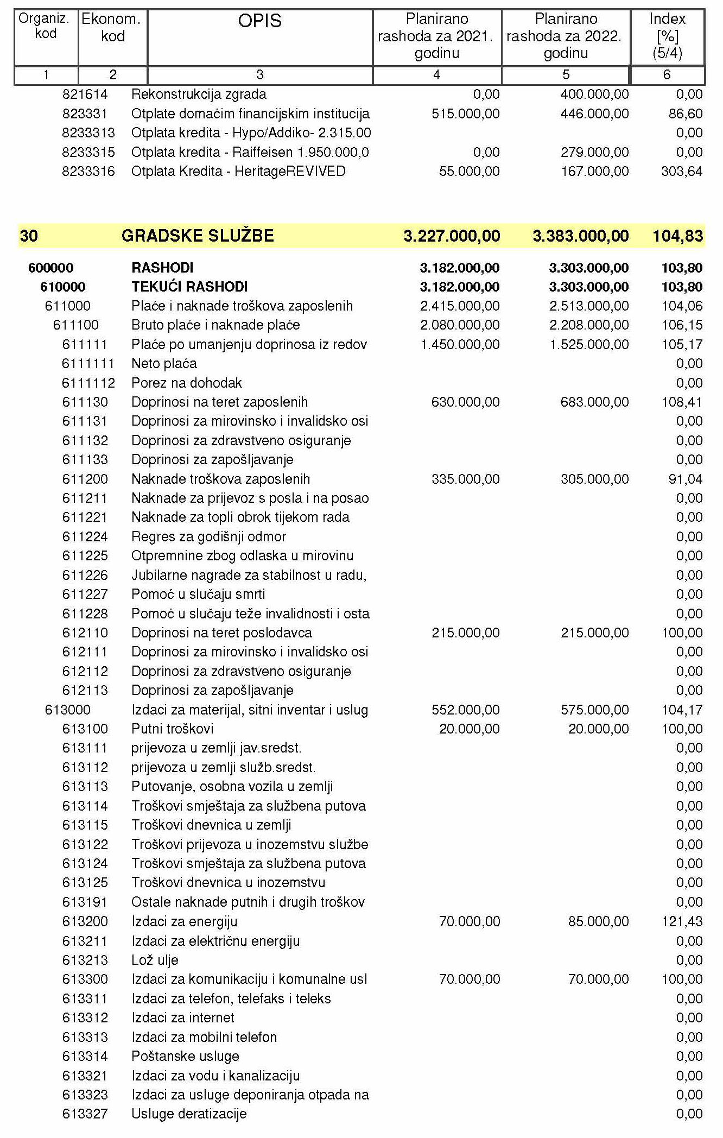
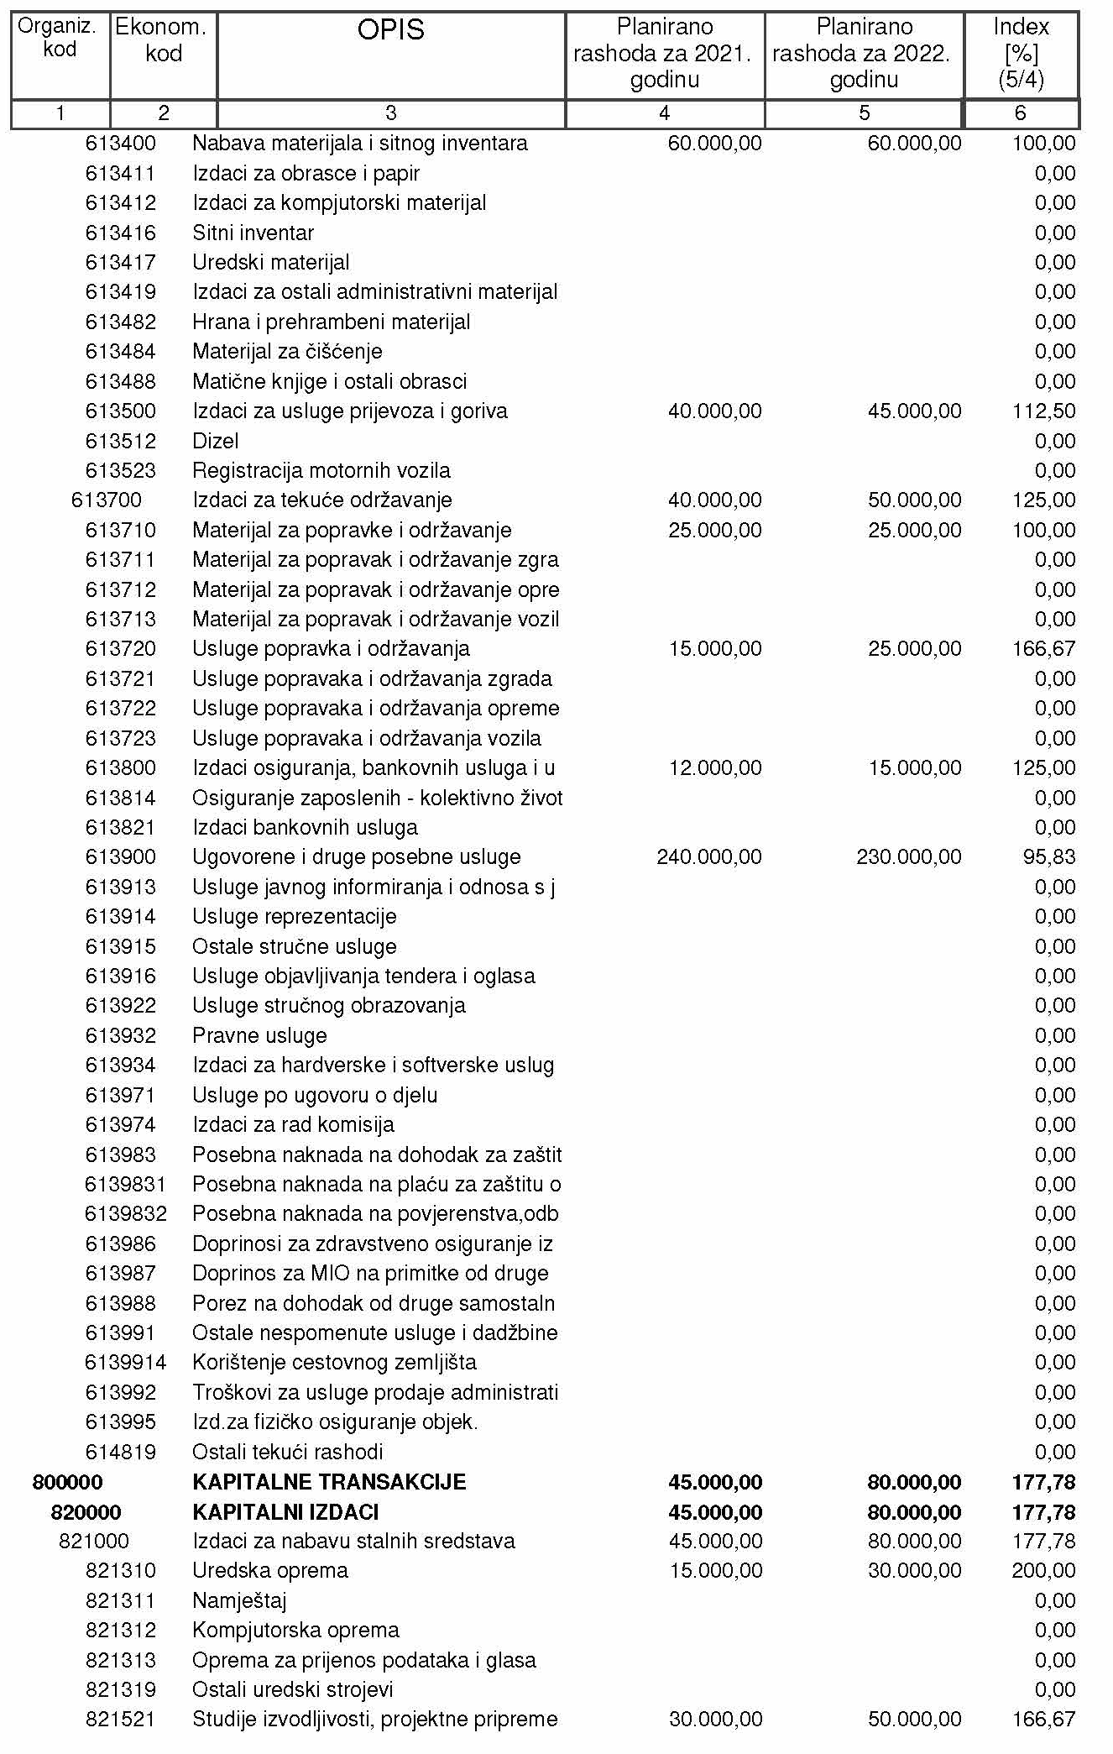
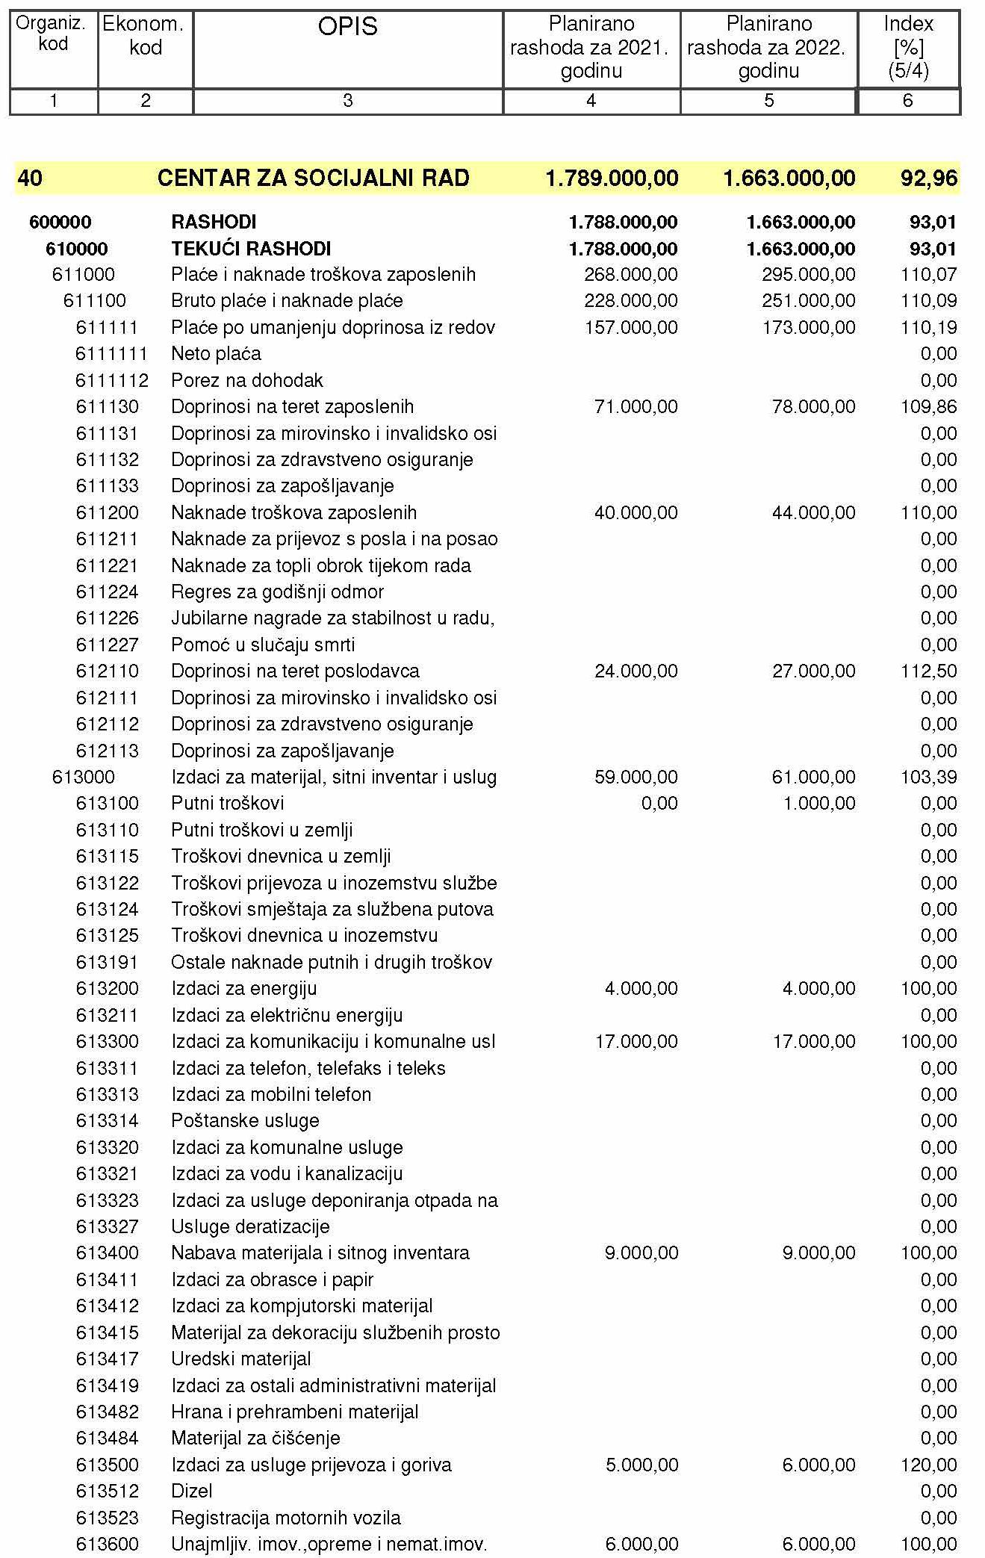
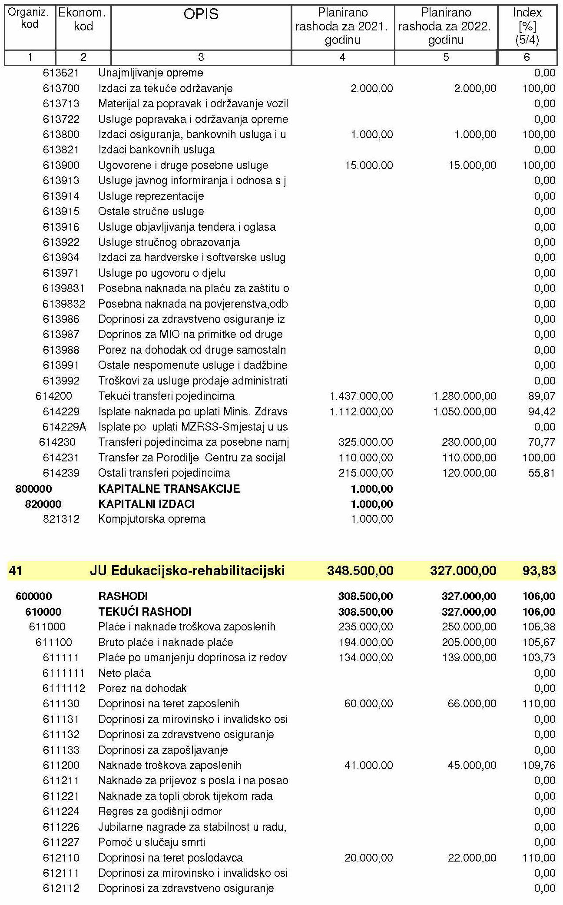
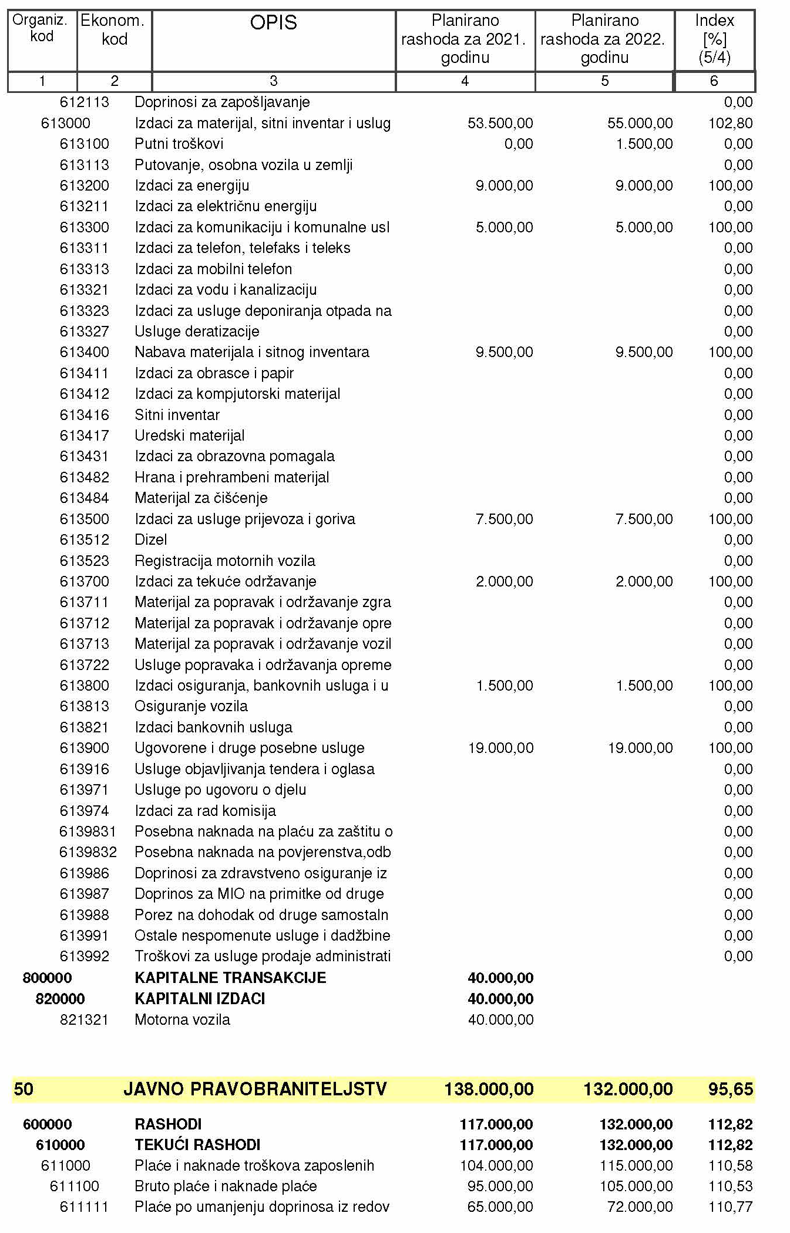
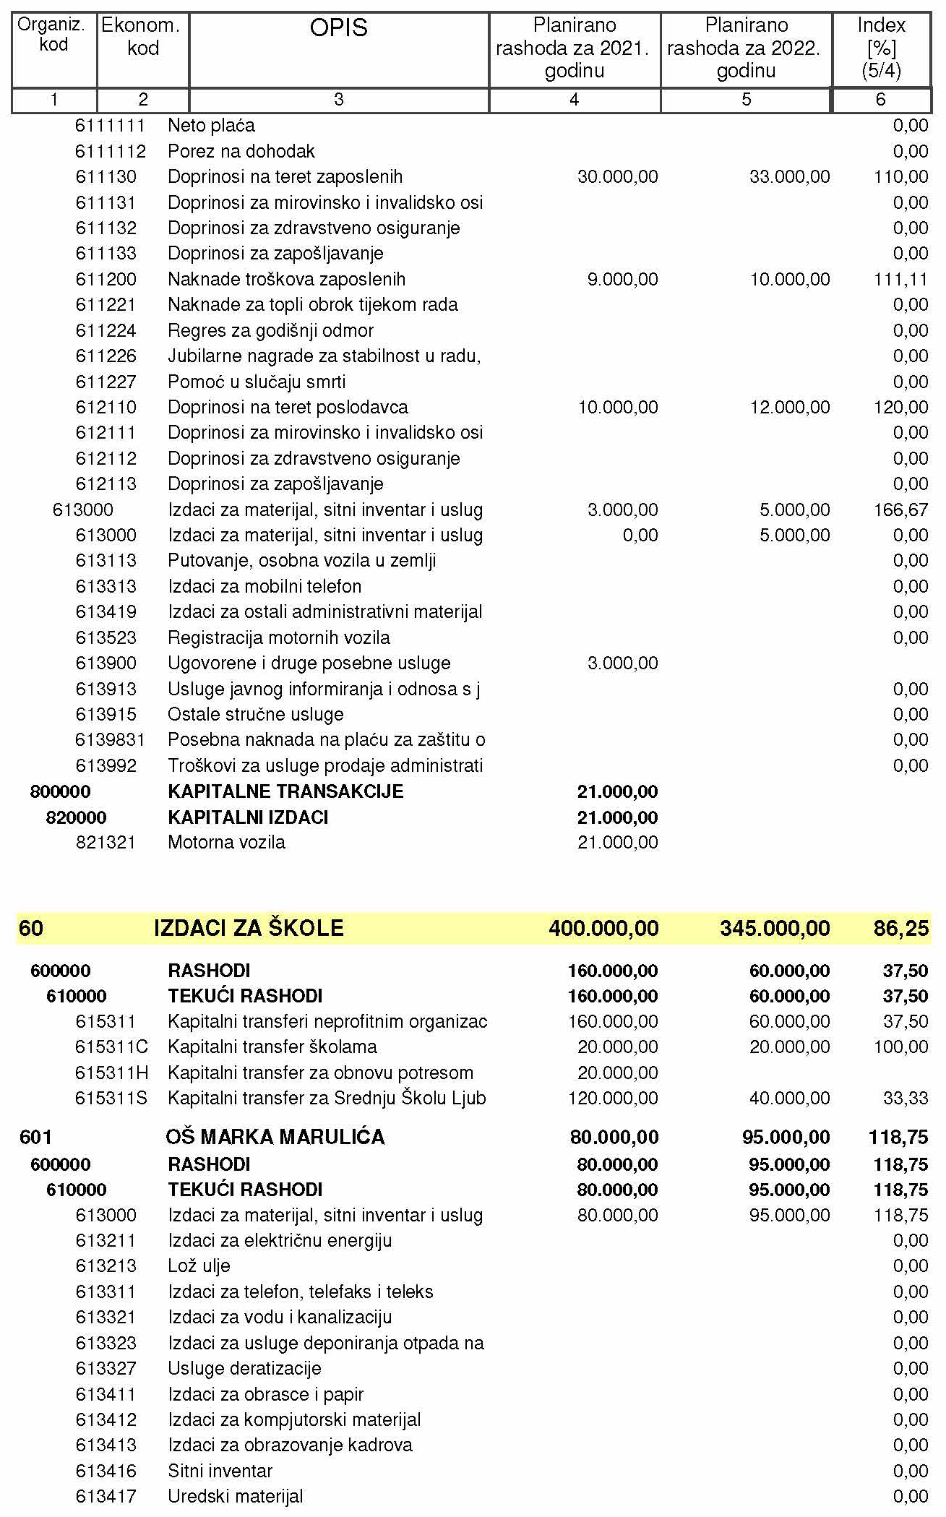
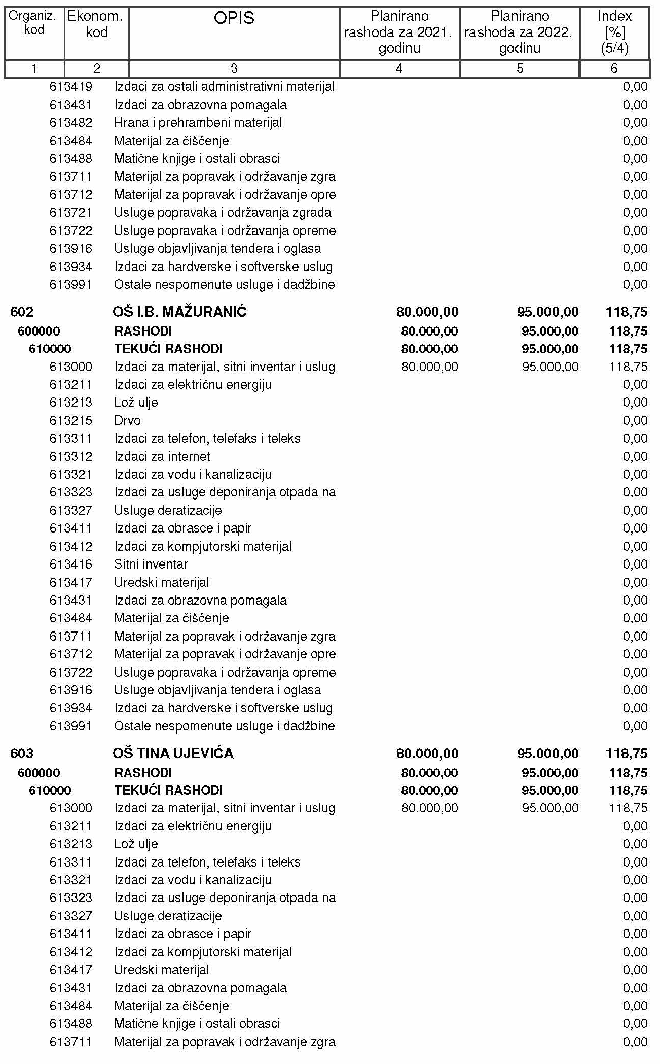
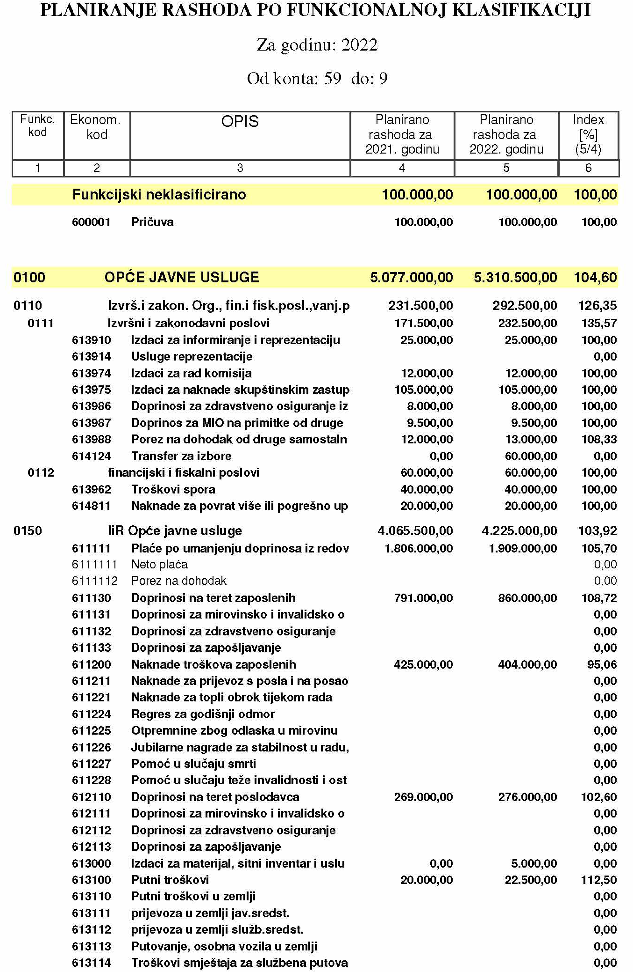
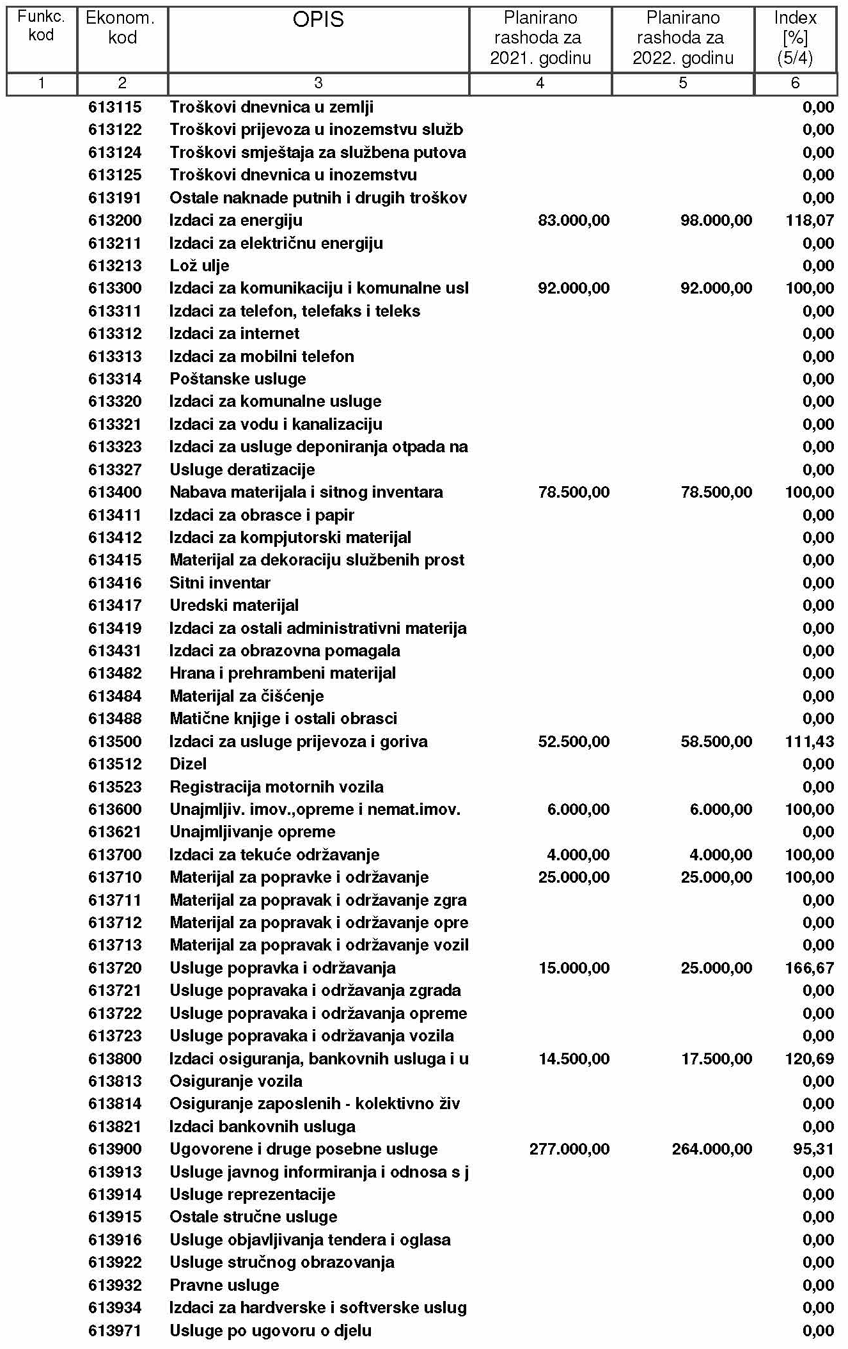
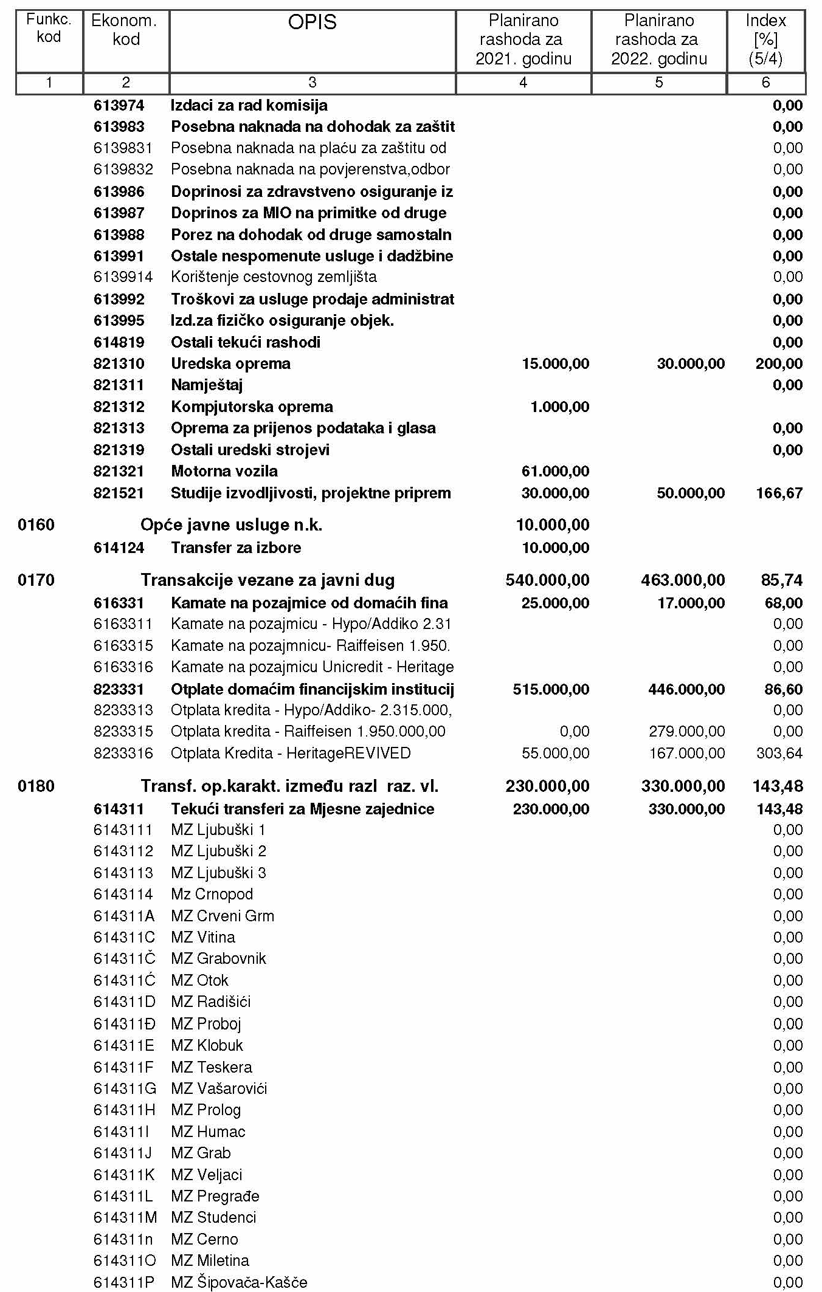
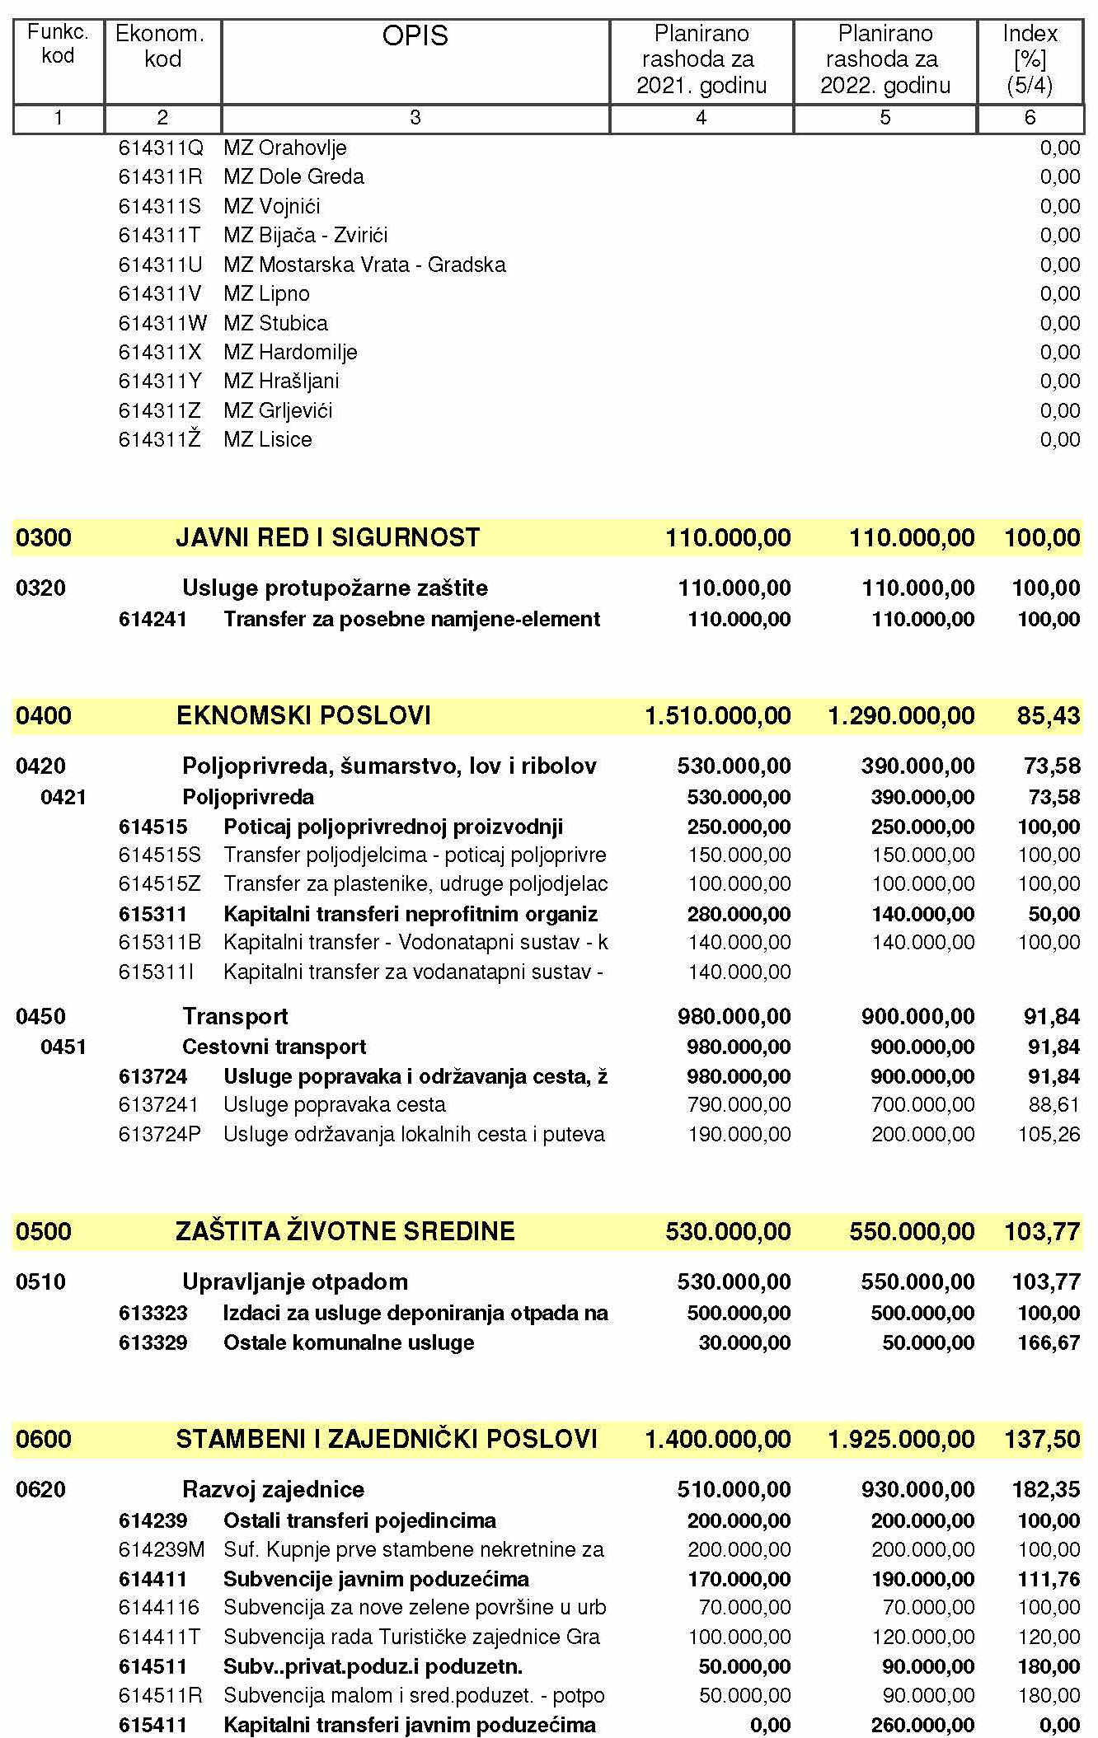
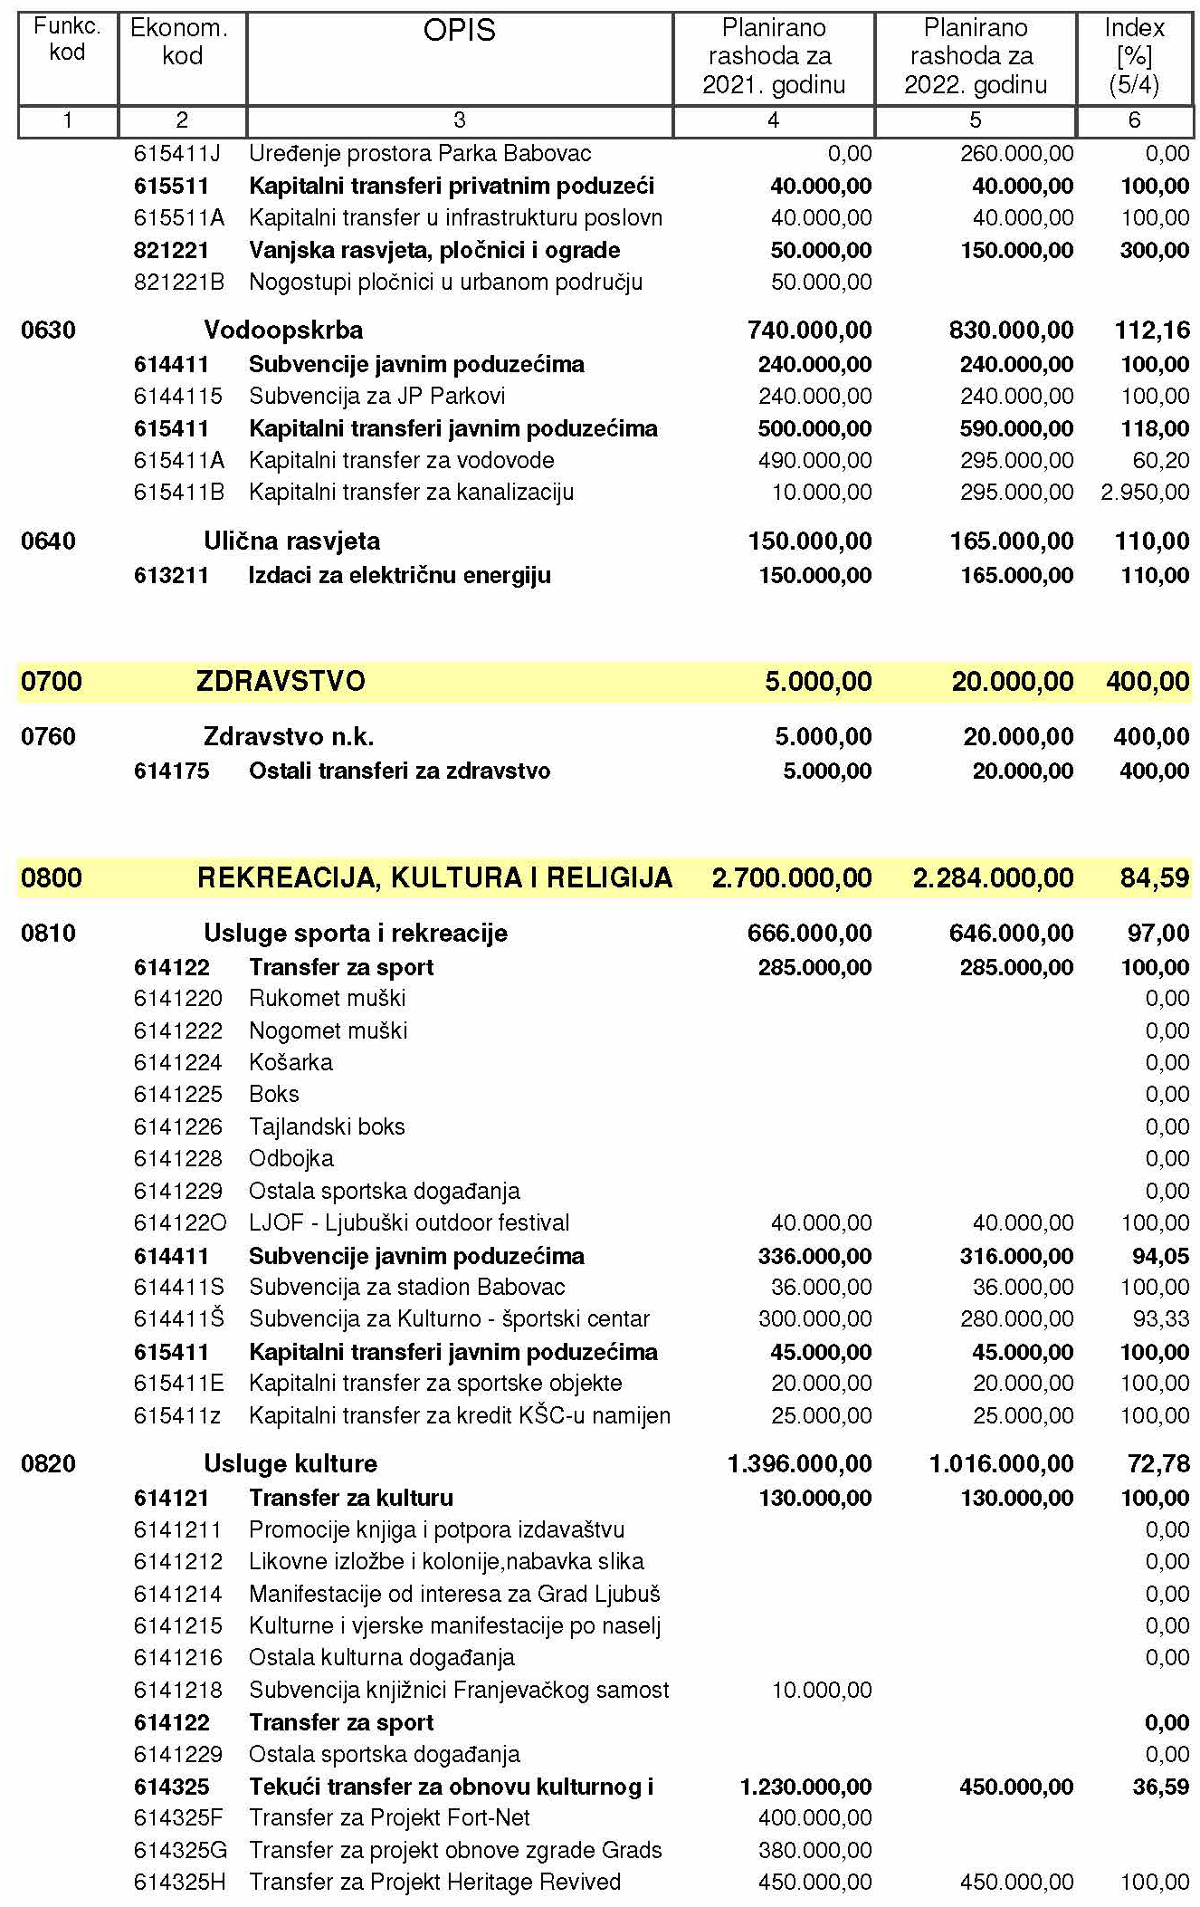
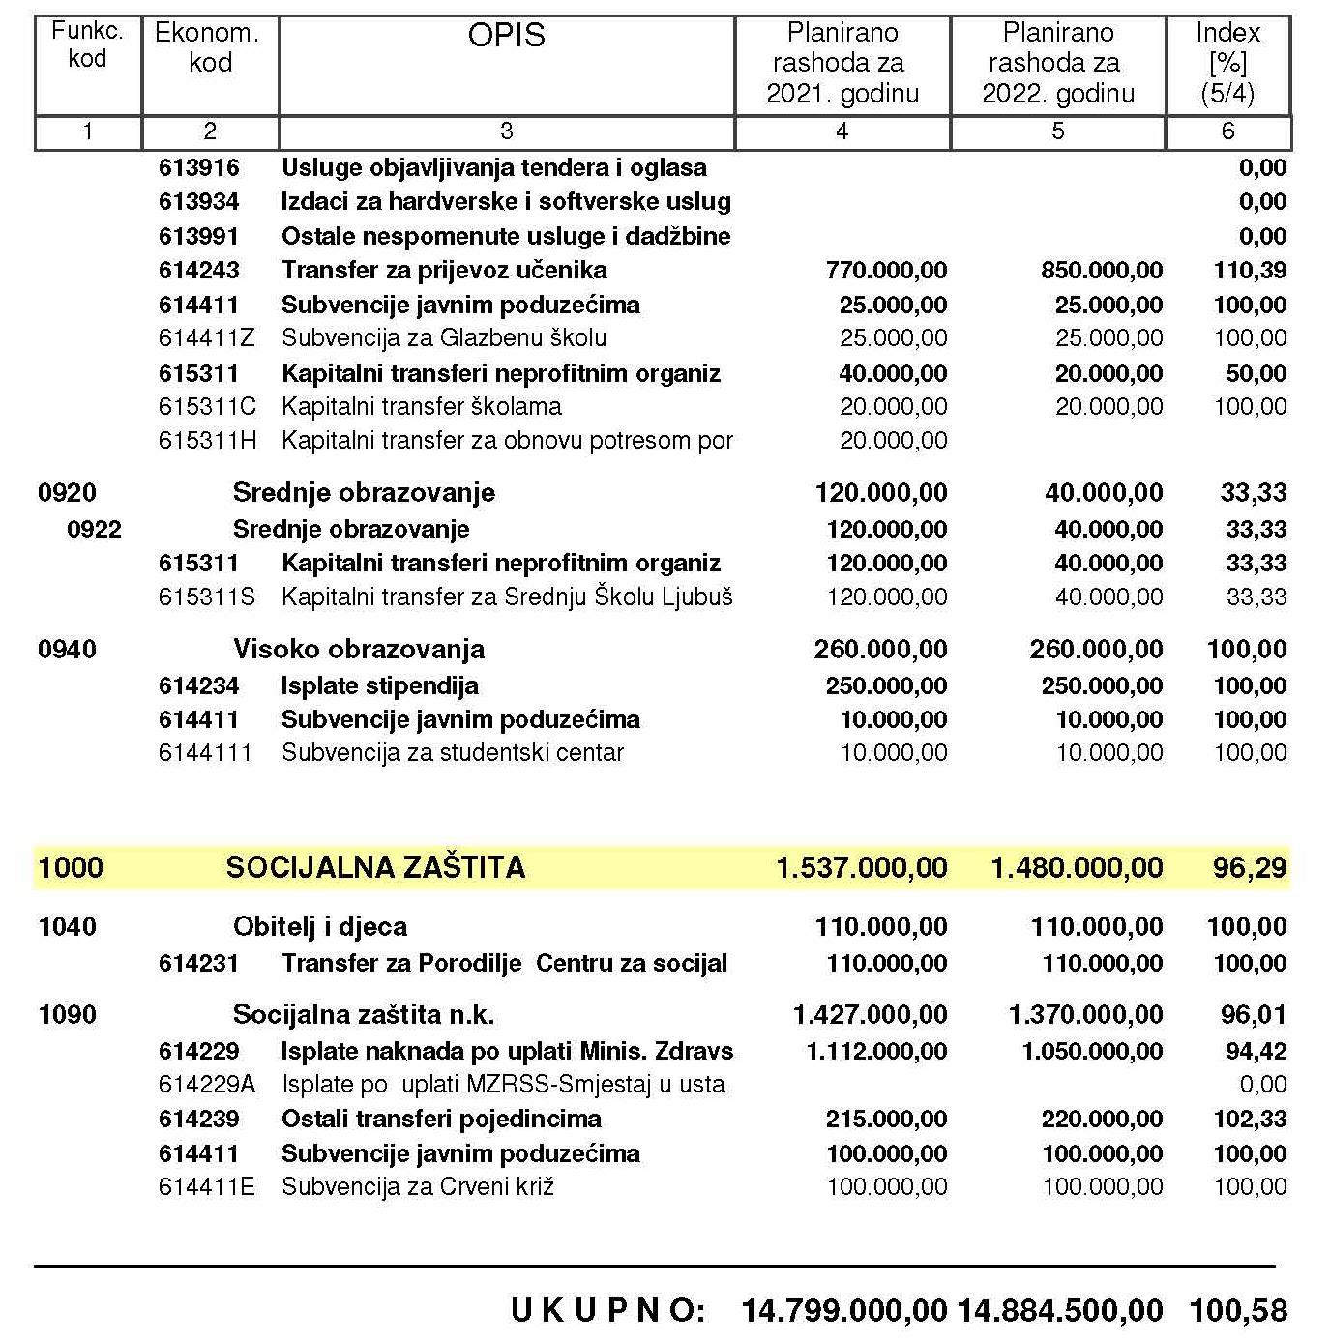

Članak 4.
Žurni i nepredviđeni izdaci koji se pojave u tijeku godine podmirivat će se iz tekuće pričuve koja je predviđena Proračunom u iznosu od 100.000,00 KM (sto tisuća KM).

Članak 5.
Ova Odluka stupa na snagu danom objave u Službenom glasniku grada Ljubuškog.

GRADSKO VIJEĆE LJUBUŠKI

Broj:01-02-3214/21
Ljubuški, 22.12.2021. godine.
PREDSJEDNIK,
Tihomir Kvesić, v.r.
187
Na temelju članka 7. Zakona o proračunima u Federaciji BiH („Službene novine Federacije BiH“ br.: 102/13, 9/14, 13/14, 8/15, 91/15, 102/15, 104/16, 5/18, 11/19 i 99/19), članka 7. Zakona o proračunima u Županiji Zapadnohercegovačkoj ("Narodne novine Županije Zapadnohercegovačke", broj 30/20), i članka 130. Statuta Grada Ljubuški, („Službeni glasnik Grada Ljubuškog“ broj: 6/19) Gradsko vijeće Ljubuški na XII. sjednici održanoj 22.12.2021. godine, d o n o s i

ODLUKU
O IZVRŠENJU PRORAČUNA GRADA LJUBUŠKOG ZA 2022. GODINU

Članak 1.
Ovom Odlukom o izvršenju proračuna Grada Ljubuškog za 2022. godinu (u daljnjem tekstu: Odluka) utvrđuje se struktura prihoda i primitaka te rashoda i izdataka Proračuna Grada Ljubuškog za 2022. godinu (u daljnjem tekstu: Proračun), i njihovo izvršavanje, prioriteti plaćanja, visina zaduživanja i jamstava, upravljanje financijskom i nefinancijskom imovinom, prava i obveze korisnika proračunskih sredstava (u daljnjem tekstu: korisnici), ovlasti Gradonačelnika u izvršavanju Proračuna za tekuću godinu, te druga pitanja u izvršenju Proračuna.
Članak 2.
U cilju transparentnosti Proračun prikazuje sve javne prihode i primitke te sve javne rashode i izdatke po računima računskog plana. Svi prihodi i primici te rashodi i izdaci u Proračunu se prikazuju po bruto načelu i Proračun mora biti uravnotežen.

Članak 3.
- Proračun se sastoji od općeg i posebnog dijela.
(2) Opći dio Proračuna sastoji se od računa prihoda i izdataka, te računa financiranja, a posebni dio sadrži detaljan raspored rashoda i izdataka proračunskih korisnika raspoređenih za tekuće i razvojne programe za tekuću proračunsku godinu.
(3) U računu prihoda i rashoda prikazani su svi porezni i neporezni prihodi i potpore te rashodi i izdaci za financiranje javnih potreba na gradskoj razini.
(4) U računu financiranja iskazuju se sva zaduženja i otplate dugova za uravnoteženje bilance prihoda i rashoda na razini grada.
(5) Račun prihoda i rashoda sastoji se od:
- PRIHODA
- porezni prihodi - prihodi utvrđeni zakonom,
- neporezni prihodi - prihodi od poduzetničke aktivnosti,
Prihodi i primici priznaju se u razdoblju kada su mjerljivi i raspoloživi.
- RASHODA
- izdaci za plaće, naknade plaća i naknade troškova zaposlenih, doprinose poslodavca i druge doprinose, materijalne troškove i usluge,
- tekući transferi,
- subvencije, pomoći i naknade,
- izdaci za kamate i
- kapitalni transferi.

Rashodi i izdaci priznaju se u razdoblju kada je obveza i nastala.
(6) U računu financiranja iskazuju se primici od financijske i nefinancijske imovine, inozemnih i domaćih kapitalnih potpora, primljeni krediti i zajmovi te izdaci za financijsku i nefinancijsku imovinu i za otplatu zajmova i kredita.

Članak 4.
(1) Nakon donošenja Proračuna Služba za riznicu, računovodstvo i financije obvezna je izvijestiti proračunske korisnike o odobrenim sredstvima.
(2) Proračunski korisnici odgovorni su za naplatu i ubiranje prihoda u svojoj nadležnosti te za izvršenje svih izdataka u skladu s namjenama.

Članak 5.
- Stvarni izdaci proračunskog korisnika moraju biti u skladu s odobrenim iznosima.
(2) Sredstva iz stavka 1. ovog članka dodjeljuju se na osnovu raspoloživih sredstava prema utvrđenim tromjesečnim i mjesečnim planovima ili pojedinačnim zahtjevima korisnika.
(3) Rashodi proračunskih korisnika koji se plaćaju iz transfera mogu se realizirati tek nakon donesenog zaključka od strane Gradonačelnika.

Članak 6.
Postupak nabave materijalnih dobara i usluga mora se obaviti sukladno Zakonu o javnim nabavama BiH („Službeni glasnik BiH“ br. 39/14).

Članak 7.
(1) Sredstva raspoređena Proračunom ne mogu se preusmjeravati između korisnika. Samo u iznimnim slučajevima ova je preraspodjela dopuštena, o čemu odlučuje Gradonačelnik.
(2) Unutar jednog korisnika može se praviti preraspodjela sredstava po namjenama te po vrstama rashoda najviše do 10% ukupno odobrenih rashoda za tog proračunskog korisnika, o čemu odlučuje Gradonačelnik.
Članak 8.
(1) Žurni i nepredviđeni izdaci koje se pojave u tijeku godine, a nisu predviđeni Proračunom podmiruju se iz tekuće pričuve koja iznosi 100.000,00 KM (sto tisuća KM). Ukoliko u tijeku godine prestanu pojedine nadležnosti proračunskog korisnika ili sam proračunski korisnik prestane postojati Gradonačelnik je dužan formirati povjerenstvo za popis imovine, potraživanja i obveza te nakon usvojenog izvješća povjerenstva Služba za riznicu, računovodstvo i financije vrši prijenos preostalih sredstava u tekuću pričuvu.
(2) Odluku o korištenju sredstava tekuće pričuve donosi Gradonačelnik koji je dužan godišnje izvijestiti Gradsko vijeće o iskorištenim sredstvima. Ukoliko pojedinačne isplate iz pričuve prelaze iznos od 10.000,00 KM Odluku o utrošku sredstava donosi Gradsko vijeće na prijedlog Gradonačelnika.
(3) Svako korištenje tekuće pričuve Gradonačelnik objavljuje u Službenom glasniku Grada Ljubuškog.
Članak 9.
Ako se tijekom godine na temelju Zakona ili nekog drugog propisa poveća djelokrug ili nadležnost korisnika onda se sredstva za njegove troškove osiguravaju iz tekuće pričuve.
Članak 10.
Služba za riznicu, računovodstvo i financije nadležna je za praćenje mjesečnih i tromjesečnih novčanih tokova i vrši izmirivanje obveza sukladno likvidnosti proračuna i preuzetim obvezama proračunskog korisnika do visine planirane godišnjim planom proračunskog korisnike.

Članak 11.
Grad Ljubuški može plasirati bilo koji iznos neangažiranih javnih sredstava isključivo u svrhu povećanja resursa Proračuna sukladno uvjetima propisanim u Zakonu o investiranju javnih sredstava („Službene novine Federacije BiH“, broj 77/04 i 48/08). Svi prihodi ostvareni investiranjem javnih sredstava polažu se na račun gradskog proračuna.

Članak 12.
Sredstva predviđena za odbore i povjerenstva i vijećničke naknade raspoređivat će se po zaključku Gradonačelnika prema broju održanih sjednica i naknadi koja je utvrđena za pojedine odbore i povjerenstva i članove vijeća, sukladno raspoloživim sredstvima u Proračunu.
Članak 13.
Sredstva za komunalne usluge i naknade vršit će se po ispostavljenom računu za izvršene usluge ili po zaključku Gradonačelnika sukladno potpisanom ugovoru, po utvrđenim procedurama financiranja sukladno raspoloživim sredstvima u Proračunu.

Članak 14.
Sredstva namijenjena za održavanje cesta raspoređivat će se prema odobrenom Proračunu, nakon obavljenog postupka javnih nabavki i odabira izvođača radova. Računi izvođača radova moraju biti ovjereni od strane osobe određene za nadzor te od strane Gradonačelnika.
Članak 15.
Sredstva namijenjena za transfere udrugama proisteklim iz rata raspoređuju se po zaključku Gradonačelnika prema odobrenom Proračunu, te po utvrđenim procedurama financiranja Odsjeka za branitelje iz Domovinskog rata i opću upravu sukladno raspoloživim sredstvima u Proračunu.

Članak 16.
(1) Visina sredstava namijenjena za političke stranke raspoređivat će se po zaključku Gradonačelnika prema odobrenom Proračunu, sukladno raspoloživim sredstvima u Proračunu. Raspored sredstava za političke stranke vršiti će se razmjerno broju vijećničkih mjesta u Gradskom vijeću koje svaki politički subjekt ima u trenutku dodjele sredstava.
(2) Politički subjekti su obvezni, prilikom podnošenja zahtjeva za dodjelu sredstava dostaviti Službi za riznicu, računovodstvo i financije broj vijećničkih mjesta u Gradskom vijeću sa s izjavama vijećnika kao i eventualne promjene tijekom proračunske godine.

Članak 17.
Sredstva namijenjena za transfere u kulturu i šport raspoređivat će se sukladno rezultatima javnih poziva koje raspisuje Gradonačelnik prema prethodno utvrđenim uvjetima i kriterijima sukladno Odluci o uvjetima, kriterijima i postupku dodjele proračunskih sredstava Grada Ljubuškog za projekte iz područja kulture (''Službeni glasnik grada Ljubuškog'', broj: 3/21) i Odluci o uvjetima, kriterijima i postupku dodjele proračunskih sredstava Grada Ljubuškog za projekte iz područja športa (''Službeni glasnik grada Ljubuškog'', broj: 3/21), te raspoloživim sredstvima u Proračunu.

Članak 18.
Sredstva namijenjena za transfere javnim poduzećima i ustanovama raspoređivat će se po zaključku Gradonačelnika prema odobrenom proračunu, po utvrđenim procedurama financiranja sukladno raspoloživim sredstvima u Proračunu.

Članak 19.
Sredstva ostvarena po osnovu posebne naknada za zaštitu i spašavanje od prirodnih i drugih nesreća raspoređivat će se po Zaključku Gradonačelnika sukladno planu koji utvrdi Stožer civilne zaštite na prijedlog Službe za civilnu-protupožarnu zaštitu iz raspoloživih sredstvima planiranih u Proračunu te iz drugih izvora sukladno Zakonu o zaštiti i spašavanju ljudi i materijalnih dobara od prirodnih i drugih nesreća.
Članak 20.
(1) Sredstva za Mjesne zajednice raspoređivat će se po zaključku Gradonačelnika na osnovu zahtjeva Vijeća Mjesne zajednice, prema programu kapitalnih investicija Grada Ljubuškog koji usvaja Gradsko vijeće, na prijedlog Gradonačelnika, na temelju zaključka ili ugovora prema odobrenom Proračunu sukladno raspoloživim sredstvima u Proračunu.
(2) Ova sredstva se prenose na račune dobavljača koji su izabrani u provedenom postupku javnih nabavki ili na račune Mjesnih zajednica.

Članak 21.
(1) Izdvajanja za kapitalne transfere i kapitalne izdatke za komunalnu infrastrukturu vršit će se po zaključku Gradonačelnika sukladno Programu kapitalnih investicija Grada Ljubuški koje usvaja Gradsko vijeće, a na prijedlog Gradonačelnika, vodeći računa o prioritetima projekata te dinamici priljeva sredstava za njihovo financiranje.
Sredstva za ove namjene mogu se prebacivati „Javnom poduzeću Parkovi d.o.o. Ljubuški“ ili se izravno doznačiti izvođaču tek nakon provjere izvršenih radova kojeg potpisuje ovlašteni nadzor.
(2) Osnova za prijenos sredstava za kapitalne izdatke i kapitalne transfere je dokumentacija o provedenoj proceduri javne nabave te knjigovodstvena isprava o izvršenim poslovima koju ovjerava Gradonačelnik.
(3) Sredstva za ostale kapitalne transfere vršit će se po Zaključku Gradonačelnika prema utvrđenom proračunu po procedurama financiranja nadležnih služba.

Članak 22.
(1) Svi proračunski korisnici moraju izraditi interne procedure stvaranja obveza koje se financiraju iz Proračuna najkasnije 15 dana nakon usvajanja ove Odluke.
(2) Evidentiranje obveza proračunskih korisnika vrši se po slijedećoj klasifikaciji:
- plaće i naknade plaća,
- materijalni troškovi po vrstama,
- transferi iz proračunske pričuve,
- kapitalni izdaci.
(3) Osnove za evidentiranje obveza za plaće i naknade plaće su:
- Pravilnik o unutarnjem ustrojstvu Jedinstvenog gradskog tijela uprave Grada Ljubuškog („Službeni glasnik Grada Ljubuškog“ broj: 4/21, 6/21 i 7/21)
- Odluka o utvrđivanju platnih razreda i koeficijenata za plaće i naknade plaće izabranih dužnosnika, nositelja izvršnih dužnosti i savjetnika, državnih službenika i namještenika Grada Ljubuškog (''Službeni glasnik Općine/Grada Ljubuški'', broj: 3/17 i 5/21),
- Odluka o koeficijentima za obračun plaće i naknadama plaće Općinskog pravobraniteljstva Ljubuški („Službeni glasnik Općine Ljubuški“ br.: 3/17),
- Pravilnik o plaćama i naknadama državnih službenika i namještenika Jedinstvenog gradskog tijela uprave Grada Ljubuškog (''Službeni glasnik Grada Ljubuškog'', broj: 4/17, 7/17, 7/18, 5/20 i 8/21),
(4) Polaznu osnovicu za obračun plaće, sukladno raspoloživim sredstvima, utvrđuje Gradonačelnik u dogovru sa sindikatom.
(5) Osnove za evidentiranje rashoda po osnovi materijalnih izdataka su:
- račun za nabavu roba, usluga i radova,
- ugovori i situacije te
- ostali financijski dokumenti (zaključci koji su temeljeni na knjigovodstvenoj ispravi).

Članak 23.
(1) Prikupljanje javnih prihoda vrši se preko računa javnih prihoda-depozitni račun, a obavljanje platnih transakcija vrši se preko transakcijskog računa Proračuna.
(2) Isplata obveza proračunskih korisnika ne može se izvršiti bez odobrenja Gradonačelnika ili osobe koju on zaduži. Za svaku stvorenu obvezu se daje naredba za plaćanje.

Članak 24.
Pogrešno ili više uplaćeni prihodi na Proračun vraćaju se uplatiteljima na osnovu rješenja koje izdaje riznica ili rješenja nadležne službe o povratu.

Članak 25.
(1) Proračunski korisnik je dužan donijeti interni akt o blagajničkom maksimumu u tijeku od 15 dana od usvajanja ove Odluke. Gradonačelnik daje suglasnost na dostavljeni akt.
(2) Isplata troškova po službenom putovanju i ostalih sitnih materijalnih troškova osigurava se na tekući račun, a na osnovu vjerodostojnih računovodstvenih isprava.

Članak 26.
U cilju održavanja financijske ravnoteže i likvidnosti sva proračunska sredstva se mogu preusmjeriti za financiranje prioritetnih rashoda.

Članak 27.
Prioriteti u financiranju rashoda kod proračunskih korisnika su slijedeći:
- otplate kredita,
- plaće i naknade plaća,
- tekući transferi,
- neposredne obveze za robu i usluge,
- kapitalni izdaci i
- kapitalni transferi.

Članak 28.
Zaduživanje Grada Ljubuškog vrši se u skladno Zakonu o dugu, zaduženju i jamstvima u Federaciji BiH ("Službene novine Federacije BiH", br. 86/07, 24/09, 44/10 i 30/16), člancima 39.-54. Zakona o proračunima u Federaciji Bosne i Hercegovine.

Članak 29.
Kratkoročno zaduženje za privremeno financiranje deficita nastalog iz gotovinskog tijeka mora se otplatiti u tijeku fiskalne godine i ni u kom vremenskom razdoblju tekuće fiskalne godine ne može prijeći 5% ostvarenih prihoda bez primitaka, u prethodnoj fiskalnoj godini.

Članak 30.
Gradovi i općine mogu izdati jamstvo za financiranje kapitalne investicije samo pod uvjetom da je pravna osoba koja je zajmoprimac sredstava pravna osoba čiji je većinski vlasnik grad/općina ili je pod nadzorom grada/općine.

Članak 31.
Svi proračunski korisnici su dužni urediti sustav interne kontrole sukladno međunarodnim standardima unutarnje kontrole te donijeti Pravilnik o internoj kontroli u roku od 90 dana od usvajanja ove Odluke.

Članak 32.
Svaki proračunski korisnik dužan je u roku od 20 dana po isteku tromjesečja sačiniti i dostaviti tromjesečna izvješća i dostaviti ih Službi za riznicu, računovodstvo i financije , a godišnje izvješće najkasnije do 28. veljače naredne godine.

Članak 33.
Na temelju izvješća Služba za riznicu, računovodstvo i financije sačinjava konsolidirana tromjesečna izvješća i godišnje izvješće i dostavlja ih Gradonačelniku i Ministarstvu financija Županije Zapadno-hercegovačke.

Članak 34.
(1) Služba za riznicu, računovodstvo i financije obvezna je podnijeti izvješće o izvršenju Proračuna za prethodnu fiskalnu godinu Gradonačelniku koji ga dostavlja Gradskom vijeću na usvajanje. Gradsko vijeće treba usvojiti izvješće u roku od šest mjeseci od završetka fiskalne godine.
(2) Izvješće iz stavka 1. ovog članka treba sadržavati:
- prihode i primitke, rashode i izdatke za fiskalnu godinu koji su odobreni od Gradskog vijeća ili naknadno izmijenjeni,
- usporedni prikaz planiranih prihoda i primitaka te ostvarenih rashoda i izdataka te objašnjenja većih razlika,
- početno i završno stanje imovine, obveza i izvora vlasništva,
- objašnjenja o svim promjenama po osnovi zaduženja i jamstvima danim tijekom fiskalne godine,
- podatke o korištenju pričuve,
- informacije o poduzetim korektivnim radnjama u cilju realiziranja preporuka revizije.
Članak 35.
Proračun, Odluke o izvršenju proračuna kao i svaka izmjena Proračuna objavljuje se u Službenom glasniku u roku od 10 dana od njihovog donošenja.

Članak 36.
Gradonačelnik ima pravo i obvezu odbiti sve zahtjeve za prijenos sredstava koji nisu u skladu s ovom Odlukom, po obujmu, strukturi i dinamici odobrenih proračunskih rashoda i koji nisu utemeljeni na odgovarajućim odlukama i procedurama utvrđenim ovom Odlukom.

Članak 37.
Odgovorna osoba proračunskog korisnika, Gradonačelnik i druge odgovorne osobe za Proračun kaznit će se za kršenje ove Odluke suglasno odredbama člana 102. i 103. Zakona o proračunima u Federaciji Bosne i Hercegovine.
Članak 38.
Ukoliko se do kraja iduće godine ne donese Proračun za 2023. godinu te ne usvoji Odluka o izvršenju Proračuna za 2023. godinu primjenjivat će se Odluka o privremenom financiranju za 2023. godinu, te odgovarajuće odredbe ove Odluke.

Članak 39.
Na sva pitanja koja nisu regulirana ovom Odlukom, a tiču se izvršenja proračuna primjenjivat će se odredbe Zakona o proračunima u Federaciji BiH i Zakona o proračunima u Županiji Zapadnohercegovačkoj.

Članak 40.
Ova Odluka stupa na snagu danom objave u Službenom glasniku Grada Ljubuškog, a primjenjivati će se od 1. siječnja 2022. godine.

GRADSKO VIJEĆE LJUBUŠKI
Broj: 01-02-3215/2021. godine
Ljubuški, 22.12.2021. godine
PREDSJEDNIK,
Tihomir Kvesić, v.r.
188
Na temelju članka 13. Zakona o načelima lokalne samouprave u Federaciji Bosne i Hercegovine („Službene novine Federacije BiH“, broj: 49/06), članka 19. Zakona o lokalnoj samoupravi ŽZH („Narodne novine Županije Zapadnohercegovačke“ broj: 3/09, 18/11 i 11/17) i članka 129. Statuta Grada Ljubuškog (“Službeni glasnik Grada Ljubuškog” broj: 6/19) Gradsko vijeće Ljubuški na XII. sjednici održanoj 22.12.2021. godine, d o n o s i

ODLUKU
o usvajanju Plana kapitalnih investicija grada Ljubuškog
za razdoblje 2022.-2026. godine

Članak 1.
Odlukom o usvajanju Plana kapitalnih investicija grada Ljubuškog za razdoblje 2022.-2026. godine, u daljnjem tekstu: Odluka, prihvaća se realizacija Plana kapitalnih investicija grada Ljubuškog (PKI), za razdoblje 2022.-2026. godine, predložena od strane Povjerenstva za izradu Plana kapitalnih investicija grada Ljubuškog, u formi opisanoj u prilozima dolje navedenih akata:
- Prilog br. 1 – koji sadrži Pravilnik o planu i dinamici primjene Plana kapitalnih investicija grada Ljubuškog; Pravilnik o pretpostavkama, načelima i načinu izrade Plana kapitalnih investicija grada Ljubuškog; Odluku o načelu i načinu podnošenja prijedloga za investiranje za Plan kapitalnih investicija grada Ljubuškog.
- Prilog br. 2 – koji sadrži Odluku o imenovanju Povjerenstva za izradu Plana kapitalnih investicija grada Ljubuškog; Pravilnik o radu Povjerenstva za izradu Plana kapitalnih investicija grada Ljubuškog i Pravilnik o kriterijima rangiranja investicijskih projekata za izradu Plana kapitalnih investicija grada Ljubuškog.
- Prilog br. 3 – koji sadrži Odluku o usvajanju Liste investicijskih projekata po skupinama iz Plana kapitalnih investicija grada Ljubuškog i Listu investicijskih projekata po skupinama iz Plana kapitalnih investicija grada Ljubuškog.
- Prilog br. 4 – koji sadrži Odluku o usvajanju Liste investicijskih projekata po skupinama s financijskom projekcijom iz Plana kapitalnih investicija grada Ljubuškog i Listu investicijskih projekata po skupinama s financijskom projekcijom iz Plana kapitalnih investicija grada Ljubuškog.

Članak 2.
(1) Plan kapitalnih investicija će svake godine biti ažuriran do 1. studenog godine koja prethodi proračunskoj godini, na takav način da svako naredno izdanje Plana obuhvaća petogodišnji investicijski Plan.
(2) Plan kapitalnih investicija je temelj za izradu kapitalnog dijela proračuna za svaku narednu proračunsku godinu.

Članak 3.
Pretpostavke, načela i način realizacije Plana kapitalnih investicija se naročito odnose na način podnošenja zahtjeva i uvođenja novih investicijskih projekata u naredna izdanja Plana, koji mora biti u skladu s obvezujućim Odlukama Gradskog vijeća i Pravilnicima Gradonačelnika, koje se tiču razrade Plana.

Članak 4.
Gradsko vijeće obvezuje Gradonačelnika da traži dodatne, izvanproračunske izvore financiranja investicijskih projekata, sadržanih u narednim izdanjima Plana.

Članak 5.
Ova Odluka stupa na snagu danom objave u Službenom glasniku Grada Ljubuškog.

GRADSKO VIJEĆE LJUBUŠKI

Broj:01-02-3218/21 Ljubuški, 22.12.2021. godine

PREDSJEDNIK,
Tihomir Kvesić, v.r.



GRAD LJUBUŠKI

PLAN
KAPITALNIH INVESTICIJA
GRADA LJUBUŠKI
2022.-2026. GODINE

Ljubuški, prosinac 2021. godine

K A Z A L O

- UVOD….…………………………………………………………………….....................3
- ODLUKA O USVAJANJU PLANA KAPITALNIH
INVESTICIJA GRADA LJUBUŠKI, ZA RAZDOBLJE
2022.-2026.GODINE…………………………………………………..………................5
- ODLUKA O NAČINU I PROCEDURI AŽURIRANJA PLANA KAPITALNIH INVESTICIJA GRADA LJUBUŠKOG……...................................................................6

PRILOG 1

- Pravilnik o planu i dinamici primjene Plana kapitalnih investicija (PKI) grada Ljubuškog…………………………………………………………………………………9
- Pravilnik o pretpostavkama, načelima i načinu izrade Plana kapitalnih investicija grada Ljubuškog …………………………………………………………………….…………13
- Pravilnik o načelu i načinu podnošenja Prijedloga za investiranje Plana kapitalnih investicija grada Ljubuškog …………………………………...………………………...17
- Obrazac prijedloga za investiranje……………………………………………..........…...18

PRILOG 2

- Rješenje o imenovanju Povjerenstva za izradu Plana kapitalnih investicija grada Ljubuškog……………………………………………………………………..……...….20
- Pravilnik o radu Povjerenstva za izradu Plana kapitalnih investicija grada Ljubuškog ……………………………….…………………………………………………………..21
- Pravilnik o kriterijima rangiranja investicijskih projekata za izradu Plana kapitalnih investicija grada Ljubuškog ………………………………………………...…………...23
- Tabela…………………………………………………………….………………………25

PRILOG 3

- Uvod……………………………………………………………………………..……….31
- Odluka o usvajanju Liste investicijskih projekata po skupinama iz Plana kapitalnih investicija grada Ljubuškog za razdoblje 2022.-2026. godine…..………………………32
- Lista investicijskih projekata po skupinama iz Plana kapitalnih investicija grada Ljubuškog…………………………….…...33

PRILOG 4

- Uvod……………………………………………………………..………………….……45
- Odluka o usvajanju Liste investicijskih projekata po skupinama s financijskom Projekcijom, iz Plana kapitalnih investicija grada Ljubuškog za razdoblje 2022.-2026. godine............................................................................................………………...…….46
- Lista investicijskih projekata po skupinama s financijskom projekcijom, iz Plana
kapitalnih investicija grada Ljubuškog...………………………………………....…...…47

UVOD

Materijal koji se nalazi u prilogu predstavlja petogodišnji Plan kapitalnih investicija grada Ljubuški (PKI), koji obuhvaća razdoblje od 2022. – 2026. godine. Plan kapitalnih investicija usvojilo je Gradsko vijeće Ljubuški, na sjednici održanoj godine.

Rad na izradi i ažuriranju Plana kapitalnih investicija predvodilo je Povjerenstvo za izradu PKI, imenovano Odlukom gradskog vijeća. Povjerenstvo je sastavljeno od vijećnika, gradonačelnika, uposlenika gradske uprave, nevladinog sektora, predstavnika gospodarstva i broji 9 članova.

- PLAN KAPITALNIH INVESTICIJA PREDSTAVLJA:

- Petogodišnji Plan razvoja grada;
- Plan je progresivnog karaktera, što znači da će nakon realizacije projekata predviđenih za prvu godinu biti dopunjavan projektima za novu, petu godinu koja zaokružuje Plan;
- Plan se uvijek usvaja prije usvajanja proračuna za narednu godinu;
- Plan obuhvaća gradske investicije koje se odnose na organiziranu infrastrukturnu izgradnju, odnosno poboljšanje tehničke i društvene infrastrukture općine;
- Plan je razrađen na temelju jedinstvenog obrasca tzv. „PRIJEDLOGA ZA INVESTIRANJE“, čiju formu određuje gradonačelnik.

- PLAN KAPITALNIH INVESTICIJA JE PRIJE SVEGA:

Temelj za koordinirane i planirane investicijske aktivnosti, kao i garancija osiguranja odgovarajućih sredstava u određenom vremenskom razdoblju;
Dobar način komunikacije sa stanovništvom, privatnim poduzetnicima, nevladinim organizacijama i ukupnim regionalnim i lokalnim okruženjem, odnosno sa svim subjektima koje susrećemo na putu razvoja;
Jedini način za uspješno kandidiranje prema vanjskim sredstvima tj. donacijama, subvencijama i grantovima;
Jedini način za pristup sredstvima inozemnih donatora, čiji je uvjet postojanja PKI

- AKTIVNOSTI NA IZRADI PLANA KAPITALNIH INVESTICIJA

Plan je pripreman na temelju jedinstvenog obrasca tzv. Prijedloga za investiranje. To je obrazac koji služi za predlaganje investicijskih projekata u okviru PKI. Prema usvojenom planu i dinamici primjene Plana kapitalnih investicija najprije je usvojen obrazac, medijska promidžba i distribucija obrasca. Nakon prikupljenih prijedloga urađeno je razvrstavanje prispjelih prijedloga po srodnim skupinama. Budući da je nakon analize prispjelih prijedloga utvrđeno da nije kandidirano cijeli niz prioritetnih projekata, ili su dio njih nepotpuni, zaključeno je da gradonačelnik s pomoćnicima uspostavi još čvršću suradnju s mjesnim zajednicama, lokalnim stanovništvom i drugim subjektima, kako bi se ovaj Plan kontinuirano dopunjavao. Isto tako, zaključeno je da projekti kandidirani od udruženja i privatnog gospodarskog sektora koji imaju komercijalni karakter, budu isključeni iz ovog PKI.
Nadalje, zaključeno je da u Plan kapitalnih investicija ne ulaze predloženi projekti koji su od značaja za Gradsku infrastrukturu, a čije je funkcioniranje naslonjeno na više razine vlasti (npr. zdravstvo).
Nakon završetka navedenih aktivnosti usvojeno je 98 projekata.
Prijedlozi za investiranje razvrstani su po skupinama na slijedeći način:

I. CESTOVNA INFRASTRUKTURA
II. VODOVOD I KANALIZACIJA
III. OBRAZOVANJE, ŠPORT I KULTURA
IV. PROJEKTI IZ OSTALIH PODRUČJA

Plan kapitalnih investicija grada Ljubuški, za razdoblje 2022-2026. godine, usvojen od strane Gradsko vijeća Ljubuški, predviđa realizaciju 98 projekata za koje je izrađena financijska projekcija u iznosu od 14.395.000,00 KM. Kompletan slijed aktivnosti izrade PKI priložen je u materijalima koji slijede.

Na temelju članka 13. Zakona o načelima lokalne samouprave u Federaciji Bosne i Hercegovine („Službene novine Federacije BiH“, broj: 49/06), članka 19. Zakona o lokalnoj samoupravi ŽZH („Narodne novine Županije Zapadnohercegovačke“ broj: 3/09, 18/11 i 11/17) i članka 129. Statuta Grada Ljubuškog (“Službeni glasnik Grada Ljubuškog” broj: 6/19) Gradsko vijeće Ljubuški na XXXII. sjednici održanoj dana 4. 11. 2019. godine, d o n o s i

ODLUKA
o načinu i proceduri ažuriranja Plana kapitalnih investicija grada Ljubuškog

Članak 1.
Ovom Odlukom o načinu i proceduri ažuriranja Plana kapitalnih investicija grada Ljubuškog, u daljnjem tekstu: Odluka, utvrđuje se način i procedura ažuriranja Plana kapitalnih investicija grada Ljubuškog, u daljnjem tekstu: PKI.

Članak 2.
(1) PKI se izrađuje za petogodišnje razdoblje.
(2) PKI ima progresivni karakter, koji se temelji na nužnosti njegovog ažuriranja svake godine, a primjenjuje se od naredne proračunske godine.

Članak 3.
(1) Ažuriranje PKI provodi Povjerenstvo za izradu PKI, koje je imenovalo Gradsko vijeće.
(2) Način rada i zadaci Povjerenstva za izradu PKI utvrđuju se Pravilnikom o radu Povjerenstva kojega donosi Gradonačelnik.

Članak 4.
(1) Do 1. listopada svake proračunske godine podnose se prijedlozi za investiranje koji predstavljaju temelj za izradu sljedećeg PKI za iduću proračunsku godinu.

(2) Prijedloge mogu podnositi:
- Građani grada,
- Radna tijela Gradskog vijeća,
- Gradonačelnik,
- Gradske Službe za upravu,
- Poduzeća, poduzetnici i druge organizacije,
- Mjesne zajednice,
- Nevladine organizacije.

Članak 5.
(1) Formu obrasca prijedloga za investiranje određuje Gradonačelnik i daje informacije o mjestima gdje su ti obrasci dostupni.
(2) Sljedeća načela su obvezujuća:
- Prijedlog za investiranje može biti podnesen samo u formi u potpunosti ispunjenog obrasca;
- Gradonačelnik određuje rok do kojeg se mogu dopuniti predati prijedlozi;
- Nepotpuni prijedlozi neće biti razmatrani.

Članak 6.
Od 1. listopada do trenutaka usvajanja proračuna za narednu godinu, novi prijedlozi za investiranje moći će se odnositi na narednu proračunsku godinu i biti podneseni isključivo u obliku prijedloga za nacrt proračuna za narednu godinu.

Članak 7.
Do 1. listopada godine koja prethodi narednoj proračunskoj godini, šef za financije verificira i ažurira postojeću projekciju prihoda i rashoda kao i raspoloživih sredstava u gradskom proračunu, a zatim određuje raspoloživa sredstva predviđena za posljednju godinu narednog PKI.

Članak 8.

(1) Gradonačelnik priprema prijedlog narednog Plana kapitalnih investicija, na temelju podnesenih prijedloga za investiranje i materijala koje je obradio šef za financije.
(2) Taj prijedlog PKI Gradonačelnik će podnijeti Gradskom vijeću do 1. studenog godine koja prethodi narednoj proračunskoj godini.

Članak 9.
Prije priprema narednog Plana kapitalnih investicija treba se obnoviti, između ostalog, sljedeće:
- Gradonačelnik treba odrediti kriterije rangiranja investicijskih projekata kao i obnoviti rangiranje tih projekata u skladu s prihvaćenim kriterijima,
- Treba izraditi analizu mogućnosti inozemnog financiranja investicijskih projekata predloženih za naredni Plan, a Gradonačelnik će izvijestiti Gradsko vijeće o rezultatima te analize.

Članak 10.
Odluka o usvajanju Plana kapitalnih investicija definira sljedeće:
- Investicijske troškove u okviru PKI, klasificirane prema proračunskim kriterijima i kodovima, te prema pojedinačnim investicijskim projektima, uzimajući u obzir dinamiku i plan troškova i klasificirane prema izvorima financiranja u ukupnoj visini troškova;
- Troškove obrade dugovanja nastalih u svrhu financiranja investicijskih projekata sadržanih u PKI, troškove na temelju jamstva i garancija koja je izdalo Grad Ljubuški, da bi se investirali investicijski projekti;
- Investicijske programe po pojedinačnim vrstama i skupinama gradskih projekata, kao i rangiranje investicijskih projekata obuhvaćenih tim programima, uzimajući u obzir odgovarajuća financijska ulaganja.

Članak 11.
Predsjednik Gradskog vijeća bez odlaganja šalje naredni Plan kapitalnih investicija, zajedno s materijalima i informacijama, stalnim radnim tijelima Vijeća, odborima i komisijama, kako bi oni dali svoje mišljenje.

Članak 12.
(1) Zasjedanje radnih tijela Gradskog vijeća se obavlja u roku od 14 dana, kada će se u pismenoj formi definirati prijedlozi ispravki nacrta narednog Plana kapitalnih investicija.
(2) U slučaju da se predloži povećanje troškova za investicijski projekt predviđen PKI, dotična komisija ili odbor obvezna je predložiti izvor njegovog financiranja, a to može biti na način što će se umanjiti troškovi nekog drugog projekta ili projekata obuhvaćenih tim PKI.

Članak 13.
Pismeno formulirane prijedloge ispravki navedenog Plana kapitalnih investicija, komisije i odbori bez odlaganja, prosljeđuju Odboru za financije i proračun.

Članak 14.
(1) Odbor za financije i proračun u roku od 14 dana od dana dobivanja prijedloga za ispravke narednog Plana kapitalnih investicija od pojedinačnih komisija i odbora, definira konačne ispravke, kao i mišljenje o PKI.
(2) Na sjednici Odbora za financije i proračun na kojem se određuju konačne ispravke i mišljenje o projektu u pismenoj formi, sudjeluju i predsjednici ostalih radnih tijela Gradskog vijeća.

Članak 15.
Neposredno nakon što Odbor za financije i proračun pripremi konačne ispravke i mišljenja o projektima sljedećeg Plana kapitalnih investicija u pismenoj formi, one se dostavljaju Gradonačelniku koji, nakon što se upoznao s njihovim sadržajem, unosi ispravke u PKI u roku od 7 dana.

Članak 16.
(1) Gradonačelnik bez odlaganja, a najkasnije do 1. studenog godine koja prethodi narednoj proračunskoj godini, nakon što su unesene ispravke, dostavlja prijedlog Gradskom vijeću.
(2) Za sve ispravke koje je predložio Odbor za financije i proračun, a Gradonačelnik nije prihvatio, dužan je dati obrazloženje zašto one nisu prihvaćene u nacrtu.

Članak 17.
Predsjednik Gradskog vijeća prosljeđuje nacrt odluke o ažuriranju Plana kapitalnih investicija na dnevni red za narednu sjednicu Gradskog vijeća.

Članak 18.
(1) Ispravke koje su predložile komisije i odbori u smislu članka 13. ove Odluke, iste mogu povući u svakom trenutku.
(2) Visina troškova predloženih u ispravkama se ne može povećavati.

Članak 19.
(1) Nacrt Odluke o usvajanju, zajedno s usvojenim ispravkama, podliježe analizi u smislu je li u skladu s važećim pravnim aktima, kao i postoji li unutarnja usuglašenost.
(2) Napomene i rezultat te analize će predstaviti Gradonačelnik tijekom daljnjeg razmatranja nacrta, na slijedećoj sjednici Gradskog vijeća.

Članak 20.
Nakon što Gradsko vijeće usvoji Odluku o narednom Planu kapitalnih investicija, ona postaje temelj za izradu kapitalnog dijela Nacrta proračuna za slijedeću proračunsku godinu.

Članak 21.
Za izvršenje Odluke zadužen je Gradonačelnik.

Članak 22.
Stupanjem na snagu ove Odluke stavlja se van snage Odluka o načinu i proceduri ažuriranja Plana kapitalnih investicija općine Ljubuški broj: 01-02-296/13 od 1. 2. 2013.godine („Službeni glasnik Općine Ljubuški“ broj: 1/13).

Članak 23.
Ova Odluka stupa na snagu danom objave u Službenom glasniku Grada Ljubuškog.

GRADSKO VIJEĆE LJUBUŠKI
Broj: 01-02-2453/19
Ljubuški, 4. studenog 2019. godine
PREDSJEDNIK,
Tihomir Kvesić, v.r.
O b r a z l o ž e n j e

Pravni temelj za donošenje ove Odluke jesu odredbe članka 13. Zakona o načelima lokalne samouprave u Federaciji Bosne i Hercegovine („Službene novine Federacije BiH“, broj: 49/06), članka 19. Zakona o lokalnoj samoupravi ŽZH („Narodne novine Županije Zapadnohercegovačke“ broj: 3/09, 18/11 i 11/17) te članka 129. Statuta Grada Ljubuškog (“Službeni glasnik Grada Ljubuškog” broj: 6/19) kojim člankom je utvrđena ovlast Gradskog vijeća kao predstavničkog tijela jedinice lokalne samouprave.
Sukladno zakonskim odredbama Grad Ljubuški, kao nositelj izrade petogodišnjeg Plana kapitalnih investicija, dužan je isti ažurirati svake godine, a primjenjuje se od naredne proračunske godine.
Na taj način će se izvršiti analiza projekata za svaku sljedeću proračunsku godinu, na temelju postojeće projekcije prihoda i rashoda, kao i raspoloživih sredstava u gradskom proračunu. Plan kapitalnih investicija tako postaje temelj za izradu Nacrta gradskog proračuna za slijedeću proračunsku godinu.
Ovom Odlukom daje se mogućnost svim subjektima, pojedincima, gospodarskim i društvenim organizacijama da svojim prijedlozima za investiranje sudjeluju u kreiranju Plana kapitalnih investicija grada Ljubuškog za razdoblje od pet (5) godina.

PRILOG 1

Na temelju članka 132. Statuta Grada Ljubuškog (“Službeni glasnik Grada Ljubuškog” broj: 6/19) Gradonačelnik Grada Ljubuškog d o n o s i

PRAVILNIK
o Planu i dinamici primjene Plana kapitalnih investicija (PKI) grada Ljubuškog

Članak 1.
(1) Usvaja se Pravilnik o Planu i dinamici primjene Plana kapitalnih investicija grada Ljubuškog, u daljnjem tekstu: Pravilnik.
(2) Sastavni dio ovog Pravilnika je Plan i dinamika primjene Plana kapitalnih investicija.

Članak 2.
Plan i dinamika primjene Plana kapitalnih investicija obvezujući su za sve osobe, organizacijske jedinice i sve druge subjekte koji su uključeni u Plan kapitalnih investicija.

Članak 3.
Stupanjem na snagu ovog Pravilnika stavlja se van snage Pravilnik o Planu i dinamici primjene Plana kapitalnih investicija (PKI) grada Ljubuškog za razdoblje 2020-2024, broj: 02-02-2491/19 od 07. studenog 2019. godine

Članak 4.

Ovaj Pravilnik stupa na snagu danom objave u Službenom glasniku Grada Ljubuškog.

GRADONAČELNIK GRADA LJUBUŠKOG

Broj:02/1-02-3043/21
Ljubuški, 6. prosinca 2021. godine
GRADONAČELNIK,
Vedran Markotić, v.r.

PLAN I DINAMIKA PRIMJENE
PLANA KAPITALNIH INVESTICIJA (PKI)

Aktivnosti | Nositelji  aktivnosti | Rokovi
- Preliminarni nosioci:  - Šefovi službi vrše razrađivanje, razmatraju i uručuju sljedeću dokumentaciju:  - Pravilnik Gradonačelnika o planu i dinamici rada  - Obrazac, što treba sadržavati Prijedlog za investiranje, kao i kriterije za rangiranje investicijskih projekata.  - Usvajanje principa za društveno sudjelovanje i razrađivanju PKI. | Gradonačelnik  Šefovi službi | prvi  tjedan
- Realizacija faze I  - Donošenje odluka Gradonačelnika, određivanje termina, odgovornosti pojedinaca i organizacijskih jedinica u PKI.  - Imenovanje Povjerenstva i određivanje principa i načina njegova rada.  - Definiranje Plana u odnosu na važeće propise. | Gradsko vijeće  Gradonačelnik  Pomoćnici Gradonačelnika | drugi  tjedan
- Utvrđivanje financijskih mogućnosti grada.  - Razrađivanje dugoročne proračunske projekcije:  - proračunskih prihoda  - operativnih troškova proračuna  - raspoloživih sredstava za investiranje | Gradonačelnik  Pomoćnici Gradonačelnika | prvi  mjesec
- Utvrđivanje investicijskih potreba.  - Distribucija prijedloga za investiranje  - Podneseni prijedlozi se prikupljaju, kompletiraju i analiziraju.  - Određuju se financijske potrebe na temelju prikupljenih Prijedloga za investiranje. | Gradonačelnik  Povjerenstvo  Pomoćnici Gradonačelnika | drugi  mjesec
- Utvrđivanje prioritetnih investicijskih projekata.  - Konačno utvrđivanje kriterija za utvrđivanje prioriteta.  - Određivanje principa bodovanja.  - Bodovanje.  - Podjela projekata na grupe (kategorizacija projekata).  - Usvajanje preliminarne liste investicijskih projekata za Plan (odlukom Gradonačelnika) | Gradonačelnik  Povjerenstvo | deseti  tjedan

Usporedba potreba i financijskih mogućnosti.  - Ubacivanje podataka.  - Analiza potreba i mogućnosti kreditiranja.  - Određivanje termina za korištenje kreditnih sredstava, visine tih sredstava i izvora financiranja projekata u sustavu Plana.  - Formiranje liste vanjskih, najpovoljnijih izvora financiranja za svaki projekt koji je ušao u Plan.  - Određivanje visine neophodnog vlastitog udjela u investiranju svakog projekta.  - Određivanje liste projekata za koje bi postojala mogućnost partnerstva između javnog i privatnog sektora | Gradonačelnik  Povjerenstvo  Pomoćnici Gradonačelnika | jedanaesti  tjedan
- Revizija Plana.  - Razrađivanje varijanti konačne verzije PKI.  - Razrađivanje principa godišnjeg ažuriranja PKI (odlukom Gradskog vijeća). | Gradonačelnik  Povjerenstvo  Gradsko vijeće | dvanaesti tjedan
- Gradsko vijeće donosi odluku o usvajanju PKI. | Gradsko vijeće

Na temelju članka 132. Statuta Grada Ljubuškog (“Službeni glasnik Grada Ljubuškog” broj: 6/19) Gradonačelnik Grada Ljubuškog
d o n o s i

PRAVILNIK
o pretpostavkama, načelima i načinu izrade Plana kapitalnih investicija grada Ljubuškog

Članak 1.
Usvaja se Pravilnik o pretpostavkama, načelima i načinu izrade Plana kapitalnih investicija grada Ljubuškog, u daljnjem tekstu: Pravilnik, u skladu s Prilogom 1 koji je sastavni dio ovog Pravilnika.

Članak 2.
Nacrt Plana kapitalnih investicija grada Ljubuškog dostavlja se Gradskom vijeću na usvajanje.

Članak 3.
Stupanjem na snagu ovog Pravilnika stavlja se van snage Pravilnik o pretpostavkama, načelima i načinu izrade Plana kapitalnih investicija grada Ljubuški za razdoblje 2020-2024, broj: 02-02-2492/19 od 07. studenog 2019. godine

Članak 4.
Ovaj Pravilnik stupa na snagu danom objave u Službenom glasniku Grada Ljubuškog.

GRADONAČELNIK GRADA LJUBUŠKOG

Broj: 02/1-02-3044/21
Ljubuški, 06. prosinca 2021. godine
GRADONAČELNIK,
Vedran Markotić, v.r.

PRILOG 1

PRETPOSTAVKE, NAČELA I NAČIN STVARANJA KAPITALNIH INVESTICIJA
GRADA LJUBUŠKOG

I. OPĆE PRETPOSTAVKE

1) Plan kapitalnih investicija predstavlja višegodišnji plan razvoja grada Ljubuški i poboljšanja standarda u sferi upravljanja javnim dobrima grada. Njegov cilj je utvrditi, u okvirima važećih zakonskih propisa i na temelju organizacijskih i financijskih mogućnosti, visinu dugoročnih izdataka za organiziranu izgradnju, modernizaciju i poboljšanje tehničke i društvene infrastrukture grada. Plan također predstavlja temeljni mehanizam koordinacije procesa realizacije investicija.

2) Načela i kriteriji za ocjenjivanje investicijskih projekata će uzimati u obzir sljedeće:

- potrebu dosljednog poboljšanja kvaliteta života građana;
- neophodnost unapređenja uvjeta za funkcioniranje privrede u gradu;
- kulturne, ekološke i prostorne uvjete koje grad postavlja;
- utjecaj predložene investicije na realizaciju strateških planova grada;
- utjecaj procesa realizacije Plana na poticanje sveopćeg razvoja grada
i na privlačenje inozemnog investicijskog kapitala.

3) Pri donošenju odluka o uključivanju pojedinih projekata u Plan kapitalnih
investicija, prednost će imati investicije:

- čija je realizacija neophodna kako bi se ispunili zakonski uvjeti;
- koje su započete i čiji je nastavak neophodan kako bi se postigao predviđeni
efekt;
- koje omogućavaju povećanje broja novih radnih mjesta;
- koje omogućavaju smanjenje tekućih proračunskih izdataka kroz smanjenje
troškova održavanja ili obima posla, ili doprinose rastu gradskih prihoda;
- koje osiguravaju ili unapređuju pružanje usluga znatnom broju građana;
- koje su u skladu sa općim očekivanjima javnosti;

4) Kriterije rangiranja investicijskih projekata i principe za njihovo bodovanja će usvojiti Gradonačelnik u formi Pravilnika.

5) Konačna lista investicijskih projekata, prema prihvaćenim kriterijima, će u okviru
Plana kapitalnih investicija biti prilagođena, u svojoj financijskoj razini, sljedećem:

- višegodišnjoj projekciji gradskih prihoda;
- višegodišnjoj procjeni gradskih tekućih troškova;
- stanju raspoloživih sredstava, za svaku godinu posebno, kao i dugoročno;
- koncepciji financiranja investicija uz pomoć instrumenata zaduživanja (prije svega, preferencijalnih kredita, gradskih i prihodnih obveznica i investicijskih kredita);
- mogućnostima financiranja investicija iz vanjskih izvora kapitala u okviru partnerstva između javnog i privatnog sektora.

II. PRINCIPI ZA RAZRAĐIVANJE PLANA KAPITALNIH INVESTICIJA

1) Plan kapitalnih investicija će biti:
- Petogodišnji plan;
- Plan progresivnog karaktera, što znači da će nakon realizacije projekata predviđenih za 1. godinu biti dopunjavan projektima za novu, petu godinu, koja zaokružuje Plan. Istovremeno, ukoliko bude potrebno, biti će ažuriran za naredne četiri proračunske godine;
- Usvojen od strane Gradskog vijeća prije usvajanja proračuna za narednu godinu;
- Temelj za izradu investicijskog aneksa proračuna za naredne godine;
- Plan koji će obuhvaćati gradske investicije koje provode gradski ured i gradske organizacijske jedinice (novi građevinski i tehnički pothvati, ulaganje u rekonstrukciju/obnovu, investicije u cilju modernizacije, investicijska kupovina, poboljšanje);
- Pripreman na temelju jedinstvenog obrasca tzv. Prijedloga za investiranje, dostavljenog u formi koju odredi Gradonačelnik, a Plan će pripremati vijećnici, radna tijela Vijeća, Gradonačelnik, službe za upravu u Gradu, druga tijela, organizacije i žitelji grada Ljubuškog.

III. NAČIN RAZRAĐIVANJA PLANA KAPITALNIH INVESTICIJA

- Rad na Planu će predvoditi Povjerenstvo, kojeg će imenovati Gradsko vijeće.
- Gradsko vijeće će imenovati sastav Povjerenstva za rad na Planu i odrediti okvir nadležnosti članova Povjerenstva. Ovo Povjerenstvo će se sastojati od stručnjaka zaposlenih u gradskoj upravi, predstavnika radnih tijela Gradskog vijeća i Gradonačelnika. U sastav Povjerenstva trebaju ući i predstavnici lokalnih udruženja građana.
- Povjerenstvo će utvrđivati listu investicionih projekata prihvaćenih za preliminarnu analizu, dodjeljivati bodove pojedinim projektima, rangirati ih prema broju bodova, kao i proslijediti Plan kapitalnih investicija Gradonačelniku. Lista prioritetnih
investicija, kako novih tako i onih koje se nastavljaju od ranije, nakon što je gradonačelnik usvoji, će biti temelj za izradu nacrta Plana i prosljeđivanje Gradskom vijeću na usvajanje.
- Gradonačelnik će u formi odluke odrediti plan i dinamiku rada na Planu kapitalnih investicija.

IV. OBRAZLOŽENJE

Investicijski izdaci moraju biti Planirani uzimajući u obzir vremensko razdoblje duže od jedne proračunske godine i proizlaziti iz razvojne strategije grada ili iz razvojnih ciljeva usvojenih po nekom drugom temelju. Savjesna realizacija svih ovih ciljeva zahtjeva formuliranje višegodišnje koordinirane investicijske strategije, koja će biti temelj za stvaranje tzv. Investicijskog aneksa prilikom rada na proračunu svake godine.

Plan kapitalnih investicija će biti vrlo koristan za gradske vlasti, naročito u procesu planiranja strateškog razvoja, i on će, između ostalog:

- Predstavljati temelj za pribavljanje stranih sredstava za razvoj, prije svega iz Europske unije;
- Olakšavati donošenje aktualnih odluka u skladu s dugoročnim planovima za razvoj, predstavljajući „most“ između ciljeva i strateških zadataka u tom području, i u skladu s godišnjim proračunom grada, uzimajući u obzir aktualne investicijske prioritete;
- Predstavljati trajni temelj za koordinaciju raznih odluka, djelovanja i pothvata u svezi pripreme i tijeka investicijskog procesa;
- Predstavljati instrument dijaloga sa stanovnicima o politici razvoja grada kao i sredstvo za partnersku suradnju između gradskih vlasti, s jedne strane, i stanovnika grada, nevladinih organizacija u gradu, lokalnih privatnih poduzetnika, drugih lokalnih uprava i vladine administracije s druge strane.

Na temelju članka 132. Statuta Grada Ljubuškog (“Službeni glasnik Grada Ljubuškog” broj: 6/19) Gradonačelnik Grada Ljubuškog
d o n o s i

PRAVILNIK
o načelu i načinu podnošenja Prijedloga za investiranje Plana kapitalnih investicija grada Ljubuškog

Članak 1.
Ovim Pravilnikom o načelu i načinu podnošenja Prijedloga za investiranje Plana kapitalnih investicija grada Ljubuškog, u daljnjem tekstu: Pravilnik, utvrđuju se načela i način podnošenja Prijedloga za investiranje Plana kapitalnih investicija grada Ljubuškog.

Članak 2.
Prijedlozi za investiranje prikupljaju se temeljem Javnog poziva, kojeg raspisuje gradonačelnik, a sve u cilju kako bi se odredili prioriteti gradskih investicija, koje se odnose na organiziranu infrastrukturnu izgradnju, odnosno poboljšanje tehničke i društvene infrastrukture.

Članak 3.
Pravo predlaganja projekata za izradu Plana kapitalnih investicija imaju svi građani kao pojedinci, mjesne zajednice, udruženja građana, privatni poduzetnici, gradski vijećnici, predstavnici gradskih službi i ostali subjekti.

Članak 4.
Glavni nositelj aktivnosti je Povjerenstvo za izradu Plana kapitalnih investicija koje je imenovalo Gradsko vijeće, a u kojem su zastupljeni predstavnici svih kategorija stanovništva.

Članak 5.
(1) Ovim Pravilnikom se propisuje i izgled Obrasca Prijedloga za investiranje.
(2) Obrazac je obvezujući za sve osobe, organizacijske jedinice i sve ostale subjekte koji žele podnijeti prijedlog za poduzimanje investicijskog projekta.
(3) Sastavni dio ovog Pravilnika je Obrazac Prijedloga za investiranje.

Članak 6.
Stupanjem na snagu ovog Pravilnika stavlja se van snage Pravilnik o načelu i načinu podnošenja Prijedloga za investiranje Plana kapitalnih investicija grada Ljubuški za razdoblje 2020-2024, broj: 02-02-2490/19 od 07. studenog 2019. godine.

Članak 7.
Ovaj Pravilnik stupa na snagu danom objave u Službenom glasniku Grada Ljubuškog.

GRADONAČELNIK GRADA LJUBUŠKOG

Broj: 02/1-02-3045/21
Ljubuški, 06. prosinca 2021. godine
GRADONAČELNIK,
Vedran Markotić, v.r.

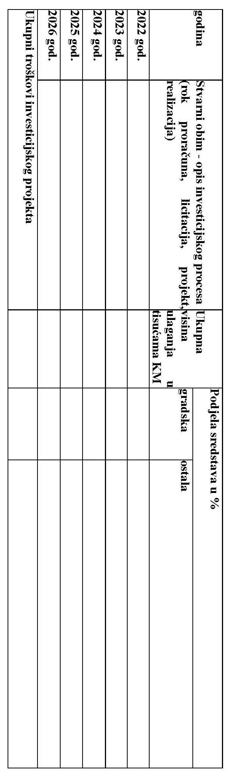

Na temelju članka 129. Statuta Grada Ljubuškog (“Službeni glasnik Grada Ljubuškog” broj: 6/19) Gradsko vijeće Ljubuški na IX. sjednici održanoj dana 30. 09. 2021. godine
d o n o s i

RJEŠENJE
o imenovanju Povjerenstva za izradu Plana kapitalnih investicija

I.
U Povjerenstvo za izradu plana kapitalnih investicija imenuju se:
- Tihomir Kvesić predsjednik,
- Vedran Markotić član,
- Stipe Bubalo član,
- Antonio Radić član,
- Andrea Ćorić član,
- Zdravko Herceg član,
- Zrinko Čuvalo član,
- Ivana Barišić član,
- Ivan Planinić član.

II.
Zadaci Povjerenstva su analiza postojećeg stanja, formiranje ključnih smjerova lokalnog razvitka, kreiranje Plana i projekata.
III.
Ovo Rješenje stupa na snagu danom objave u Službenom glasniku Grada Ljubuškog.

GRADSKO VIJEĆE LJUBUŠKI

Broj: 01-02-2530/21
Ljubuški, 30. 09. 2021. godine
PREDSJEDNIK,
Tihomir Kvesić, v.r.

Na temelju članka 132. Statuta Grada Ljubuškog (“Službeni glasnik Grada Ljubuškog” broj: 6/19) i članka 3. stavak (2) Odluke o načinu i proceduri ažuriranja Plana kapitalnih investicija grada Ljubuškog (“Službeni glasnik Grada Ljubuškog” broj: 8/19) Gradonačelnik Grada Ljubuškog donosi

P R A V I L N I K
o radu Povjerenstva za izradu Plana kapitalnih investicija grada Ljubuškog

Članak 1.
Ovim Pravilnikom o radu Povjerenstva za izradu Plana kapitalnih investicija grada Ljubuškog, u daljnjem tekstu: Pravilnik, utvrđuju se način rada i zadaci Povjerenstva za izradu Plana kapitalnih investicija grada Ljubuškog, tijekom izrade navedenog Plana.

Članak 2.
Povjerenstvo za izradu Plana kapitalnih investicija grada Ljubuškog (u daljnjem tekstu: Povjerenstvo) imenovano je Rješenjem Gradskog vijeća.

Članak 3.
O izmjeni članova Povjerenstva, kao i njegovom raspuštanju, odlučuje Gradsko vijeće.

Članak 4.
(1) Povjerenstvo donosi odluke natpolovičnom većinom glasova, uz nazočnost najmanje polovine članova Povjerenstva.
(2) Obvezno je vođenje zapisnika na sastancima Povjerenstva.

Članak 5.
Temeljni zadaci Povjerenstva u postupku izrade Plana kapitalnih investicija su sljedeći:
- Izvršiti verifikaciju Prijedloga za investiranje, tj. potvrditi jesu li prijedlozi potpuni, kao i jesu li realni u tehničkom i pravnom smislu;
- Dopuniti potrebne podatke u Prijedlogu za investiranje, dodavanjem informacija i brojki koje nedostaju. Članovi Povjerenstva, koji su predstavnici financijskih službi, osigurati će sve točne informacije neophodne kako bi se obavilo gore navedeno dopunjavanje prijedloga;
- Odrediti prioritetne prihvaćene investicijske projekte u skladu s prihvaćenim kriterijima, tako što će izračunati broj bodova za svaki projekt i rangirati ga prema broju dobivenih bodova, pridržavajući se načela sadržanih u daljnjem tekstu Pravilnika;
- Grupirati projekte Plana kapitalnih investicija prema usvojenim kategorijama (cestovna infrastruktura, vodovod, kanalizacija, obrazovanje i dr.) i odrediti u koju godinu Plana će biti svrstani (unutar kategorija) na temelju bodova, tehničkih kriterija, procjene stupnja spremnosti Plana za realizaciju;
- Usvojiti konačnu listu projekata za Plan kapitalnih investicija;
- Obaviti analizu potrebnih financijskih sredstava za realizaciju tako pripremljene liste projekata Plana, na temelju financijskih mogućnosti grada;
- Pripremiti konačni Plan kapitalnih investicija, s obrazloženjem, na usvajanje Gradonačelniku, a zatim Gradskom vijeću.

Članak 6.
Povjerenstvo je obvezno, nakon što Gradsko vijeće usvoji Plan kapitalnih investicija, isti ažurirati svake naredne godine, oslanjajući se na višegodišnju financijsku analizu, nove podnesene prijedloge, kao i na ovaj Pravilnik.

Članak 7.
Povjerenstvo obavlja svoje zadatke u skladu s ovim Pravilnikom.

Članak 8.
Stupanjem na snagu ovog Pravilnika stavlja se van snage Pravilnik o radu Povjerenstva za izradu Plana kapitalnih investicija grada Ljubuški za razdoblje 2020-2024, broj: 02-02-2489/19 od 07. studenog 2019. godine.

Članak 9.
Ovaj Pravilnik stupa na snagu danom objave u Službenom glasniku Grada Ljubuškog.

GRADONAČELNIK GRADA LJUBUŠKOG

Broj: 02/1-02-3046/21
Ljubuški, 06. prosinca 2021. godine
GRADONAČELNIK,
Vedran Markotić, v.r.

Na temelju članka 132. Statuta Grada Ljubuškog (“Službeni glasnik Grada Ljubuškog” broj: 6/19) Gradonačelnik Grada Ljubuškog d o n o s i

P R A V I L N I K
o kriterijima rangiranja investicijskih projekata za izradu Plana kapitalnih investicija grada Ljubuškog

Članak 1.
Ovim Pravilnikom o kriterijima rangiranja investicijskih projekata za izradu Plana kapitalnih investicija grada Ljubuškog, u daljnjem tekstu: Pravilnik, definiraju se kriteriji za ocjenjivanje investicijskih projekata prikupljenih na temelju prijedloga za investiranje i principi za njihovo bodovanje.

Članak 2.
Za svaki kriterij određen je sustav bodovanja, a broj bodova koji svaki kriterij nosi dobiva se množenjem težine, odnosno važnosti svakog kriterija s mogućim bodovima koje investicijski projekt dobije po tom kriteriju.

Članak 3.
Kriteriji kojima će se vrednovati svaki investicijski projekt su sljedeći:

- Teritorijalno širok i koristan

Težina kriterija: 25

Mogući bodovi
- ima značajniji utjecaj na uži prostor grada – 0 bodova
- koristan za 50 % teritorija grada – 1 bod
- koristan za 75 % teritorija grada – 2 boda
- koristan za cijeli grad - 3 boda

- Pozitivno utječe na gradski ekonomski razvoj i u skladu je sa strateškim pravcima razvoja

- Težina kriterija: 20

Mogući bodovi
- ne utječe na ekonomski razvoj i nije u skladu s pravcima razvoja – 0 bodova
- donekle utječe na ekonomski razvoj i u skladu je s pravcima razvoja – 1 bod
- općenito utječe na ekonomski razvoj i u skladu je s pravcima razvoja – 2 boda
- u velikoj mjeri utječe na ekonomski razvoj i u skladu je s pravcima razvoja – 3 boda

- Povećava zaposlenost

Težina kriterija: 20

Mogući bodovi:
- nema novih radnih mjesta – 0 bodova
- projekt osigurava do 5 novih radnih mjesta – 1 bodova
- projekt osigurava do 10 novih radnih mjesta – 2 boda
- projekt osigurava više od 10 novih radnih mjesta – 3 boda

- Osigurava dodatna financijska sredstva

Težina kriterija 20

Mogući bodovi:
- projekt neće privući vanjske izvore financiranja – 0 bodova
- projekt će privući jednog investitora – 1 bod
- projekt će privući nekoliko izvora financiranja – 2 boda
- projekt će privući više od 50 % vanjskih sredstava – 3 boda

- Projekt je već započet

Težina kriterija: 10

Mogući bodovi:
- projekt nije započet – 0 bodova
- projekt ima projektnu dokumentaciju – 1 bod
- radovi na projektu su započeli – 2 boda
- odrađeni više od 20 % radova – 3 boda

- Pozitivno utječe na ekologiju

Težina kriterija: 5

Mogući bodovi:
- projekt nema pozitivnog utjecaja na ekologiju – 0 bodova
- projekt ima mali pozitivni utjecaj na ekologiju – 1 bodova
- projekt ima znatan utjecaj na ekologiju – 2 boda
- projekt je od velikog značaja za ekologiju – 3 boda

Sastavni dio ovog Pravilnika je tablica o kriterijima rangiranja investicijskih projekata za izradu Plana kapitalnih investicija Grada Ljubuškog.

Članak 4.
U svom radu Povjerenstvo za izradu Plana kapitalnih investicija će se pridržavati sljedećih principa za određivanje prioritetnih investicijskih projekata:
- svaki član Povjerenstva će zasebno procijeniti svaki investicioni projekt, u skladu s kriterijima za ocjenjivanje projekata i usvojenim bodovanjem, kao i u skladu s Planom rada Povjerenstva;
- ocjena projekta i bodovanje će se obavljati na temelju informacija sadržanih u Prijedlogu za investiranje za svaki projekt;
- konačan broj bodova projekta je prosječan zbroj bodova koji je tom projektu dodijelio svaki član posebno, ali iz tog zbroja će se prethodno isključiti najviši i najniži dodijeljeni bodovi tako dobiveno bodovanje se zaokružuje na cijelu brojku.

Članak 5.
Stupanjem na snagu ovog Pravilnika stavlja se van snage Pravilnik o kriterijima rangiranja investicijskih projekata za izradu Plana kapitalnih investicija grada Ljubuški za razdoblje 2020-2024, broj: 02-02-2488/19 od 07. studenog 2019. godine

Članak 6.
Ovaj Pravilnik stupa na snagu danom objave u Službenom glasniku Grada Ljubuškog.

GRADONAČELNIK GRADA LJUBUŠKOG

Broj:02/1-02-3047/21
Ljubuški, 06. prosinca 2021. godine
GRADONAČELNIK,
Vedran Markotić, v.r.

PRILOG 3

Uvod

Lista investicijskih projekata po skupinama iz Plana kapitalnih investicija grada Ljubuški 2022.-2026. godine, predstavlja 98 projekata razvrstana u četiri skupine.

- CESTOVNA INFRASTRUKTURA
- VODOVOD I KANALIZACIJA
- OBRAZOVANJE, KULTURA I ŠPORT
- PROJEKTI IZ DRUGIH PODRUČJA

Povjerenstvo za izradu Plana kapitalnih investicija usvojio je Listu prioritetnih projekata po skupinama. Budući je dio apliciranih projekata već sadržan u PKI 2020.-2024. godine, lista je sačinjena temeljem dodijeljenih bodova samo novim projektima, od strane svakog člana Povjerenstva.

Na temelju Liste investicijskih projekata sačinjena je tablica koja sadrži sljedeće:

- Ukupan broj bodova;
- Procjena vrijednosti investicije;
- Plan realizacije financiranja pojedinih projekata odnosno udio vlastitih (proračunskih sredstava), kao i vrijednost kreditnih sredstava, donacija i subvencija po pojedinim projektima;
- Ukupni troškovi petogodišnjeg Plana kapitalnih investicija.

Ukupni procijenjeni troškovi za sve investicije iz petogodišnjeg Plana kapitalnih investicija iznose
14.395.000,00 KM

Svaka skupina sadrži broj bodova i procjenu troškova za svaki projekt pojedinačno i ukupno.
Pregled procijenjenih troškova po skupinama je slijedeći:

- CESTOVNA INFRASTRUKTURA 3.975.000,00 KM

- VODOVOD I KANALIZACIJA 2.510.000,00 KM

- OBRAZOVANJE, KULTURA I ŠPORT 4.020.000,00 KM

- PROJEKTI IZ DRUGIH PODRUČJA 3.890.000,00 KM

Na temelju članka 5. Pravilnika o radu Povjerenstva za izradu Plana kapitalnih investicija grada Ljubuškog na sastanku održanom dana 16. prosinca 2021. godine, donosi

ODLUKU
o usvajanju Liste investicijskih projekata po skupinama za izradu Plana kapitalnih investicija grada Ljubuškog za razdoblje 2022.-2026. godine.

Članak 1.

Ovom Odlukom Povjerenstvo usvaja Listu investicijskih projekata po skupinama za izradu Plana kapitalnih investicija grada Ljubuški, za razdoblje 2022.-2026. godine.

Članak 2.

Sastavni dio ove Odluke čini Lista investicijskih projekata po skupinama za izradu Plana kapitalnih investicija grada Ljubuški, za razdoblje 2022.-2026. godine.

Članak 3.

Usvojena Lista dostavlja se Gradonačelniku Grada Ljubuškog u cilju izrade Liste investicijskih projekata po skupinama za izradu Plana kapitalnih investicija grada Ljubuškog, za razdoblje 2022.-2026. godine.

Članak 4.
Ova Odluka stupa na snagu danom donošenja.

GRADSKO VIJEĆE LJUBUŠKI

Povjerenstva za izradu Plana kapitalnih investicija grada Ljubuškog

Broj: 01-02-3167
Ljubuški, 16. prosinca 2021. godine
Predsjednik Povjerenstva,
Tihomir Kvesić v.r.

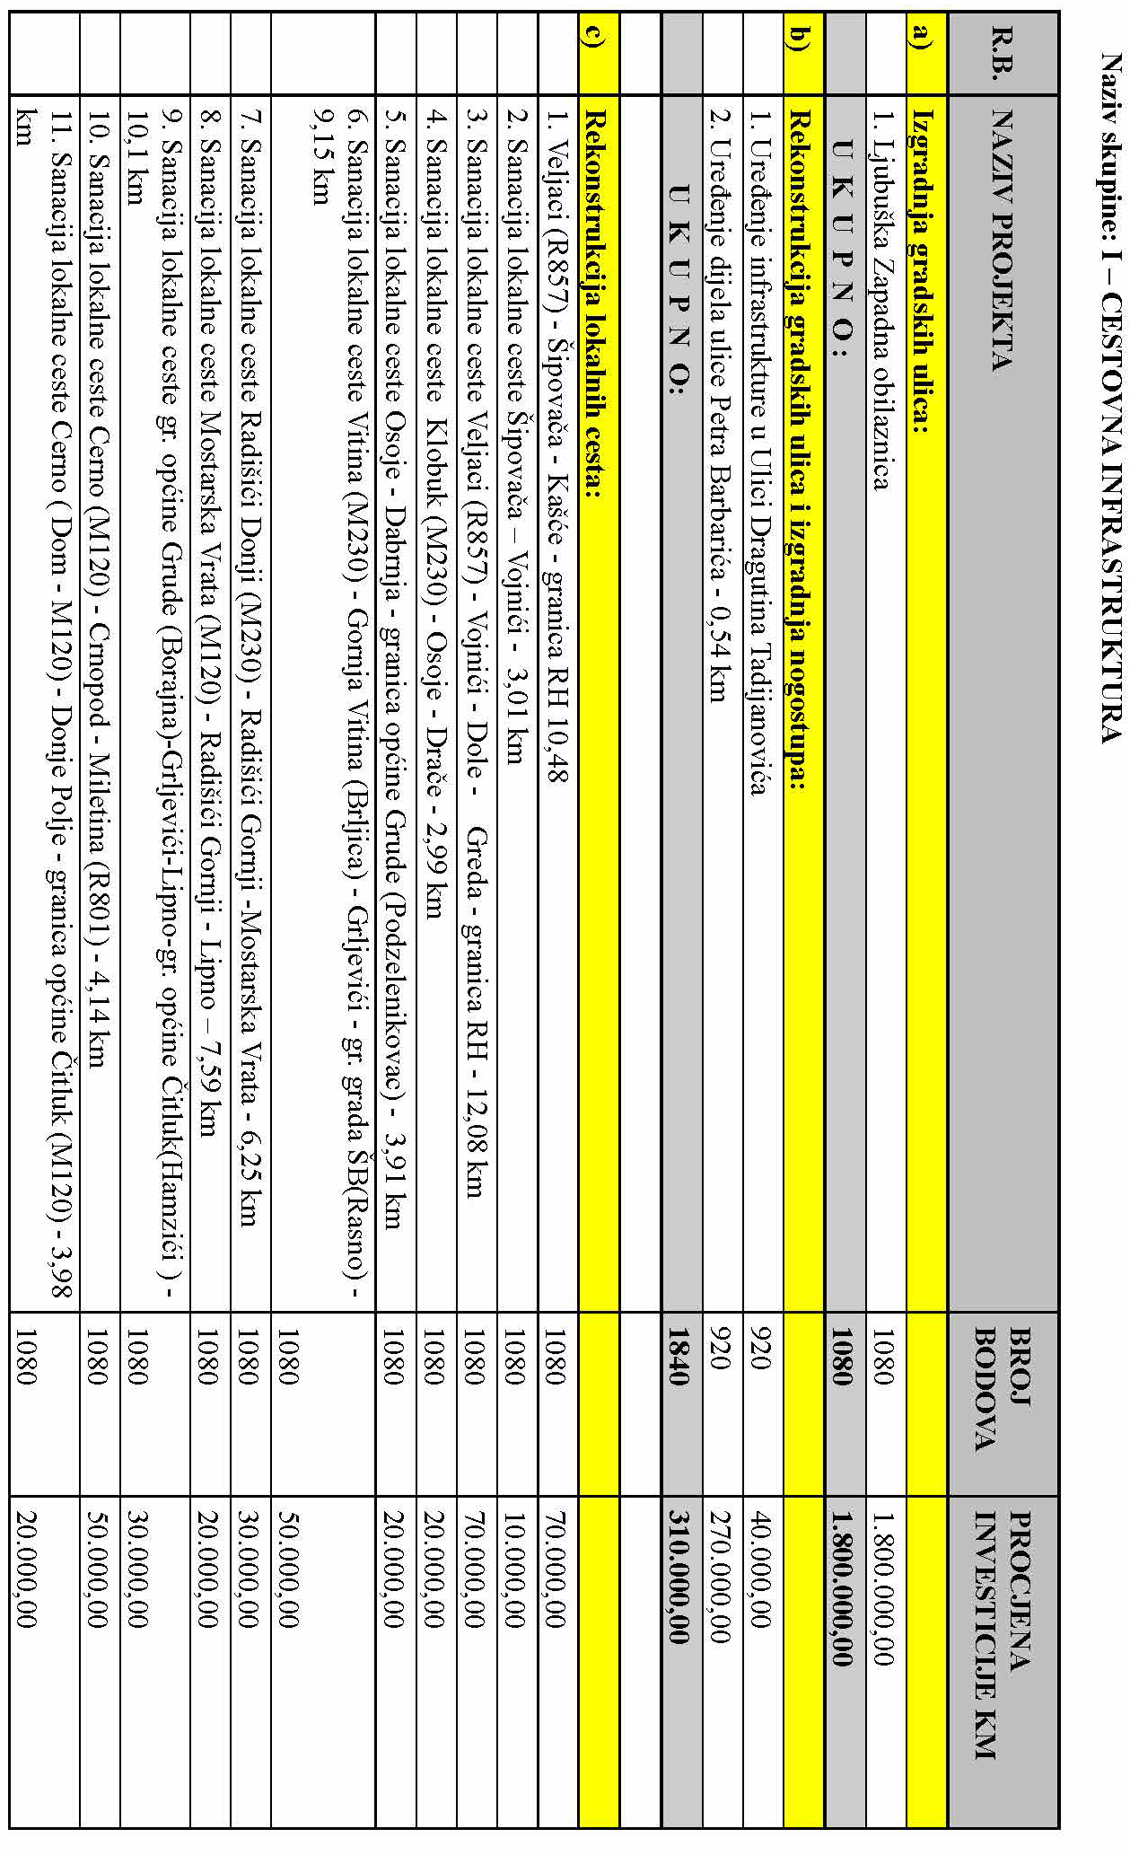
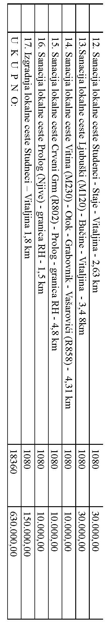
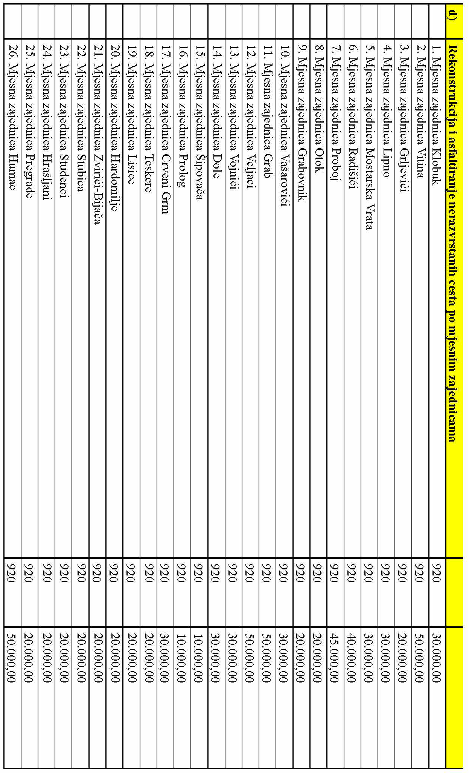

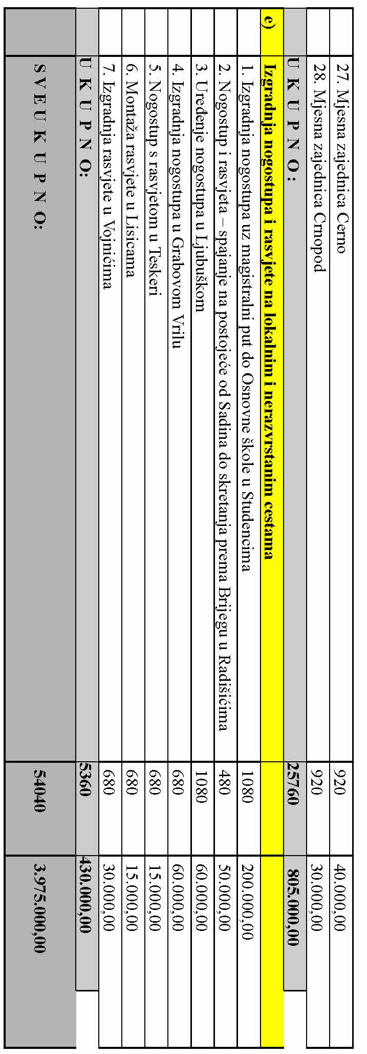
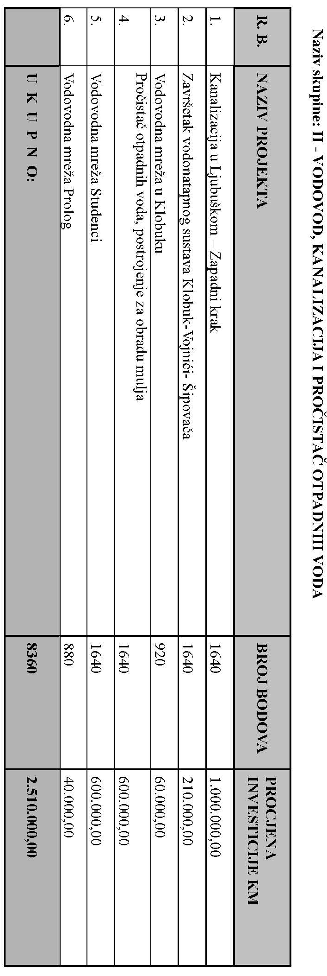
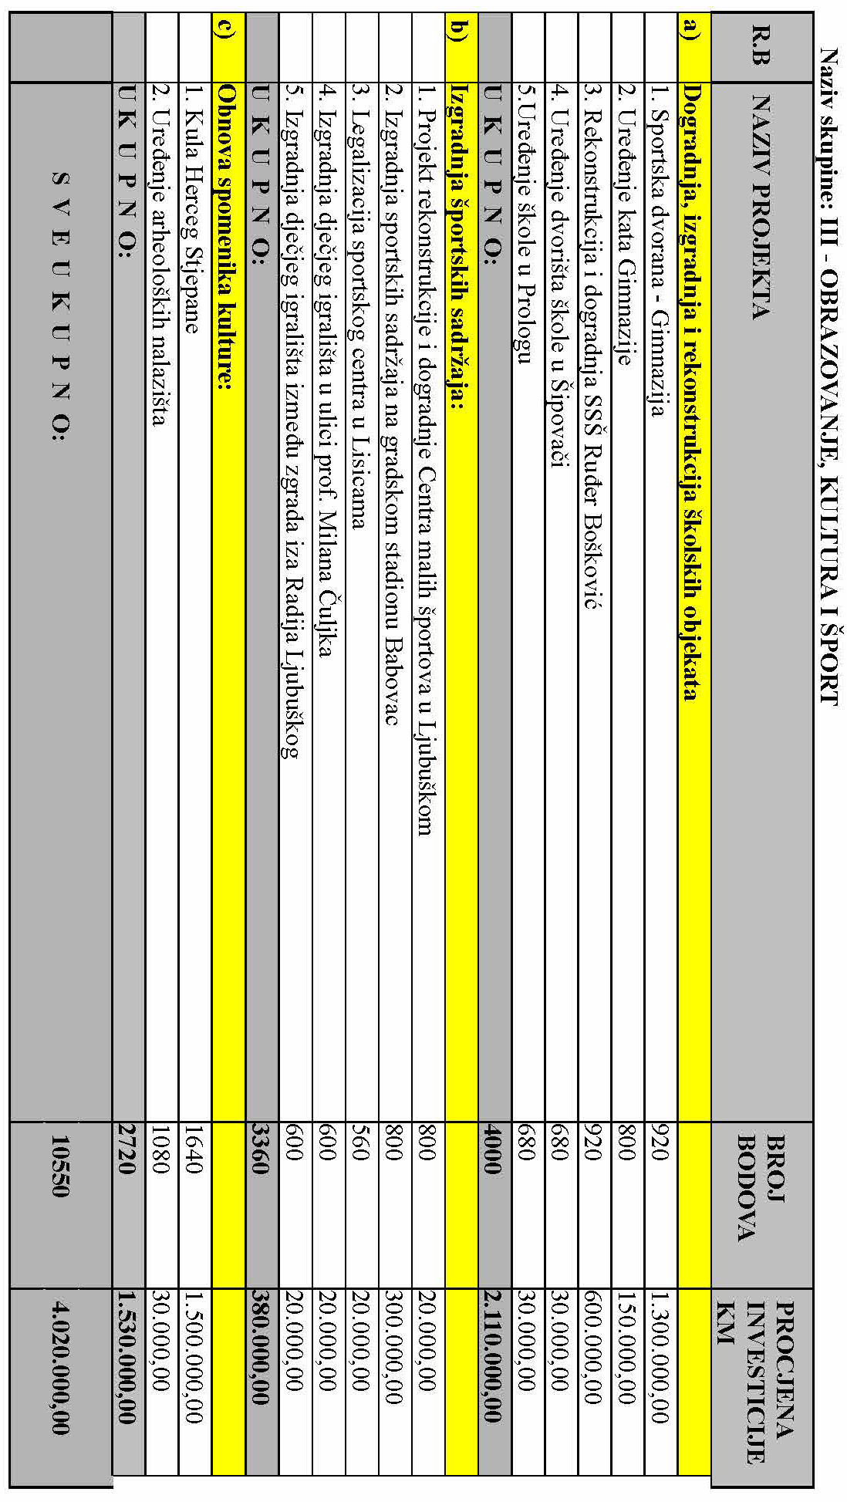

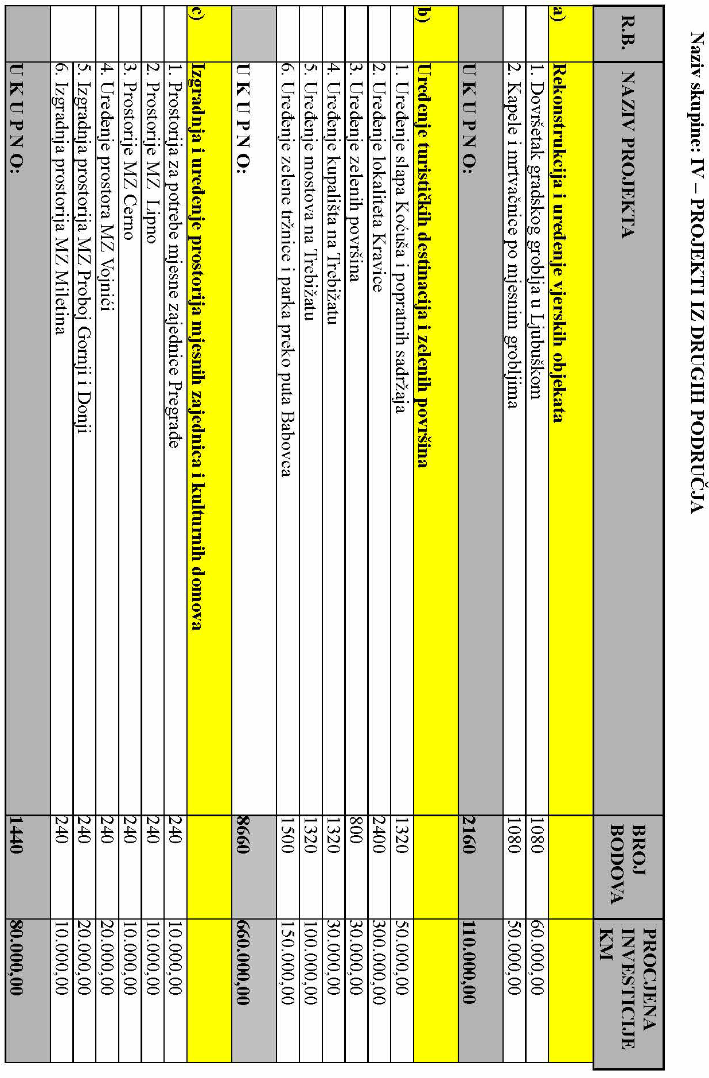
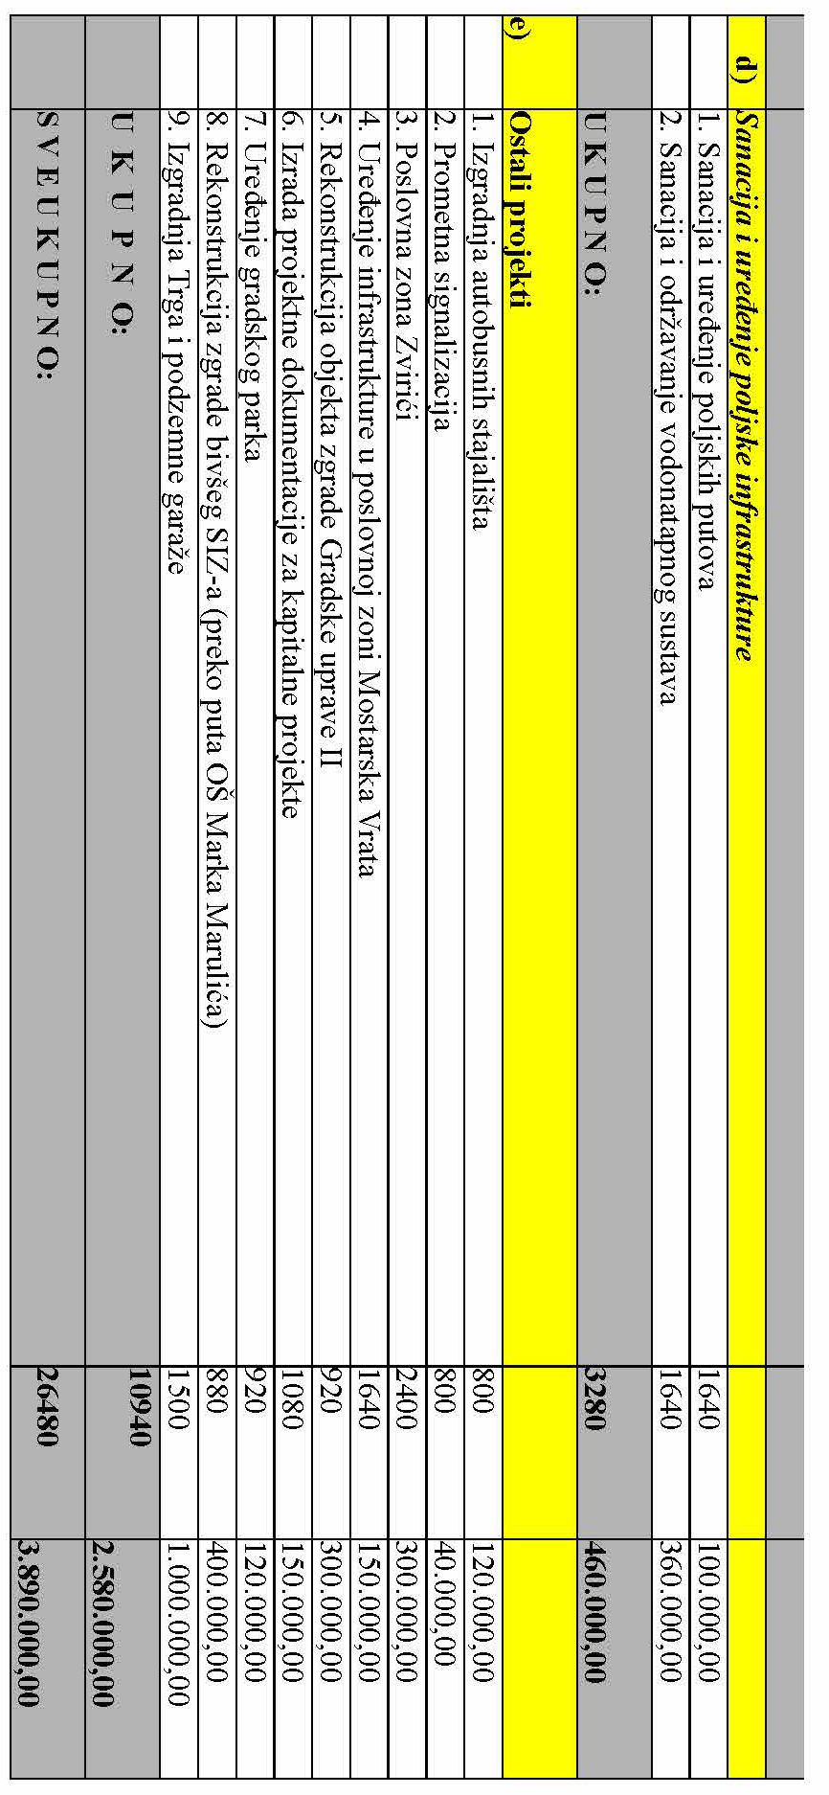
Uvod

PRILOG 4

Lista investicijskih projekata po skupinama s financijskom projekcijom za izradu Plana kapitalnih investicija grada Ljubuški, za razdoblje 2022.–2026. godine, obuhvaća 98 projekata, koji bi se trebali realizirati tijekom narednih pet godina.

Lista investicijskih projekata, u okviru Plana kapitalnih investicija, u svom financijskom dijelu, prilagođena je slijedećem:

- Petogodišnjoj projekciji prihoda iz proračuna grada Ljubuški;
- Petogodišnjoj procjeni rashoda iz proračuna grada Ljubuški;
- Stanju vlastitih raspoloživih sredstava;
- Koncepciji financiranja investicija uz pomoć donacija;
- Koncepciji financiranja investicija uz pomoć donacija građana;
- Koncepciji financiranja investicija uz pomoć donacija viših razina vlasti i stranih donatora.

Povjerenstvo smatra da se svih 98 projekata mogu realizirati u narednih pet godina.
Sukladno raspoloživim sredstvima za svaku godinu će se donositi plan investiranja.

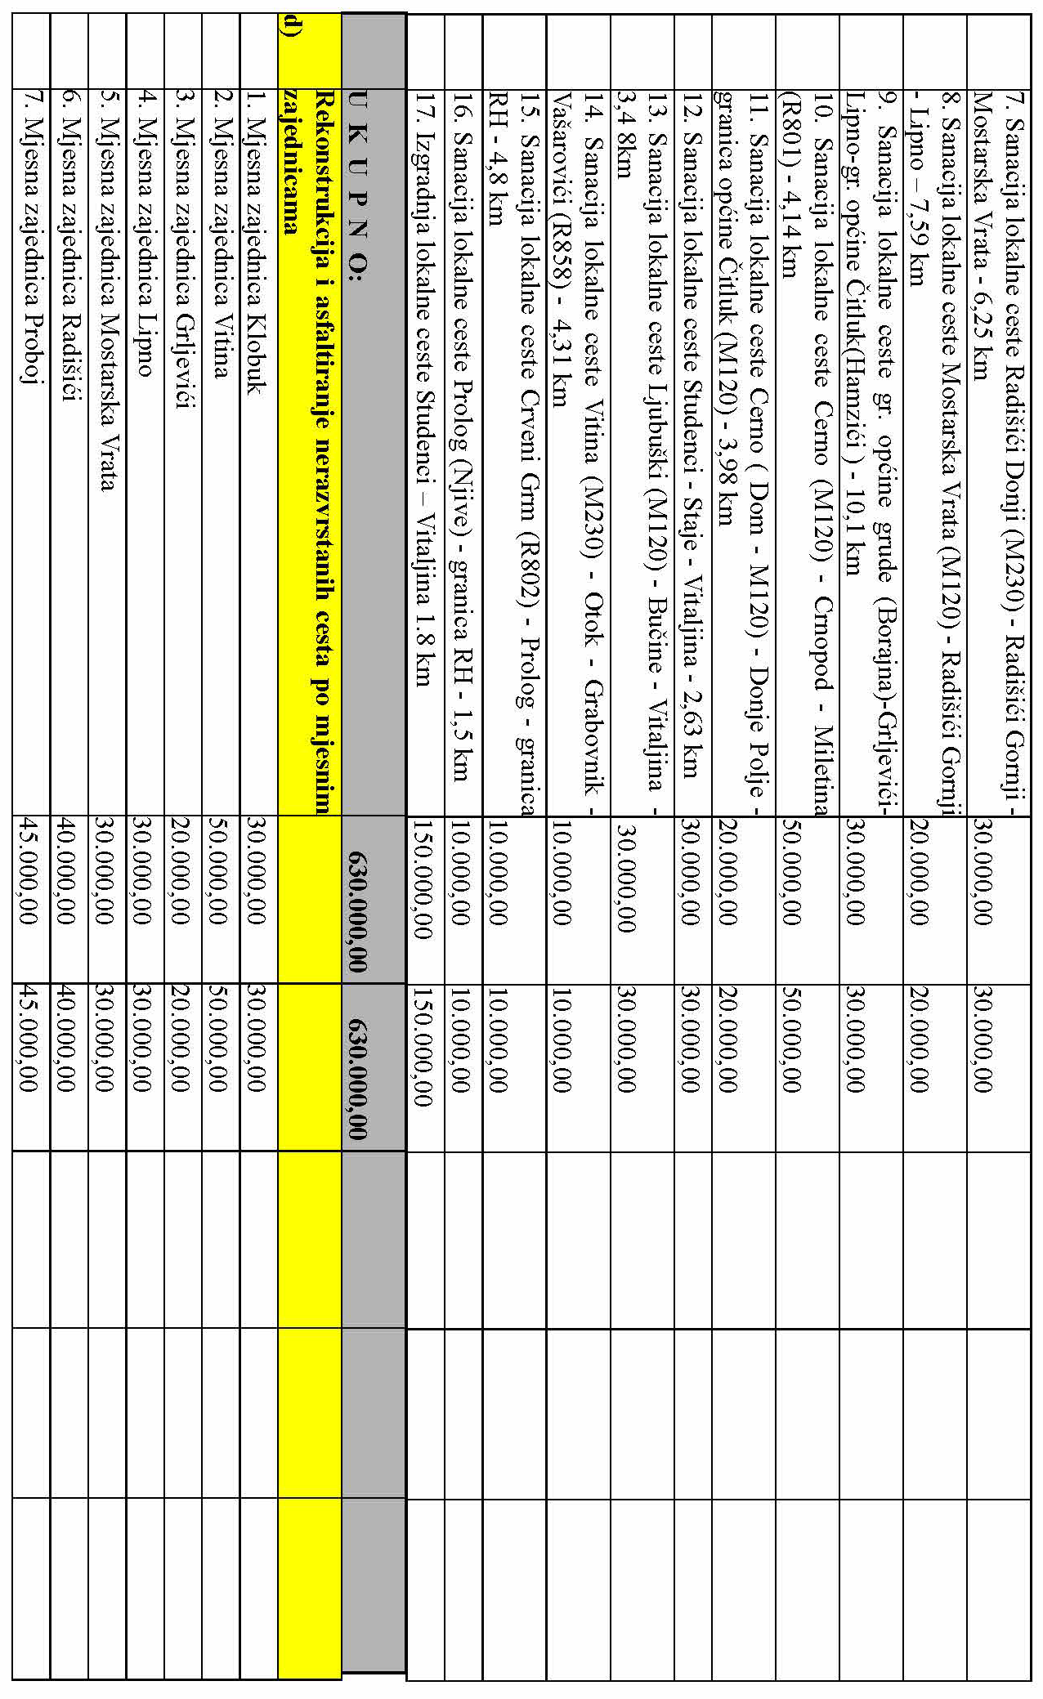
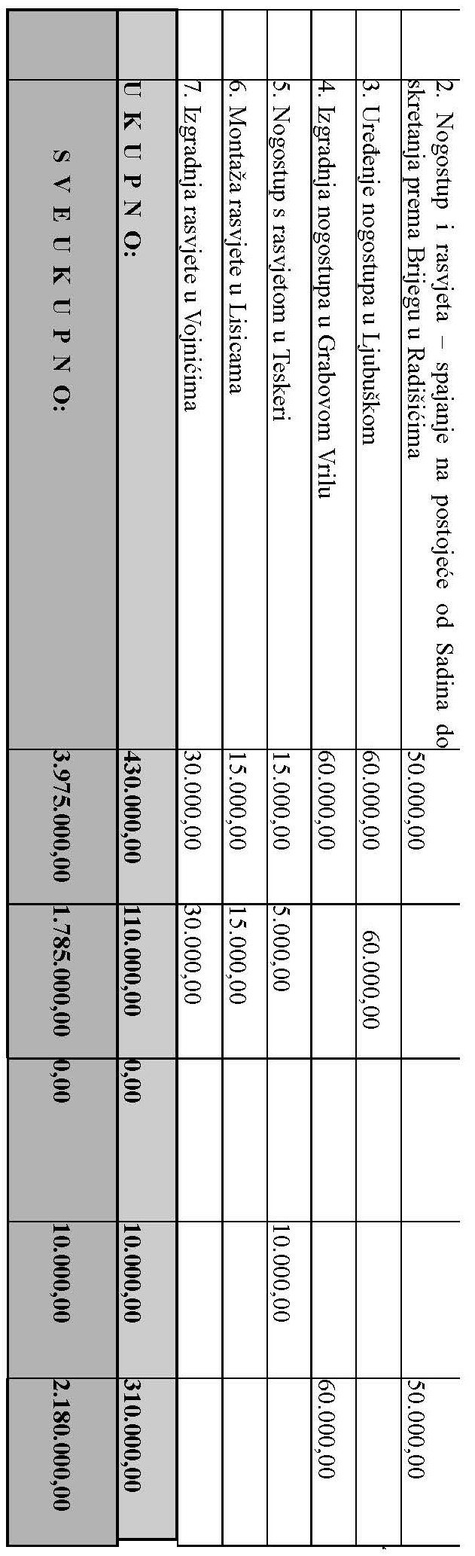
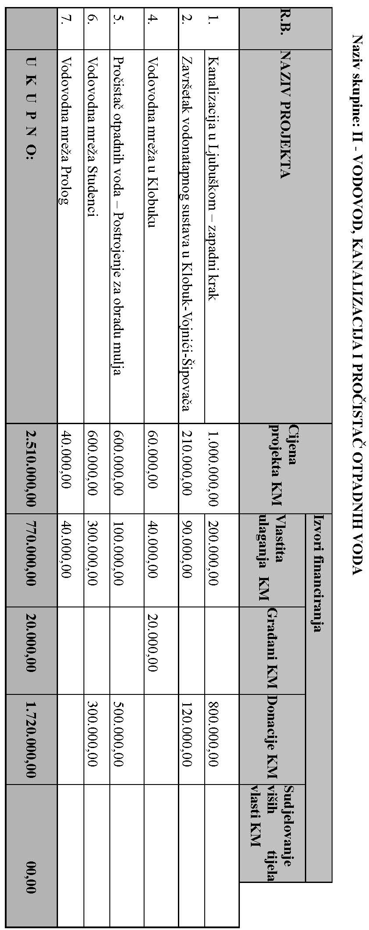
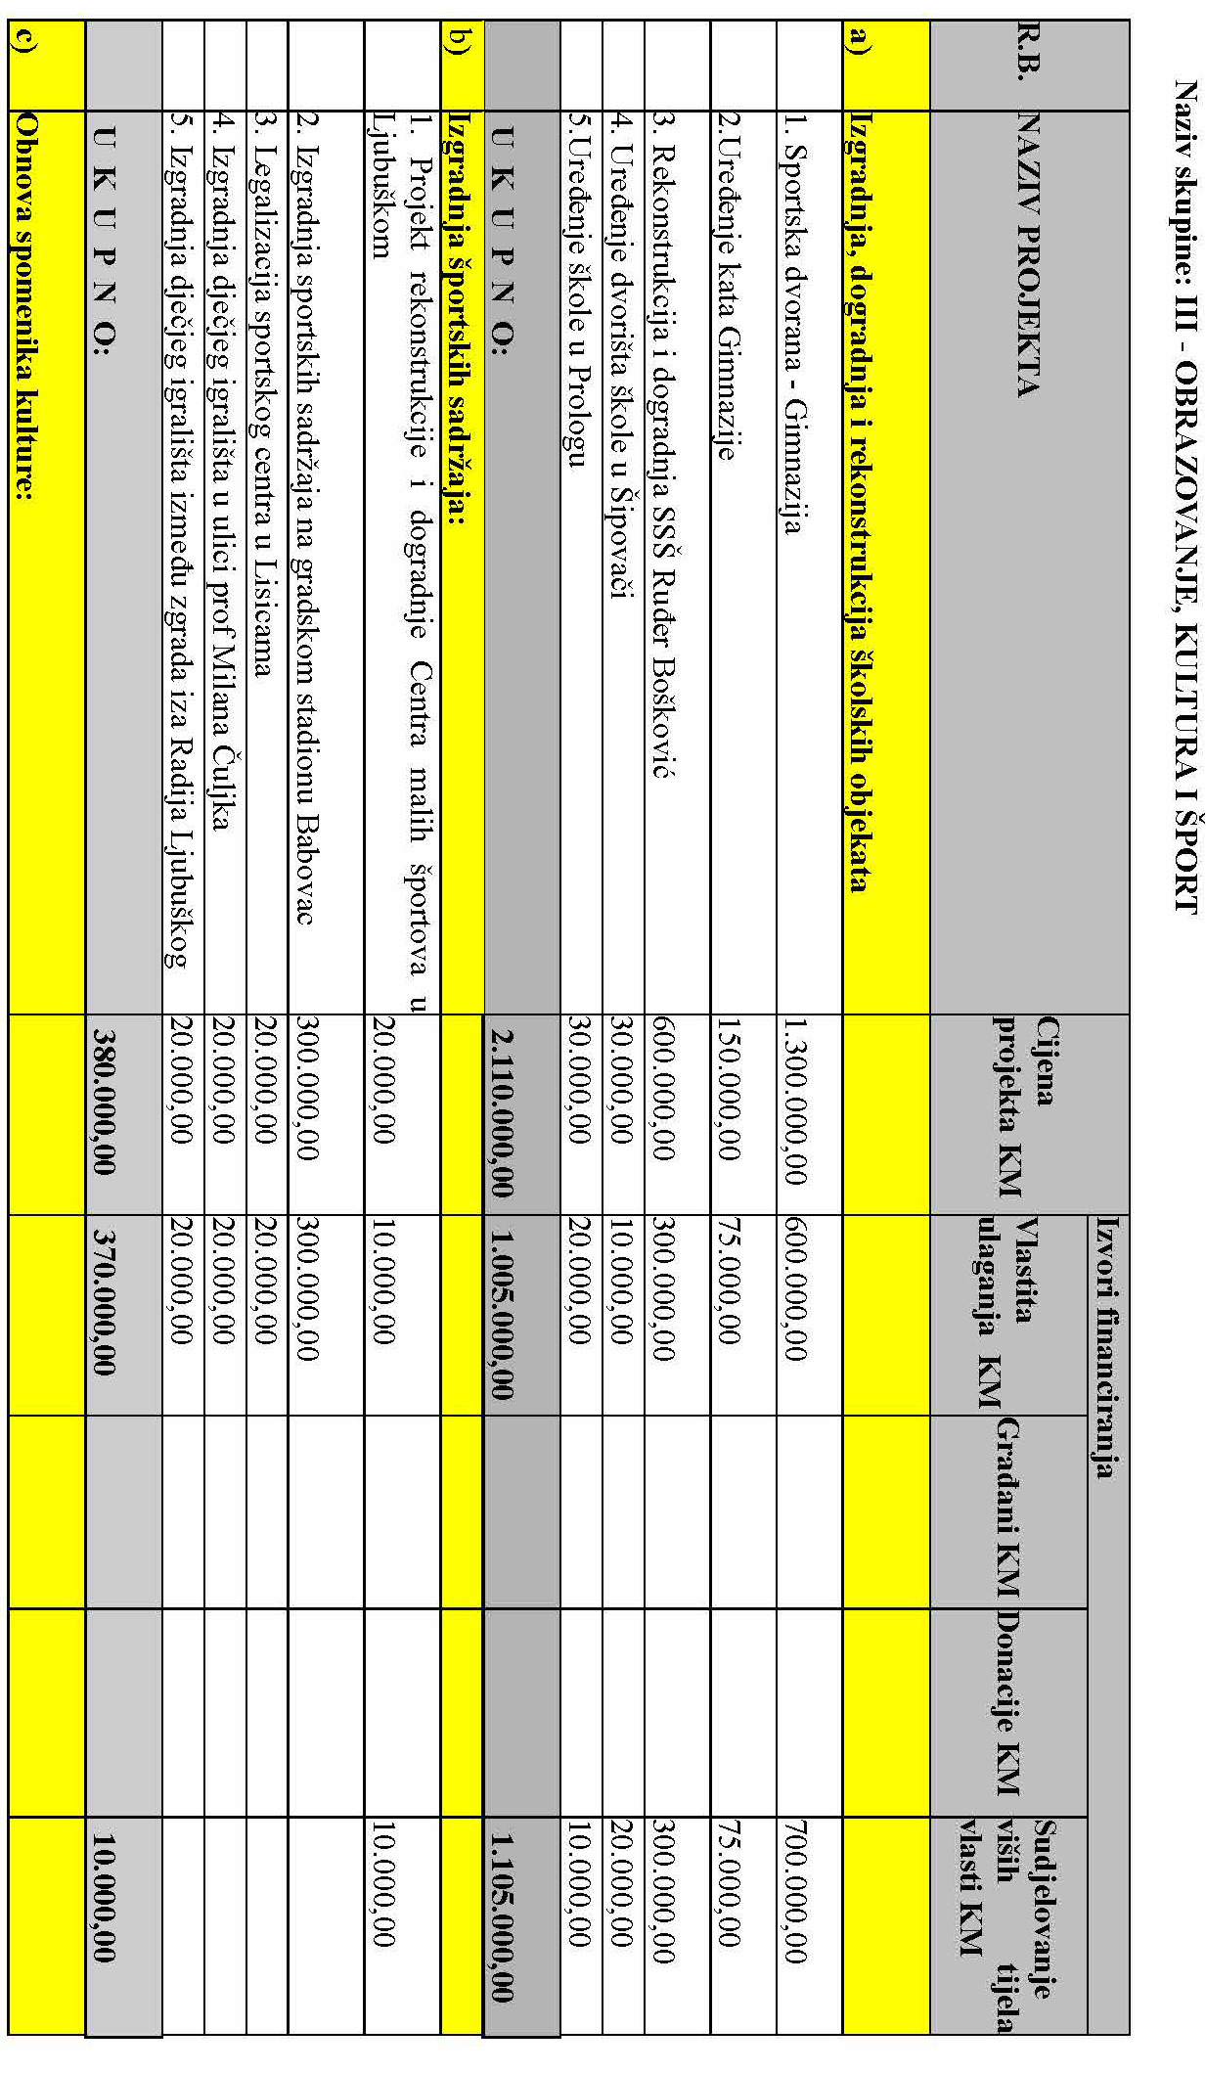
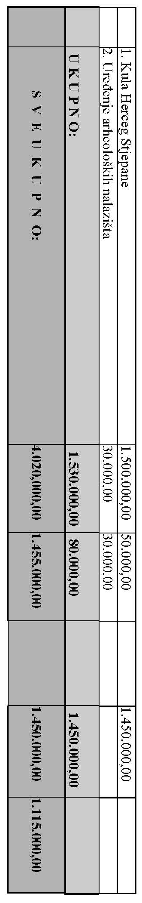
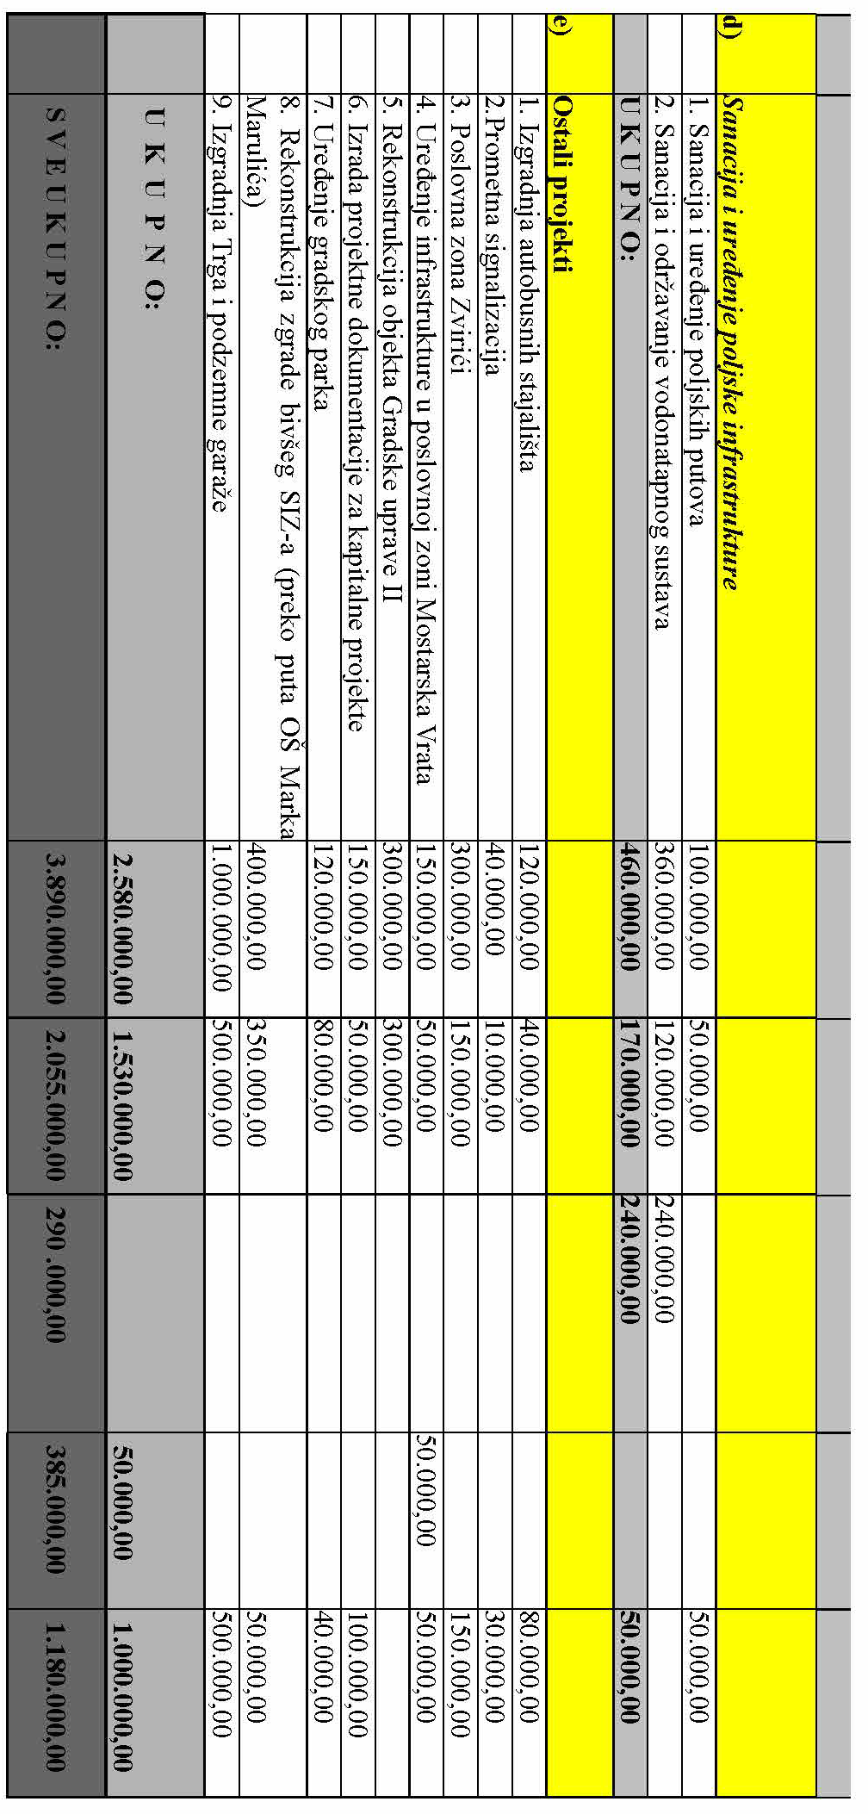
189
Na temelju članka 41. Zakona o komunalnom gospodarstvu (Pročišćeni tekst) (''Narodne novine Županije Zapadnohercegovačke'', broj: 9/13) i članka 129. Statuta Grada Ljubuškog (''Službeni glasnik Grada Ljubuškog'', broj: 6/19), Gradsko vijeće Ljubuški na XII. sjednici održanoj 22.12.2021. godine, d o n o s i

ODLUKU
o raspodjeli sredstava komunalne naknade

Članak 1.
- Odlukom o raspodjeli sredstava komunalne naknade (u daljnjem tekstu Odluka), utvrđuju se mjerila i način raspodjele novčanih sredstava komunalne naknade za 2022. godinu.
- U tijeku 2022. godine s naslova komunalne naknade Grad Ljubuški planira ostvariti prihod u iznosu od 750.000,00 KM.

Članak 2.
Ostvarena novčana sredstva komunalne naknade u iznosu od 750.000,00 KM raspodijeliti će se za financiranje obavljanja komunalnih djelatnosti, i to kako slijedi:
- za odvodnju atmosferskih voda
140.000,00 KM,
- za održavanje čistoće u dijelu koji se odnosi na čišćenje javnih površina
40.000,00 KM,
- za održavanje javnih površina
200.000,00 KM,
- za održavanje nerazvrstanih cesta
185.000,00 KM,
- za održavanje groblja
20.000,00 KM,
- za javnu rasvjetu 165.000,00 KM.

Članak 3.
- Ukoliko se u tijeku godine novčana sredstva od komunalne naknade ostvare u manjem ili većem iznosu, izvršiti će se izmjena ove Odluke u dijelu raspodjele, odnosno visine novčanih sredstava za pojedinu komunalnu djelatnost.
- Također, moguće je u tijeku godine izvršiti preusmjeravanje novčanih sredstava sukladno Odluci o izvršenju Proračuna.

Članak 4.
Na kraju godine, odnosno kod podnošenja izvješća o izvršenju Proračuna, Gradonačelnik je obvezan upoznati Gradsko vijeće s opsegom realizacije.

Članak 5.
- Novčana sredstva komunalne naknade planirana u ovoj Odluci sadržana su u Proračunu Grada Ljubuškog za 2022. godinu.
- Ova Odluka objaviti će se u Službenom glasniku Grada Ljubuškog, a stupa na snagu 01. siječnja 2022. godine.

GRADSKO VIJEĆE LJUBUŠKI

Broj: 01-02-3217/21
Ljubuški, 22.12.2021. godine
PREDSJEDNIK,
Tihomir Kvesić, v.r.

190
Na temelju članka 25. stavak (9) Zakona o komunalnom gospodarstvu (Pročišćeni tekst) (''Narodne novine Županije Zapadnohercegovačke'', broj: 9/13) i članka 129. Statuta Grada Ljubuškog (''Službeni glasnik Grada Ljubuškog'', broj: 6/19), Gradsko vijeće Ljubuški na XII. sjednici održanoj 22.12.2021. godine, d o n o s i

Plan prihoda i program radova komunalnog gospodarstva
za komunalne djelatnosti

I.
Planom prihoda i programom radova komunalnog gospodarstva za komunalne djelatnosti (u daljnjem tekstu Plan i program) utvrđuje se opis i opseg poslova održavanja s procjenom troškova po djelatnostima, iskaz financijskih sredstava potrebnih za ostvarenje programa s naznakom izvora financiranja, a sve to u skladu s predviđenim financijskim sredstvima i izvorima financiranja.
II.
Program iz točke 1. ovog Plana i programa obuhvaća:
- Odvodnju atmosferskih voda:
Radovi na održavanju i čišćenju odvodnih kanala.
- Održavanje čistoće u dijelu koji se odnosi na čišćenje javnih površina:
- čišćenje javnih površina,
- skupljanje i odvoz komunalnog otpada na uređena odlagališta.
- Održavanje javnih površina:
- održavanje javnih zelenih površina,
- održavanje pješačkih staza,
- održavanje trgova,
- održavanje parkova,
- održavanje igrališta,
- održavanje drugih javnih prometnih površina osim javnih cesta.
- Održavanje nerazvrstanih cesta:
- nadzor i pregled cesta,
- osiguranje preglednosti,
- postavljanje vertikalne i horizontalne signalizacije,
- popravci prometne signalizacije,
- uređenje raskrižja,
- rezanje, krpanje i ostali poslovi potrebni za sanaciju asfalta,
- redovito saniranje rupa na nerazvrstanim cestama,
- tamponiranje uz cestu,
- interventni radovi na nerazvrstanim cestama,
- uklanjanje nanosa i naplava sa nerazvrstanih cesta,
- uklanjanje ostavljenih i napuštenih predmeta,
- uklanjanje snijega i leda,
- kosidba korova i divljeg raslinja uz cestu,
- saniranje i tamponiranje makadamskih cesta,
- tamponiranje poljskih puteva,
- asfaltiranje nerazvrstanih cesta,
- ostali poslovi održavanja nerazvrstanih cesta potrebni kako bi se osigurala prohodnost i sigurnost prometa na cestama.

- Održavanje groblja:
Održavanje i uređenje Novog gradskog groblja Ljubuški.
- Pod javnom rasvjetom podrazumijeva se upravljanje i održavanje javne rasvjete:
- održavanje objekata i uređaja javne rasvjete za rasvjetljivanje javnih površina, javnih cesta koje prolaze kroz naselja i nerazvrstanih cesta,
- utrošak električne energije.

III.
Sredstva za ostvarivanje Plana i programa u 2022. godini planirana su u iznosu od 1.115.000,00 KM, a osigurat će se iz sljedećih izvora:
- komunalna naknada 750.000,00 KM,
- Proračun Grada Ljubuškog 365.000,00 KM.
IV.
Planirana sredstva za obavljanje djelatnosti iz točke II. ovog Plana i programa raspoređuju se kako slijedi:
- odvodnja atmosferskih voda
140.000,00 KM,
- održavanje čistoće u dijelu koji se odnosi na čišćenje javnih površina
40.000,00 KM,
- održavanje javnih površina
200.000,00 KM,
- održavanje nerazvrstanih cesta
550.000,00 KM,
- održavanje groblja
20.000,00 KM,
- javna rasvjeta
165.000,00 KM.
V.
Zbog efikasnije i racionalnije realizacije programa, preraspodjela sredstava može se izvršiti između pojedinih rashoda i izdataka utvrđenih ovim Planom i programom.

VI.
Gradonačelnik je obvezan do kraja ožujka 2023. godine podnijeti Gradskom vijeću izvješće o izvršenju Plana i programa za 2022. godinu.

VII.
Ovaj Plan i program objaviti će se u Službenom glasniku Grada Ljubuškog, a stupa na snagu 01. siječnja 2022. godine.
GRADSKO VIJEĆE LJUBUŠKI

Broj: 01-02-3216/21
Ljubuški, 22.12.2021. godine
PREDSJEDNIK,
Tihomir Kvesić, v.r.
191
Temeljem čl. 363. st.1. Zakona o stvarnim pravima (Službene Novine FBIH 66/13 i 100/13) čl. 2. Pravilnika postupku javnog natječaja za raspolaganje nekretninama u vlasništvu Federacije BiH, županija, općina i gradova (Službene novine FBiH br. 17/14), čl. 2. Odluke o postupku, načinima i uvjetima raspolaganja nekretninama u vlasništvu Općine Ljubuški (Sl. glasnik općine Ljubuški br. 5/14) i čl. 129. stavak 3. Statuta Grada Ljubuškog (Sl. glasnik Grada Ljubuški br. 6/19), Gradsko vijeće Ljubuški na prijedlog Gradonačelnika, na XII. sjednici održanoj 22.12.2021. godine,
d o n o s i

ZAKLJUČAK
o osnivanju prava građenja na neizgrađenom građevnom zemljištu u vlasništvu grada Ljubuški putem javne licitacije

- Odobrava se raspolaganje nekretninom u vlasništvu Grada Ljubuški osnivanjem prava građenja na neizgrađenom građevnom zemljištu označenom kao:
- k.č. br. 45/75 zv. VLAKE gradilište pov. 225000 pov. m2 k.o. Zvirići, početna cijena mjesečne zakupnine u iznosu od 4.375,00 KM na period od 30 godina, uz oslobođenje od plaćanja zakupnine prve tri godine od dana zaključenja ugovora.
- Gradonačelnik će raspisat javni natječaj za osnivanje prava građenja koji će se objaviti u Večernjem listu i na oglasnoj ploči Grada Ljubuškog i to najmanje 15 dana od dana predviđenog za održavanje licitacije. Primjerak natječaja o osnivanju prava građenja istovremeno će biti objavljen i na internet stranici Grada Ljubuškog.
- Postupak raspolaganja zemljištem osnivanjem prava građenja iz točke 1. ovog zaključka izvršit će se usmenim javnim nadmetanjem-licitacijom. Licitaciju će provest Povjerenstvo za provođenje licitacije u skladu sa odredbama Pravilnika o postupku javnog natječaja za raspolaganje nekretninama u vlasništvu Federacije Bosne i Hercegovine, županija, općina i gradova i Odluke o postupku, načinima i uvjetima raspolaganja nekretninama u vlasništvu općine Ljubuški.
- Ovlašćuje se gradonačelnik da u ime Grada Ljubuškog zaključi Ugovor o osnivanju prava građenja sa ponuđačem/nositeljem prava građenja čija ponuda bude najpovoljnija, a nakon pribavljenog mišljenja nadležnog pravobraniteljstva.
- U natječaju će se detaljno propisati način i svi uvjeti opterećenja pravom građenja (podaci o nekretnini, poč. cijena mjesečne zakupnine, način polaganja jamčevine, način i uvjeti plaćanja mjesečne zakupnine, vrijeme i način predaje nekretnine opterećene pravom građenja u posjed nositelju tog prava … )
- Ovaj Zaključak bit će objavljen u Službenom glasniku Grada Ljubuškog.
GRADSKO VIJEĆE LJUBUŠKI

Broj: 01-02-3219/21
Ljubuški, 22.12. 2021. godine
PREDSJEDNIK,
Tihomir Kvesić, v.r.
192
Temeljem čl. 363. st.1. Zakona o stvarnim pravima (Službene Novine FBIH 66/13 i 100/13) čl. 2. Pravilnika postupku javnog natječaja za raspolaganje nekretninama u vlasništvu Federacije BiH, županija, općina i gradova (Službene novine FBiH br. 17/14), čl. 2. Odluke o postupku, načinima i uvjetima raspolaganja nekretninama u vlasništvu Općine Ljubuški (Sl. glasnik općine Ljubuški br. 5/14) i čl. 129. stavak 3. Statuta Grada Ljubuškog (Sl. glasnik Grada Ljubuški br. 6/19), Gradsko vijeće Ljubuški na prijedlog Gradonačelnika, na XII. sjednici održanoj 22.12.2021. godine,
d o n o s i

ZAKLJUČAK
o osnivanju prava građenja na neizgrađenom građevnom zemljištu u vlasništvu grada Ljubuški putem javne licitacije

- Odobrava se raspolaganje nekretninom u vlasništvu Grada Ljubuški osnivanjem prava građenja na neizgrađenom građevnom zemljištu označenom kao:
- k.č.br. 1566/12 zv. RAŽOVINE gradilište pov. 30341 m2 k.o. Cerno, početna cijena mjesečne zakupnine u iznosu od 589,96 KM na period od 30 godina, uz oslobođenje od plaćanja zakupnine prve tri godine od dana zaključenja ugovora.
- Gradonačelnik će raspisat javni natječaj za osnivanje prava građenja koji će se objaviti u Večernjem listu i na oglasnoj ploči Grada Ljubuškog i to najmanje 15 dana od dana predviđenog za održavanje licitacije. Primjerak natječaja o osnivanju prava građenja istovremeno će biti objavljen i na internet stranici Grada Ljubuškog.
- Postupak raspolaganja zemljištem osnivanjem prava građenja iz točke 1. ovog zaključka izvršit će se usmenim javnim nadmetanjem-licitacijom. Licitaciju će provest Povjerenstvo za provođenje licitacije u skladu sa odredbama Pravilnika o postupku javnog natječaja za raspolaganje nekretninama u vlasništvu Federacije Bosne i Hercegovine, županija, općina i gradova i Odluke o postupku, načinima i uvjetima raspolaganja nekretninama u vlasništvu općine Ljubuški.
- Ovlašćuje se gradonačelnik da u ime Grada Ljubuškog zaključi Ugovor o osnivanju prava građenja sa ponuđačem/nositeljem prava građenja čija ponuda bude najpovoljnija, a nakon pribavljenog mišljenja nadležnog pravobraniteljstva.
- U natječaju će se detaljno propisati način i svi uvjeti opterećenja pravom građenja (podaci o nekretnini, poč. cijena mjesečne zakupnine, način polaganja jamčevine, način i uvjeti plaćanja mjesečne zakupnine, vrijeme i način predaje nekretnine opterećene pravom građenja u posjed nositelju tog prava … )
- Ovaj Zaključak bit će objavljen u Službenom glasniku Grada Ljubuškog.
GRADSKO VIJEĆE LJUBUŠKI

Broj: 01-02-3220/21
Ljubuški, 22.12.2021. godine
PREDSJEDNIK,
Tihomir Kvesić, v.r.

SADRŽAJ

GRADSKO VIJEĆE LJUBUŠKI
186 | ODUKA o PRORAČUNU GRADA LJUBUŠKOG ZA 2022. GODINU | 530
187 | ODUKA o IZVRŠENJU PRORAČUNA GRADA LJUBUŠKOG ZA 2022. GODINU | 558
188 | ODUKA o usvajanju Plana kapitalnih investicija grada Ljubuškog  za razdoblje 2022.-2026. godine | 563
189 | ODUKA o raspodjeli sredstava komunalne naknade | 606
190 | PLAN prihoda i program radova komunalnog gospodarstva za komunalne djelatnosti | 606
191 | ZAKLJUČAK o osnivanju prava građenja na neizgrađenom građevnom zemljištu u vlasništvu grada Ljubuški putem javne licitacije | 608
192 | ZAKLJUČAK o osnivanju prava građenja na neizgrađenom građevnom zemljištu u vlasništvu grada Ljubuški putem javne licitacije | 609

IZDAJE | GRADSKO VIJEĆE LJUBUŠKI  Stručna služba Gradskog vijeća  Trg dr. Franje Tuđmana 1
UREDILA | Vjerica Vukojević
PRETPLATA | na telefon 835-503  fax 833 - 810

